

**BỘ GIÁO DỤC VÀ ĐÀO TẠO**

**TRƯỜNG ĐẠI HỌC SƯ PHẠM KỸ THUẬT**

**THÀNH PHỐ HỒ CHÍ MINH**

**🙠🙟🕮🙝🙢**



**ĐỀ TÀI: QUẢN LÝ ĐẠI LÝ INTERNET**

|  |  |  |
| --- | --- | --- |
| **Nhóm thực hiện** | **:** | **Nhóm 9** |
| **Lớp** | **:** | **Thứ 3 tiết 8-11** |
| **Họ và tên GV giảng dạy** | **:** | **TS. Nguyễn Thành Sơn** |
| **Lớp học phần** | **:** | **DBMS330284_22_2_02CLC** |

**DANH SÁCH THÀNH VIÊN THAM GIA TIỂU LUẬN**

**ĐỒ ÁN CUỐI KỲ**

**HỆ QUẢN TRỊ CƠ SỞ DỮ LIỆU**

*Thủ Đức, tháng … năm 2023*

*Thủ Đức, tháng 05 năm 2022*

*Thủ Đức, tháng 07 năm 2022*

*Thủ Đức, tháng 05 năm 2022*

|  |  |  |  |
| --- | --- | --- | --- |
| **STT** | **HỌ VÀ TÊN** | **MSSV** | **TIẾN ĐỘ HOÀN THÀNH** |
| **1** | Mai Tấn Tài | 21110851 | 100% |
| **2** | Nguyễn Minh | 21110242 | 100% |
| **3** | Hồ Gia Kiệt | 21110224 | 100% |
| **4** | Phùng Hửu Thành | 21110301 | 100% |

**Ghi chú:** Tỉ lệ % = mức độ hoàn thành công việc.

**Trưởng nhóm**: Mai Tấn Tài

**SĐT trưởng nhóm: 0333062210**

**NHẬN XÉT CỦA GIẢNG VIÊN:**

……………………………………………………………………………………………………………………………………………………………………………….…………………………………………..…………………………………………..…………………………………………………………..…………………………..…………………………………………………………………………..…………...……………………………………………………………………………………….…..…………………………………………………………………………………...…………………..…………………………………………………………………...…………………………………………………………………………………………………………………………………………………………………………………………………………………………………………………………………………………………………………………………………………..…………..…………………………………………………………………………..…………...……………………………………………………………………………………….…..…………………………………………………………………………………...…………………..…………………………………………………………………...……………………………………………………………………………………………………………………………………………………………………………………………………………………………………………………………………………………………………………………………………………………………………………………

**TP. Hồ Chí Minh, Ngày …, tháng …, năm…**

**Giảng viên chấm điểm**

**………………………..**

**Mục Lục**

LỜI MỞ ĐẦU 1

CHƯƠNG 1. TỔNG QUAN VỀ HỆ THỐNG 2

**1.  Đặc tả đề tài 2**

1.1 Mô tả bài toán: 2

1.2 Nghiệp vụ bài toán. 3

1.3. Mô tả các chức năng của bài toán. 4

CHƯƠNG 2: PHÂN TÍCH THIẾT KẾ HỆ THỐNG 7

**1. Xây dựng mô hình liên kết thực thể 7**

**2. Thiết kế cơ sở dữ liệu mức logic 7**

**3. Các ràng buộc cần có 9**

**4. Cài đặt CSDL 10**

**5. Trigger kiểm tra các ràng buộc 14**

**6. Các View 20**

CHƯƠNG 3: THIẾT KẾ CÁC CHỨC NĂNG 22

**1. Kết nối cơ sở dữ liệu 22**

**2. Quản lý nhân viên 24**

**3. Quản lý vai trò 33**

**4. Quản lý khách hàng 37**

**5. Quản lý Tài Khoản 45**

**6. Quản lý dịch vụ 55**

**7. Quản lý giao dịch 74**

**8. Quản lý phiếu chi 80**

**9. Quản lý chi tiết phiếu chi 84**

**10. Quản lý máy 90**

**11. Quản lý phiếu chi 101**

**12. Quản lý Loại Thanh Toán 105**

**13. Các hàm, thủ tục khác 109**

CHƯƠNG 4. TẠO USER, LOGIN VÀ PHÂN QUYỀN 117

CHƯƠNG 5. THIẾT KẾ GIAO DIỆN HỆ THỐNG 124

# **LỜI MỞ ĐẦU**

Với sự phát triển của ngành công nghiệp internet và viễn thông, việc quản lý các đại lý trở thành một thách thức lớn đối với các công ty, doanh nghiệp hay thậm chí là các đại lý nhỏ, lẻ khác. Tuy nhiên, việc quản lý một hệ thống đại lý không hề dễ dàng, đặc biệt đối với các đại lý lớn với ố lượng nhân viên lớn, khách hàng lớn. Chính vì lý do đó, chúng tôi đã thực hiện dự án Quản lý Dịch vụ đại lý Internet. Sản phẩm của dự án sẽ cung cấp một hệ thống Quản lý Đại lý Internet hiệu quả. Hệ thống này sẽ giúp cho các bạn quản lý đại lý của mình một cách tiện lợi nhất, đồng thời tối ưu hóa quá trình quản lý và tăng cường khả năng cạnh tranh trên thị trường. Chúng tôi hi vọng rằng dự án này sẽ mang lại nhiều giá trị cho các tổ chức và làm cho ngành công nghiệp internet trở nên phát triển hơn nữa.

Sản phẩm của chúng tôi cung cấp cho đại lý các công cụ tiện lợi để quản lý nhân viên, khách hàng, dịch vụ, doanh thu của đại lý hay các phòng máy và các máy tính. Chúng tôi tập trung tìm hiểu, phân tích các vấn đề liên quan trong quản lý hệ thống đại lý Internet, đề xuất giải pháp hiệu quả, nâng cao chất lượng dịch vụ, nâng cao sự hài lòng của khách hàng. Phát triển ứng dụng, nghiên cứu vào việc quán lý hệ thống trong môn học hệ quản trị cơ sở dữ liệu.

# **CHƯƠNG 1. TỔNG QUAN VỀ HỆ THỐNG**

**1.  Đặc tả đề tài**

**1.1 Mô tả bài toán:**

*Mục tiêu hệ thống:*

* Quản lý các nhân viên.
* Quản lý hệ thống gồm các phòng máy về trang thiết bị, người dùng.
* Quản lý dịch vụ của đại lý (thức ăn, thức uống, thời gian sử dụng máy, …).
* Quản lý doanh thu hằng tháng của đại lý.

*Đặc điểm bài toán:*

Một đại lý quán Internet cần một hệ thống để đáp ứng nhu cầu của các hoạt động của quán như quản lý nhân viên, quản lý doanh thu, quản lý thời gian sử dụng máy tính, tình trạng máy và các trang thiết bị khác, đặt các món ăn trong thực đơn và các tính năng khác.

Trong đại lý Internet sẽ có nhiều nhóm nhân viên với từng công việc khác nhau tùy thuộc vào vai trò của nhân viên, mỗi vai trò sẽ được xác định bởi mã vai trò và vai trò của từng nhân viên và mỗi nhân viên sẽ gắn liền với mã nhân viên, tên nhân viên, địa chỉ, email, số điện thoại, lương. Mỗi nhân viên sẽ được cấp một tài khoản để thực hiện công việc của mình.

Trong đại lý có nhiều loại phòng khác nhau như: thường, Couple, VIP, mỗi phòng này sẽ được gắn liền với mã nhóm phòng, tên phòng. Đối với từng loại phòng có thể có nhiều phòng. Mỗi phòng sẽ được quản lý bởi 1 nhân viên.

Ở trong mỗi phòng sẽ có các máy tính với cấu hình khác nhau và mỗi máy sẽ có mã máy, mã nhóm phòng, tình trạng của máy (có người sử dụng, bị hỏng, đang sửa chữa), giá tiền mỗi giờ và ghi chú. Trong mỗi phòng còn có các trang thiết bị khác như máy lạnh, quạt máy, tai nghe, đèn, …

Mỗi khách hàng khi vào quán sẽ phải giao dịch với nhân viên, mỗi giao dịch sẽ có nhưng thông tin như: Ngày giao dịch, số tiền và nhân viên sẽ cung cấp tên đăng nhập khách hàng để mở tài khoản sử dụng máy và một khách hàng có thể mở nhiều tài khoản. Trong mỗi tài khoản sẽ có thông tin: tên đăng nhập, mật khẩu. Số tiền mà khách hàng giao dịch với nhân viên sẽ được cộng vào số dư(số tiền để sử dụng các dịch vụ của quán) của tài khoản mà khách hàng đăng ký .Khi khách hàng muốn sử dụng máy thì phải đăng nhập bằng tài khoản mà khách hàng đã đăng ký và mỗi khi sử dụng xong thì máy sẽ ghi lại những thông tin sau:Giờ bắt đầu , giờ kết thúc , tổng tiền.

Trong đại lý internet ngoài ra còn cung cấp các loại dịch vụ và mỗi loại dịch vụ này sẽ được phân loại bởi mã loại dịch vụ, tên loại dịch vụ. Trong từng loại dịch vụ sẽ các dịch vụ như món ăn, nước uống, nạp thẻ, nạp tiền ...và trong mỗi dịch vụ này sẽ gắn liền với mã dịch vụ, tên dịch vụ, giá tiền. Khi khách hàng muốn sử dụng dịch vụ quả quán thì khách hàng sẽ gửi yêu cầu trên máy mà khách hàng đang sử dụng ,mỗi yêu cầu sẽ có những thông tin như: số lượng, tổng tiền.

Khi khách hàng giao dịch với nhân viên sẽ được nhân viên thanh toán phiếu chi có những thông tin: số phiếu và tổng tiền .Chi tiết của từng phiếu chi sẽ bao gồm : ngày thanh toán và thông tin của các loại thanh toán được xác định bởi tên dịch vụ kèm với số tiền .

**1.2 Nghiệp vụ bài toán.**

* *Cách thức hoạt động tài khoản thành viên:*

         Khách hàng khi vào quán sẽ đăng ký tài khoản với người ở quầy quản lý của cửa hàng. Khi đăng ký tài khoản thì khách hàng cung cấp tên, số điện thoại và tên đăng ký thành viên, nếu khách hàng lần đầu tiên đến sử dụng dịch vụ của đại lý thì nhân viên quản lý sẽ đăng ký thành viên cho khách hàng, thông tin thành viên sẽ bao gồm mã thành viên, tên thành viên, số điện thoại, địa chỉ, khi đăng ký người quản lý sẽ cung cấp cho khách hàng một mật khẩu mặc định khi sử dụng máy lần đầu tiên khách hàng có thể đổi mật khẩu tài khoản của mình. Mỗi thành viên có thể đăng ký nhiều tài khoản. Để kích hoạt tài khoản thì khách hàng cần nạp một khoản tiền để có thể sử dụng các dịch vụ của cửa hàng. Trong tài khoản thành viên sẽ có tổng số dư của khách hàng.

* *Sử dụng dịch vụ:*

         Khách hàng muốn sử dụng các dịch vụ của đại lý như thức ăn, thức uống. thì trên giao diện của máy tính sẽ có mục menu dịch vụ, trên đó sẽ bao gồm các loại thức ăn, thức uống kèm với giá tiền. Khách hàng sẽ chọn loại mà mình muốn, sau đó nhân viên quản lý khu dịch vụ ăn uống sẽ nhận được thông báo và cung cấp các món ăn, thức uống theo yêu cầu của khách hàng. Hệ thống sẽ trừ số tiền dịch vụ vào tài khoản thành viên của khách. Nếu số tiền trong tài khoản không đủ, khách phải nạp vào thêm để có thể sử dụng dịch vụ.

* *Khách hàng sử dụng máy:*

Khi khách hàng sử dụng máy ở các phòng trong đại lý và mở máy lên các khách hàng sẽ đăng nhập tài khoản mà khách đã đăng ký ở quầy dịch vụ và máy sẽ mở cho khách sử dụng. Trong thời gian sử dụng máy thì hệ thống sẽ tính toán tiền tương ứng với thời gian sử dụng của khách hàng. Nếu mà số tiền trong tài khoản gần hết thì hệ thống sẽ thông báo cho khách hàng nạp tiền thêm để sử dụng máy. Khi khách hàng sử dụng hết tiền trong tài khoản thì máy sẽ bị khóa lại cho đến khi khách hàng nạp tiền vào để sử dụng tiếp tục.

* *Hệ thống nhân viên quản lý:*
* *Nhân viên đứng đầu*: cung cấp quyền cho nhân viên, quản lý đại lý và phát lương cho nhân viên sau mỗi tháng.
* *Nhân viên quản lý mỗi phòng*: có nhiệm vụ tạo tài khoản cho khách hàng và kiểm tra bảo trì các máy và các trang thiết bị ở quán net.
* *Nhân viên quản lý khu dịch vụ ăn uống*: có nhiệm vụ cung cấp thức ăn, thức uống khi có yêu cầu từ khách hàng.
* *Nhân viên quản lý doanh thu*: có nhiệm vụ quản lý thu, chi của đại lý, tổng kết doanh thu sau mỗi ngày và lập thống kê báo cáo cho người đứng đầu sau mỗi tháng.

**1.3. Mô tả các chức năng của bài toán.**

* *Đối với nhân viên đứng đầu*:

         Thêm, xóa quyền, phân quyền cho nhóm người dùng, xóa quyền khỏi nhóm người dùng.

         Thêm phân nhóm, xóa phân nhóm, Thêm nhân viên vào phân nhóm, xóa nhân viên khỏi phân nhóm.

* *Đối với nhân viên quản lý mỗi phòng*:

         Thêm tài khoản cho khách hàng, chỉnh sửa thông tin khách hàng, quản lý số giờ chơi và số tiền khách sử dụng các dịch vụ.

Tìm kiếm thông tin những phòng máy có số máy đang sử dụng và số máy chưa được sử dụng.

Nhập thông tin về số lượng máy ở mỗi khu vực phòng máy, thông tin về số máy được bảo trì hay hỏng hóc ở quán net.

Khi khách hàng đang sử dụng máy mà máy xảy ra sự cố thì nhân viên này sẽ đến kiểm tra hoặc đổi sang máy khác cho khách hàng.

* *Đối với nhân viên khu dịch vụ ăn uống*:

Nhận các thông tin đặt các món ăn, nước uống hoặc thẻ từ khách hàng và sẽ giao các yêu cầu của khách đến máy hiện tại của khách đặt.

Khi khách hàng ăn xong hoặc máy đã được khách hàng sử dụng xong và rời đi thì nhân viên sẽ đến thu dọn món ăn và vệ sinh lau chùi lại vị trí máy khách đã chơi để khách hàng tiếp theo sẽ sử dụng.

* *Đối với nhân viên quản lý doanh thu*:

Quản lý các khoản chi phí phòng Internet sử dụng như tiền điện, tiền bảo trì, sửa chữa máy hỏng, tiền mạng Internet.

Quản lý khoản tiền thu được sau mỗi ngày từ các dịch vụ của đại lý.

Mỗi khi khách hàng sử dụng máy tùy với cấu hình khác nhau thì sẽ có giá thành khác nhau khi khách hàng đăng nhập tài khoản vào máy thì hệ thống sẽ hiển thị số tiền mà khách đã nạp vào tài khoản và hệ thống sẽ tính toán số giờ chơi còn lại của tài khoản bằng công thức:

**Số giờ chơi còn lại = số tiền trong tài khoản / giá tiền máy khách sử dụng trong 1 giờ**

Sau mỗi tháng nhân viên quản lý doanh thu sẽ tổng kết tổng doanh thu mà đại lý thu được:

**Số doanh thu = số tiền thu được - (tiền chi trả cho phí dịch vụ + phí bảo trì + lương trả cho nhân viên)**

Quán được chia làm 3 khu vực phòng máy gồm loại phòng thường, phòng VIP và phòng couple, sự phân chia khu vực sẽ phù hợp với nhiều đối tượng khách hàng.

* *Phòng thường*: Được trang bị cấu hình máy với vi xử lý CPU i3 12100F,VGA GTX 1060 6GB, RAM 16GB, màn hình cong 27 inch, bàn phím Newmen GM3688 RGB,… Phục vụ cho khách hàng chỉ cần cấu hình máy thông thường với nhu cầu giải trí và học tập. Tuy nhiên không gian ở phòng thường sẽ hòa nhập với nhiều người, không được riêng tư. Giá giờ chơi ở loại phòng này là 10000.đ/h.
* *Phòng VIP*: Loại phòng VIP sẽ có cấu hình máy cao cấp hơn và trải nghiệm được các game đồ họa 4K như vi xử lý CPU i5 11400F, VGA RTX 2060 6GB, RAM 16GB, màn hình cong MSI 32 inch 165Hz,.. ngoài ra còn trang bị các thiết bị cao cấp hơn như bàn phím cơ, ghế gaming, tai nghe,chuột led quang...Phòng VIP sẽ dành cho những khách hàng có nhu cầu chơi game cao hơn, không gian thoải mái, đem lại trải nghiệm tốt nhất cho khách hàng. Giá cho phòng VIP sẽ là 12.000đ/h.
* *Phòng couple*: Phòng được trang bị vi xử lý CPU i5 11400F, VGA GTX 3060, RAM 16GB, màn hình cong 32 inch 165Hz,... ngoài ra còn được trang bị ghế đôi. Khu vực couple phục vụ cho các khách hàng có nhu cầu chơi game cùng bạn bè hoặc dành cho các cặp đôi có thể “ hẹn hò” ngay tại phòng game. Với không gian “tách biệt”, đảm bảo cho sự riêng tư, yên tĩnh. Giá giờ chơi cho phòng couple sẽ là 15.000đ/h.

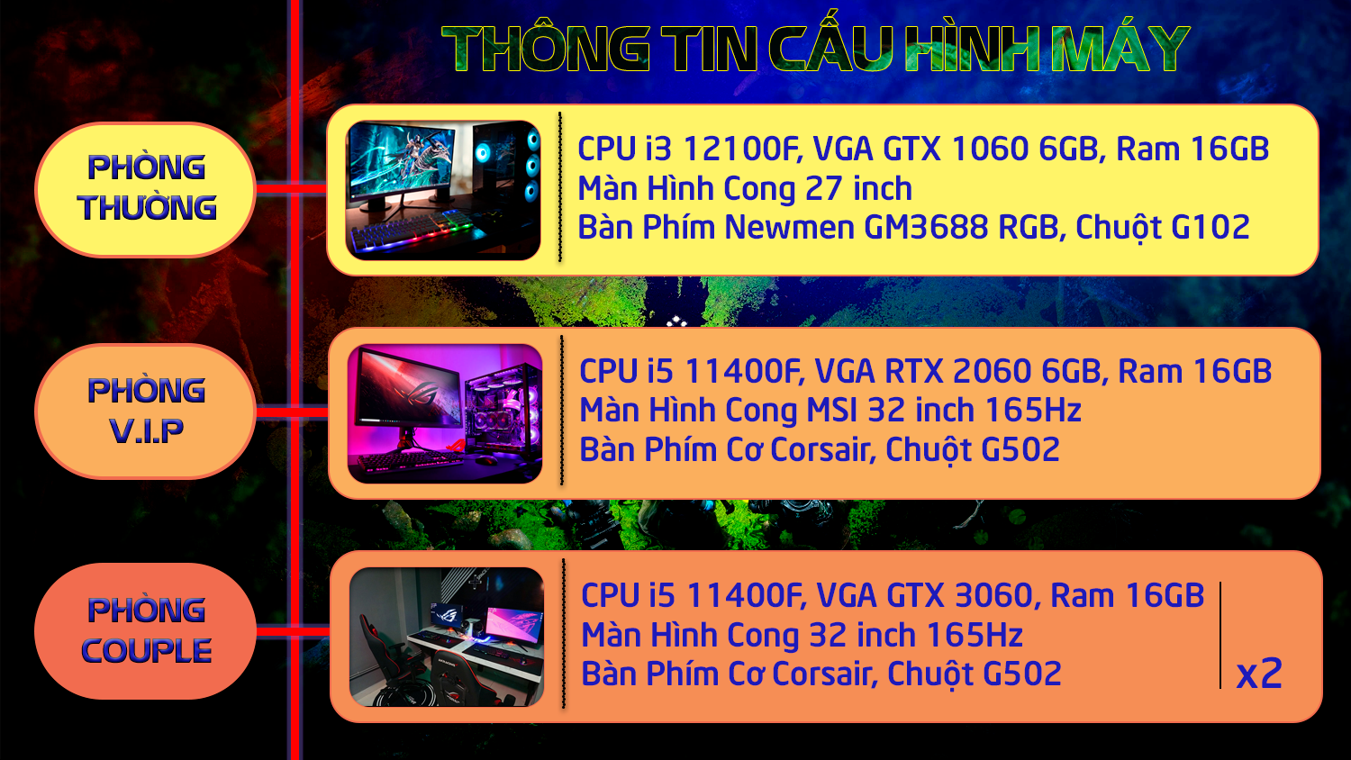

*(Hình ảnh thông tin cấu hình máy tham khảo cho khách hàng)*

Tùy vào những thời điểm khác nhau như lễ Valentine, ngày mở quán, ngày lễ lớn trong năm, thì đại lý sẽ có các khuyến mãi khác nhau ví dụ vào những dịp lễ như lễ Valentine phòng couple sẽ có được giảm mạnh 50% cho những khách đến chơi vào ngày này hoặc các ngày lễ sẽ có các khuyển mãi nạp tiền vào tài khoản khác nhau với giá ưu đãi để thu hút khách hàng.

Song các dịch vụ sẽ có giá nạp ưu đãi cho khách hàng như khi khách hàng nạp tiền vào tài khoản với giá trị lớn sẽ được cộng thêm giờ chơi vào tài khoản như nạp 30.000đ sẽ được cộng them 5.000đ, 50.000đ sẽ được cộng thêm 10.000đ,… đi kèm với đó là sẽ có các combo ưu đãi cho các khách hàng chơi như:

* *Phòng thường*: sẽ có giá combo 1 là 35.000đ (gồm 7 giờ chơi + 1 phần nước 15.000đ).
* *Phòng V.I.P*: sẽ có giá combo 2 là 45.000đ( gồm 8 giờ chơi + 1 phần nước 15.000đ).
* *Phòng couple*: sẽ có giá combo 3 là 60.000đ (với 8 giờ chơi + 1 phần nước 15.000đ).

**CHƯƠNG 2: PHÂN TÍCH THIẾT KẾ HỆ THỐNG**

1. **Xây dựng mô hình liên kết thực thể**

Từ những mô tả bài toán trên, hình thành sơ đồ thực thể kết hợp (ERD)

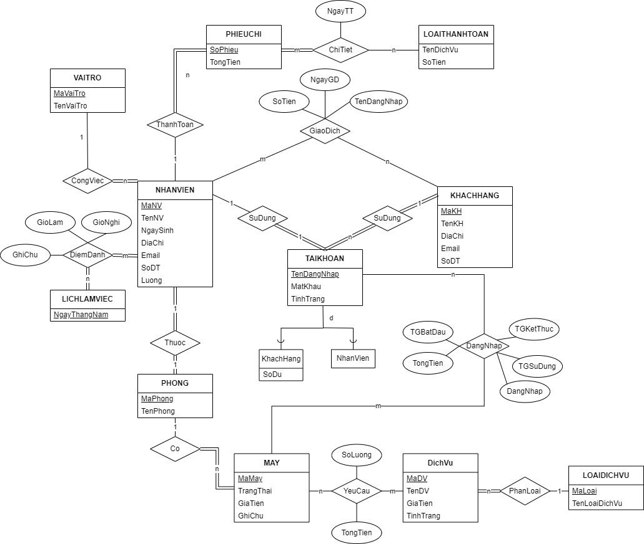

1. **Thiết kế cơ sở dữ liệu mức logic**

Từ sơ đồ thực thể kết hợp (ERD), ta có các lược đồ quan hệ:

* LOAITHANHTOAN(MaLoaiThanhToan, TenDichVu, GiaTien)
* CHITIET_PHIEUCHI(SoPhieu, MaLoaiThanhToan, SoLuong, SoTien )
* PHIEUCHI(SoPhieu, MaNV, TongTien, ThoiGianThanhToan)
* NHANVIEN(MaNV, TenNV, DiaChi, Email, SoDT, NgayBatDau, MaPhong, MaVaiTro)
* VAITRO(MaVaiTro,TenVaiTro, LuongCung)
* TK_NHANVIEN(MaNV, TenDangNhap, MatKhau)
* GIAODICH(MaNV, MaKH, SoTien, ThoiGianGD)
* KHACHHANG(MaKH, TenKH, DiaChi, Email, SoDT)
* TK_KHACHHANG(MaKH,TenDangNhap, MatKhau, SoDu)
* PHONG(MaPhong, TenPhong)
* MAY(MaMay, MaPhong, TrangThai, GiaTien, GhiChu)
* DANGNHAP(MaMay, TenDangNhap, TGBatDau, TGKetThuc,LoaiTK,DangNhap)
* DATDICHVU(MaMay, MaDV, SoLuong, GiaTien)
* DICHVU(MaDV, MaLoai, TenDV, GiaTien, SoLuong, HinhAnh)
* LOAIDICHVU(MaLoai, TenLoaiDichVu)
* LICHLAMVIEC(NgayThangNam)
* DIEMDANH(MaNV, GioLam, GioNghi, NgayThangNam, GhiChu)

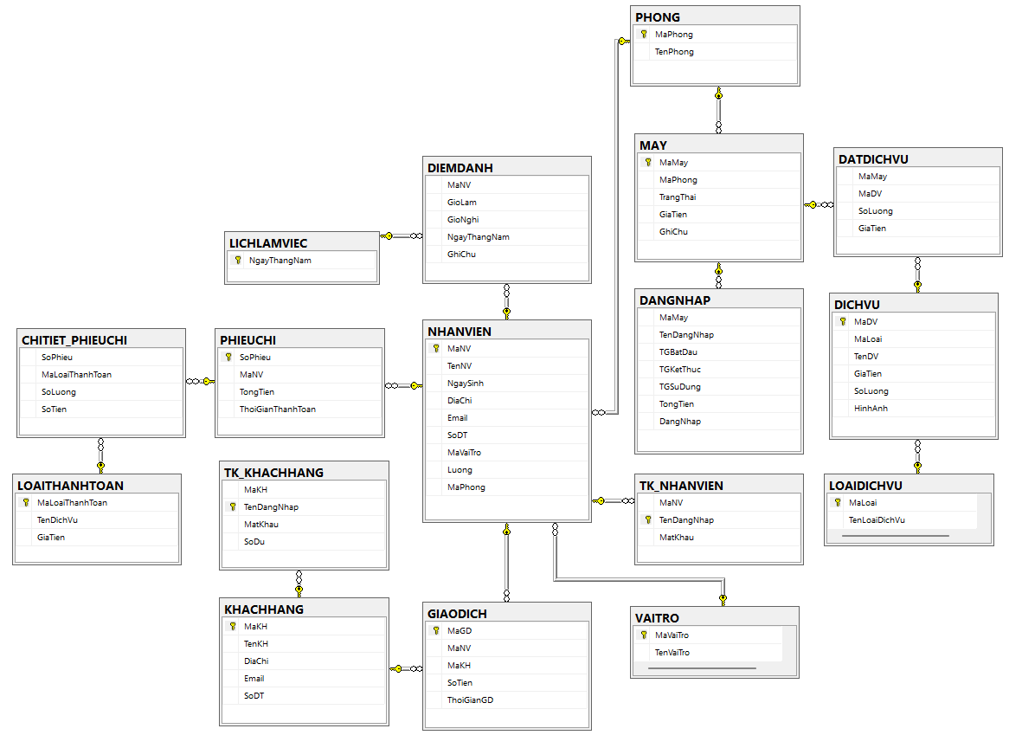

1. **Các ràng buộc cần có**

|  |  |  |
| --- | --- | --- |
| **STT** | **TABLE** | **RÀNG BUỘC** |
| **1** | LOAITHANHTOAN | Ràng buộc khóa chính MaLoaiThanhToan |
| **2** | CHITIET_PHIEUCHI | Ràng buộc khóa chính SoPhieu, MaLoaiThanhToan  Ràng buộc khoá ngoại SoPhieu, MaLoaiThanhToan tham chiếu đến **PHIEUCHI** và  **LOAITHANHTOAN** |
| **3** | PHIEUCHI | Ràng buộc khóa chính SoPhieu, Ràng buộc khóa ngoại MaNV tham chiều đến **NHANVIEN** |
| **4** | NHANVIEN | Ràng buộc khóa chính MaNV,  Ràng buộc khóa ngoại MaPhong, MaVaiTro tham chiếu đến **PHONG** và **VAITRO** |
| **5** | VAITRO | Ràng buộc khóa chính MaVaiTro |
| **6** | TK_NHANVIEN | Ràng buộc khóa chính TenDangNhap, ràng buộc khóa ngoại MaNV tham chiếu đến **NHANVIEN** |
| **7** | GIAODICH | Ràng buộc khóa ngoại MaNV,MaKH tham chiếu đến **NHANVIEN** và **KHACHHANG** |
| **8** | KHACHHANG | Ràng buộc khóa chính MaKH |
| **9** | TK_KHACHHANG | Ràng buộc khóa chính TenDangNhap, ràng buộc khóa ngoại MaKH tham chiếu đến **KHACHHANG** |
| **10** | PHONG | Ràng buộc khóa chính MaPhong |
| **11** | MAY | Ràng buộc khóa chính MaMay, ràng buộc khóa ngoại MaPhong tham chiến đến **PHONG** |
| **12** | DANGNHAP | Ràng buộc khóa ngoại MaMay tham chiếu đến **MAY** |
| **13** | DATDICHVU | Ràng buộc khóa ngoại MaMay, MaDV tham chiếu đến **MAY** và **DICHVU** |
| **14** | DICHVU | Ràng buộc khóa chính MaDV, ràng buộc khóa ngoại MaLoai tham chiếu đến **LOAIDICHVU** |
| **15** | LOAIDICHVU | Ràng buộc khóa chính MaLoai |
| **16** | LICHLAMVIEC | Ràng buộc khóa chính NgayThangNam |
| **17** | DIEMDANH | Ràng buộc khóa ngoại MaNV, NgayThangNam tham chiến đến bảng **NHANVIEN, LICHLAMVIEC** |

## **4. Cài đặt CSDL**

***Bảng Phòng***

CREATE TABLE PHONG

(

MaPhong NCHAR(4) CONSTRAINT MaPhongIsKey PRIMARY KEY -- tu tao ma phong bang nhap

CHECK(LEN(MaPhong)=4),

TenPhong NVARCHAR(MAX) NOT NULL

)

***Bảng Vai Trò***

CREATE TABLE VAITRO

(

MaVaiTro NCHAR(4) CONSTRAINT MaVaiTroIsKey PRIMARY KEY -- tu tao ma phong bang nhap

CHECK(LEN(MaVaiTro)=4),

TenVaiTro NVARCHAR(MAX) NOT NULL,

)

***Bảng Nhân Viên***

CREATE TABLE NHANVIEN

(

MaNV CHAR(6) CONSTRAINT MaNVIsKey PRIMARY KEY DEFAULT DBO.IDNV_AUTO(),--tao tu dong ma nhan vien bang code

TenNV NVARCHAR(100) NOT NULL,

NgaySinh DATE,

DiaChi NVARCHAR(MAX),

Email NCHAR(30) UNIQUE,

SoDT NCHAR(10) UNIQUE NOT NULL,

MaVaiTro NCHAR(4) CONSTRAINT FK_MaVaiTro REFERENCES VAITRO(MaVaiTro),

Luong int NOT NULL,

MaPhong NCHAR(4) CONSTRAINT FK_MaPhongNV REFERENCES PHONG(MaPhong)

ON DELETE SET NULL

ON UPDATE CASCADE,

CONSTRAINT RightEmailNV

CHECK(dbo.Check_Email(Email) = 1),

CONSTRAINT RightNumberPhoneNV

CHECK(dbo.Check_PhoneNumber(SoDT) = 1)

)

***Bảng Lịch Làm Việc***

CREATE TABLE LICHLAMVIEC

(

NgayThangNam Date CONSTRAINT NgayThangNamIsKey PRIMARY KEY

)

***Bảng Điểm Danh***

CREATE TABLE DIEMDANH

(

MaNV CHAR(6) CONSTRAINT FK_MaNV REFERENCES NHANVIEN(MaNV),

GioLam Time,

GioNghi Time,

NgayThangNam Date CONSTRAINT FK_Attendance_Ngay REFERENCES LICHLAMVIEC(NgayThangNam)

ON DELETE SET NULL

ON UPDATE CASCADE,

GhiChu NVARCHAR(max)

)

***Bảng Khách Hàng***

CREATE TABLE KHACHHANG

(

MaKH CHAR(6) CONSTRAINT MaKHIsKey PRIMARY KEY DEFAULT DBO.IDKH_AUTO(), --tao tu dong ma nhan vien bang code

TenKH NVARCHAR(100) NOT NULL,

DiaChi NVARCHAR(MAX),

Email NCHAR(30) UNIQUE,

SoDT NCHAR(10) UNIQUE NOT NULL,

CONSTRAINT RightNumberPhoneKH

CHECK(dbo.Check_PhoneNumber(SoDT) = 1),

CONSTRAINT RightEmailKH

CHECK(dbo.Check_Email(Email)=1),

)

***Bảng Tài Khoản Khách Hàng***

CREATE TABLE TK_KHACHHANG

(

MaKH CHAR(6) CONSTRAINT FK_MaKH REFERENCES KHACHHANG(MaKH), --tao tu dong ma khach hang bang code

TenDangNhap NCHAR(30) CONSTRAINT TenDN_KHIsKey PRIMARY KEY,

MatKhau NCHAR(30) NOT NULL,

SoDu INT DEFAULT 0,

CONSTRAINT RightPassWordKH

CHECK(LEN(MatKhau)>=1)

)

***Bảng Tài Khoản Nhân Viên***

CREATE TABLE TK_NHANVIEN

(

MaNV CHAR(6) CONSTRAINT FK_MaNV1 REFERENCES NHANVIEN(MaNV),

TenDangNhap NCHAR(30) CONSTRAINT TenDN_NVIsKey PRIMARY KEY,

MatKhau NCHAR(30) NOT NULL,

CONSTRAINT RightPasswordNV

CHECK(LEN(Matkhau) >= 1)

)

***Bảng Giao Dịch***

CREATE TABLE GIAODICH

(

MaGD CHAR(6) PRIMARY KEY KEY DEFAULT DBO.IDGD_AUTO(),

MaNV CHAR(6) REFERENCES NHANVIEN(MaNV),

MaKH CHAR(6) REFERENCES KHACHHANG(MaKH),

SoTien INT,

ThoiGianGD DATETIME,

)

***Bảng Máy***

CREATE TABLE MAY

(

MaMay CHAR(6) CONSTRAINT MaMayIsKey PRIMARY KEY DEFAULT DBO.IDMAY_AUTO(),

MaPhong NCHAR(4) CONSTRAINT FK_MaPhongMay REFERENCES PHONG(MaPhong)

ON DELETE SET NULL

ON UPDATE CASCADE,

TrangThai BIT DEFAULT 0,

GiaTien INT,

GhiChu NVARCHAR(100)

)

***Bảng Đăng Nhập***

CREATE TABLE DANGNHAP

(

MaMay CHAR(6) CONSTRAINT FK_MaMay REFERENCES MAY(MaMay)

ON DELETE SET NULL

ON UPDATE CASCADE,

TenDangNhap NCHAR(40),

TGBatDau TIME,

TGKetThuc TIME,

TGSuDung int,

TongTien Int,

CONSTRAINT TimeERROR CHECK(DATEDIFF(second, TGBatDau, TGKetThuc)>=0)

DangNhap BIT DEFAULT 1

)

***Bảng Loại Dịch Vụ***

CREATE TABLE LOAIDICHVU

(

MaLoai NCHAR(4) CONSTRAINT MaLoaiIsKey PRIMARY KEY,

TenLoaiDichVu NVARCHAR(50) NOT NULL

)

***Bảng Dịch Vụ***

CREATE TABLE DICHVU(

MaDV CHAR(5) CONSTRAINT MaDVIsKey PRIMARY KEY DEFAULT DBO.IDDV_AUTO(),

MaLoai NCHAR(4) CONSTRAINT FK_MaLoai REFERENCES LOAIDICHVU(MaLoai)

ON DELETE SET NULL

ON UPDATE CASCADE,

TenDV NVARCHAR(50) NOT NULL,

GiaTien INT NOT NULL,

SoLuong INT,

HinhAnh image

)

***Bảng Đặt Dịch Vụ***

CREATE TABLE DATDICHVU

(

MaMay CHAR(6) REFERENCES MAY(MaMay),

MaDV CHAR(5) CONSTRAINT FK_MaDV REFERENCES DICHVU(MaDV),

SoLuong INT,

GiaTien INT,

PRIMARY KEY(MaMay, MaDV)

)

***Bảng Phiếu Chi***

CREATE TABLE PHIEUCHI

(

SoPhieu CHAR(6) CONSTRAINT SoPhieuIsKey PRIMARY KEY DEFAULT DBO.IDSP_AUTO(),

MaNV CHAR(6) REFERENCES NHANVIEN(MaNV)

ON DELETE SET NULL

ON UPDATE CASCADE,

TongTien INT,

ThoiGianThanhToan DATETIME

)

***Bảng Loại Thanh Toán***

CREATE TABLE LOAITHANHTOAN

(

MaLoaiThanhToan VARCHAR(30) PRIMARY KEY,

TenDichVu NVARCHAR(100),

GiaTien INT

)

***Bảng Chi Tiết Phiếu Chi***

CREATE TABLE CHITIET_PHIEUCHI

(

SoPhieu CHAR(6) CONSTRAINT FK_SoPhieu REFERENCES PHIEUCHI(SoPhieu),

MaLoaiThanhToan VARCHAR(30) REFERENCES LOAITHANHTOAN(MaLoaiThanhToan),

SoLuong INT,

SoTien INT,

PRIMARY KEY(SoPhieu, MaLoaiThanhToan)

)

## **5. Trigger kiểm tra các ràng buộc**

***Trigger update tiền mà khách hàng nạp vào tài khoản khách hàng***

CREATE TRIGGER [dbo].[update_SoDu_TK_KhachHang]

ON [dbo].[GIAODICH]

AFTER INSERT

AS

BEGIN

DECLARE @tiennap int,

@id_KH char(6);

SELECT @tiennap = SoTien, @id_KH = MaKH FROM GIAODICH;

UPDATE TK_KHACHHANG SET SoDu = SoDu + @tiennap

WHERE MaKH = @id_KH;

END;

***Trigger kiểm tra khách hàng đăng ký mới***

CREATE TRIGGER [dbo].[check_account_customers]

ON [dbo].[TK_KHACHHANG]

INSTEAD OF INSERT

AS

BEGIN

SET NOCOUNT ON; ---để không tra ve gia tri cho số hàng khong bị ảnh hưởng bởi các lệnh SQL trong trigger.

IF EXISTS (SELECT * FROM TK_KHACHHANG WHERE TenDangNhap = (SELECT TenDangNhap FROM inserted))

BEGIN

RAISERROR (N'Tên đăng nhập đã tồn tại. Vui lòng dặt tên đăng nhập khác!', 16, 1);

ROLLBACK TRANSACTION;

END

ELSE

BEGIN

INSERT INTO TK_KHACHHANG(MaKH,TenDangNhap,MatKhau,SoDu)

SELECT MaKH,TenDangNhap,MatKhau,SoDu FROM inserted;

END

END;

***Triger tính tổng tiền trong Phiếu Chi***

--trigger tính tổng tiền trong phiếu chi

CREATE TRIGGER [dbo].[trigger_tongtien_phieuchi]

ON [dbo].[CHITIET_PHIEUCHI]

AFTER INSERT, DELETE, UPDATE

AS

BEGIN

UPDATE PHIEUCHI

SET TongTien = (

SELECT SUM(SoTien) FROM CHITIET_PHIEUCHI WHERE CHITIET_PHIEUCHI.SoPhieu = PHIEUCHI.SoPhieu

)

WHERE PHIEUCHI.SoPhieu IN (SELECT SoPhieu FROM INSERTED UNION SELECT SoPhieu FROM DELETED);

END;

***Trigger kiểm tra nhân viên đăng ký mới***

CREATE TRIGGER [dbo].[check_account_staff]

ON [dbo].[TK_NHANVIEN]

INSTEAD OF INSERT

AS

BEGIN

SET NOCOUNT ON;

IF EXISTS (SELECT * FROM TK_NHANVIEN WHERE TenDangNhap = (SELECT TenDangNhap FROM inserted))

BEGIN

RAISERROR (N'Tên đăng nhập đã tồn tại. Vui lòng dặt tên đăng nhập khác!', 16, 1);

ROLLBACK TRANSACTION;

END

ELSE

BEGIN

INSERT INTO TK_NHANVIEN(MaNV,TenDangNhap,MatKhau)

SELECT MaNV,TenDangNhap,MatKhau FROM inserted;

END

END;

***Trigger khi nhân viên đến làm việc điểm danh***

CREATE TRIGGER [dbo].[Attendance] ON [dbo].[DIEMDANH]

AFTER INSERT

AS

BEGIN

DECLARE @MaNV CHAR(6)

DECLARE @CheckIn TIME

DECLARE @CheckOut TIME

SELECT @MaNV = MaNV, @CheckIn = GioLam, @CheckOut = GioNghi FROM inserted

IF @CheckIn > '08:05' AND @CheckOut < '22:00'

BEGIN

UPDATE DIEMDANH

SET GhiChu = N'Nhân viên ra khỏi giờ làm việc'

WHERE MaNV IN (SELECT MaNV FROM inserted)

END

END;

***Trigger giảm số lượng còn lại của gói dịch vụ và trừ tiền vào số dư của khách hàng***

CREATE TRIGGER [dbo].[TR_DatDichVu]

ON [dbo].[DATDICHVU]

FOR INSERT

AS

BEGIN

SET NOCOUNT ON;

DECLARE @MaMay CHAR(6), @MaDV CHAR(6), @GiaTien int, @SoLuong int;

DECLARE @SoDu int, @SL_DV int;

SELECT @MaMay = MaMay, @MaDV = MaDV, @GiaTien = GiaTien, @SoLuong = SoLuong

FROM inserted;

-- Kiểm tra MaMay tồn tại

IF NOT EXISTS(SELECT * FROM MAY WHERE MaMay = @MaMay)

BEGIN

RAISERROR('Máy không tồn tại!', 16, 1);

ROLLBACK TRANSACTION;

RETURN;

END;

-- Kiểm tra MaDV tồn tại

IF NOT EXISTS(SELECT * FROM DICHVU WHERE MaDV = @MaDV)

BEGIN

RAISERROR('Dịch vụ này không tồn tại!', 16, 1);

ROLLBACK TRANSACTION;

RETURN;

END;

-- Kiểm tra GiaTien không lớn hơn SoDu của Khách hàng

SELECT @SoDu = SoDu FROM TK_KHACHHANG WHERE TenDangNhap = (SELECT TenDangNhap FROM DANGNHAP

WHERE MaMay = @MaMay AND DangNhap = 1);

IF @GiaTien > @SoDu

BEGIN

RAISERROR('Số dư không đủ', 16, 1);

ROLLBACK TRANSACTION;

RETURN;

END;

-- Kiểm tra SoLuong không lớn hơn SoLuong của Dịch vụ

SELECT @SL_DV = SoLuong FROM DICHVU WHERE MaDV = @MaDV;

IF @SoLuong > @SL_DV

BEGIN

RAISERROR('Kho không đủ số lượng!', 16, 1);

ROLLBACK TRANSACTION;

RETURN;

END;

-- Cập nhật bảng DICHVU và TK_KHACHHANG

UPDATE DICHVU SET SoLuong = SoLuong - @SoLuong WHERE MaDV = @MaDV;

UPDATE TK_KHACHHANG SET SoDu = SoDu - @GiaTien*@SoLuong WHERE TenDangNhap = (SELECT TenDangNhap FROM DANGNHAP

WHERE MaMay = @MaMay AND DangNhap = 1);

END;

***Trigger tính tổng tiền hóa đơn***

CREATE TRIGGER [dbo].[trigger_tongtien_phieuchi]

ON [dbo].[CHITIET_PHIEUCHI]

AFTER INSERT, DELETE, UPDATE

AS

BEGIN

UPDATE PHIEUCHI

SET TongTien = (

SELECT SUM(SoTien) FROM CHITIET_PHIEUCHI WHERE CHITIET_PHIEUCHI.SoPhieu = PHIEUCHI.SoPhieu

)

WHERE PHIEUCHI.SoPhieu IN (SELECT SoPhieu FROM INSERTED UNION SELECT SoPhieu FROM DELETED);

END;

***Trigger cập nhật số tiền trong chi tiết phiếu chi***

CREATE TRIGGER [dbo].[trg_UpdateSoTienChiTietPhieuChi]

ON [dbo].[CHITIET_PHIEUCHI]

AFTER INSERT, UPDATE

AS

BEGIN

UPDATE CHITIET_PHIEUCHI

SET SoTien = l.GiaTien * i.SoLuong

FROM CHITIET_PHIEUCHI c

INNER JOIN inserted i ON c.SoPhieu = i.SoPhieu AND c.MaLoaiThanhToan = i.MaLoaiThanhToan

INNER JOIN LOAITHANHTOAN l ON c.MaLoaiThanhToan = l.MaLoaiThanhToan

END;

***Trigger khi có hoạt động đăng nhập từ nhiều địa điểm cùng lúc***

CREATE TRIGGER [dbo].[Check_Login] ON [dbo].[DANGNHAP]

AFTER INSERT

AS

BEGIN

DECLARE @TenDangNhap NCHAR(30),

@MaMay CHAR(6)

SELECT @TenDangNhap = TenDangNhap, @MaMay = MaMay FROM inserted

SELECT COUNT(1) FROM TK_KHACHHANG WHERE TenDangNhap = @TenDangNhap

IF ((SELECT COUNT(1) FROM TK_KHACHHANG WHERE TenDangNhap = @TenDangNhap) > 0)

BEGIN

IF ((SELECT COUNT(1) FROM DANGNHAP WHERE TenDangNhap = @TenDangNhap AND TGKetThuc IS NULL AND MaMay!=@MaMay) > 0)

BEGIN

RAISERROR('Tài khoản đang được sử dụng!', 16, 10);

ROLLBACK TRANSACTION

END

END

END;

***Trigger tính tiền thời gian khi khách hàng đăng nhập và trừ tiền trong tài khoản khách hàng***

CREATE TRIGGER [dbo].[trigger_KT_taikhoanKH]

ON [dbo].[DANGNHAP]

AFTER UPDATE

AS

BEGIN

DECLARE @price_client INT,

@id_may CHAR(6),

@id_makh CHAR(6),

@id_manv CHAR(6),

@balance_TK INT,

@total_money INT,

@start_time TIME,

@end_time TIME,

@use_time INT,

@tendangnhap NCHAR(40),

@tien1phut INT;

SELECT @id_may = MaMay, @tendangnhap = TenDangNhap, @start_time = TGBatDau, @end_time = TGKetThuc

FROM inserted;

SELECT @price_client = GiaTien

FROM MAY

WHERE MaMay = @id_may;

SET @use_time = DATEDIFF(MINUTE, @start_time, @end_time);

SET @total_money = @use_time * @price_client / 60;

SET @tien1phut = @price_client / 60;

IF EXISTS (

SELECT 1

FROM inserted i

JOIN TK_KHACHHANG kh ON i.TenDangNhap = kh.TenDangNhap

)

BEGIN

SELECT @id_makh = MaKH, @balance_TK = SoDu

FROM TK_KHACHHANG

WHERE TenDangNhap = @tendangnhap;

UPDATE DANGNHAP

SET TGSuDung = @use_time, TongTien = @total_money

WHERE MaMay = @id_may AND TenDangNhap = @tendangnhap AND TGBatDau = @start_time;

UPDATE TK_KHACHHANG

SET SoDu = @balance_TK - @tien1phut

WHERE TenDangNhap = @tendangnhap;

END

ELSE IF EXISTS (

SELECT 1

FROM inserted i

JOIN TK_NHANVIEN nv ON i.TenDangNhap = nv.TenDangNhap

)

BEGIN

UPDATE DANGNHAP

SET TGSuDung = @use_time, TongTien = 0

WHERE MaMay = @id_may AND TenDangNhap = @tendangnhap AND TGBatDau = @start_time;

END

END;

***n. Trigger tự tạo tài khoản login và user của bảng nhân viên***

create TRIGGER [dbo].[TaoLoginUserNV]

ON [dbo].[TK_NHANVIEN]

AFTER INSERT

AS

DECLARE @userName nvarchar(30), @passWord nvarchar(30);

SELECT @userName=i.TenDangNhap, @passWord=i.MatKhau

FROM inserted i;

BEGIN

DECLARE @sqlString nvarchar(2000)

SET @userName = LTRIM(RTRIM(@userName))

SET @passWord = LTRIM(RTRIM(@passWord))

SET @sqlString= 'CREATE LOGIN ['+@userName+'] WITH PASSWORD= '+ QUOTENAME(@passWord, '''') + ',

DEFAULT_DATABASE=[PROJECT_INTERNET], CHECK_EXPIRATION=OFF, CHECK_POLICY=OFF;'

EXEC (@sqlString)

SET @sqlString= 'CREATE USER ' +@userName+' FOR LOGIN '+ @userName

EXEC (@sqlString)

DECLARE @MaVaiTro NCHAR(4)

SELECT @MaVaiTro = NHANVIEN.MaVaiTro FROM NHANVIEN

inner join TK_NHANVIEN on TK_NHANVIEN.MaNV = NHANVIEN.MaNV

where TK_NHANVIEN.TenDangNhap = @userName;

EXEC spThemRoleNhanVien @userName, @MaVaiTro;

END;

***i. Trigger tự tạo tài khoản login và user của bảng khách hàng***

CREATE TRIGGER [dbo].[TaoLoginUserKH]

ON [dbo].[TK_KHACHHANG]

AFTER INSERT

AS

DECLARE @userName nvarchar(30), @passWord nvarchar(30);

SELECT @userName=i.TenDangNhap, @passWord=i.MatKhau

FROM inserted i;

BEGIN

DECLARE @sqlString nvarchar(2000)

SET @userName = LTRIM(RTRIM(@userName))

SET @passWord = LTRIM(RTRIM(@passWord))

SET @sqlString= 'CREATE LOGIN [' +@userName +'] WITH PASSWORD='+ QUOTENAME(@passWord, '''') +',

DEFAULT_DATABASE=[PROJECT_INTERNET], CHECK_EXPIRATION=OFF, CHECK_POLICY=OFF;'

EXEC (@sqlString)

SET @sqlString= 'CREATE USER ' +@userName+' FOR LOGIN '+@userName

EXEC (@sqlString)

EXEC spThemRoleKhachHang @userName;

END;

## **6. Các View**

***a. View danh sách thông tin các nhân viên trong đại lý***

CREATE VIEW dbo.info_NhanVien AS

SELECT MaNV, TenNV, DiaChi, Email, SoDT

FROM NHANVIEN;

GO

***b. View danh sách điểm danh của nhân viên***

CREATE VIEW dbo.attendance_NhanVien AS

SELECT DIEMDANH.MaNV, TenNV, SoDT, NgayThangNam, GioLam, GioNghi, GhiChu

FROM NHANVIEN

INNER JOIN DIEMDANH ON DIEMDANH.MaNV = NHANVIEN.MaNV;

***c. View danh sách thông tin của khách hàng***

CREATE VIEW DSKhachHang

AS

SELECT

TenKH,

DiaChi,

SoDT,

Email,

TenDangNhap,

SoDu

FROM KHACHHANG INNER JOIN TK_KHACHHANG ON KHACHHANG.MaKH = TK_KHACHHANG.MaKH

***d.View thông tin chi tiết khách hàng về dịch vụ, thanh toán, đăng nhập***

CREATE VIEW DSChiTiet_KH

AS

SELECT

TenKH,

GIAODICH.ThoiGianGD,

SoTien,

DANGNHAP.TGBatDau,

TongTien

FROM KHACHHANG

LEFT JOIN TK_KHACHHANG ON KHACHHANG.MaKH = TK_KHACHHANG.MaKH

LEFT JOIN GIAODICH ON KHACHHANG.MaKH = GIAODICH.MaKH

LEFT JOIN DANGNHAP ON TK_KHACHHANG.TenDangNhap = DANGNHAP.TenDangNhap

**e*.View danh sách các máy trong đại lý internet***

CREATE VIEW DANHSACHMAYTINH AS_

SELECT *

FROM MAY

***f. View danh sách các máy đang được khách hàng sử dụng.***

CREATE VIEW MAYTINHDANGDUOCSUDUNG AS_

SELECT MAY.MaMay,MAY.MaPhong

FROM MAY INNER JOIN DANGNHAP D ON MAY.MaMay=D.MaMay

WHERE TGKetThuc IS NULL

***g. View danh sách các máy đang được bảo trì hoặc sửa chữa***

CREATE VIEW MAYDANGBAOTRI AS

SELECT M.MaMay

FROM MAY M INNER JOIN (SELECT DATDICHVU.MaMay

FROM DATDICHVU INNER JOIN DICHVU ON DATDICHVU.MaDV = DICHVU.MaDV

WHERE DICHVU.MaLoai LIKE N'LDV3') AS Q ON M.MaMay = Q.MaMay

GO

**h*. View doanh thu theo tháng***

CREATE VIEW DANHTHUTHEOTHANG AS

SELECT MONTH(TG) AS month, YEAR(TG) AS year, SUM(Tien) AS DANHTHU

FROM (

SELECT ThoiGianGD as TG,SoTien as Tien

FROM GIAODICH

UNION ALL

SELECT ThoiGianThanhToan AS TG,TongTien as Tien

FROM PHIEUCHI

) AS TONGDANHTHU

GROUP BY MONTH(TG), YEAR(TG);

***i. View danh sách các tài khoản của khách hàng***

CREATE VIEW list_TK_KHACHHANG AS

SELECT * FROM TK_KHACHHANG

***j. View danh sách các tài khoản của nhân viên***

CREATE VIEW list_TK_NHANVIEN AS

SELECT * FROM TK_NHANVIEN

***k. View danh sách các tài khoản còn tiền trong tài khoản của khách hàng***

CREATE VIEW list_Account_SoDu AS

SELECT * FROM TK_KHACHHANG WHERE SoDu>0

***m. View danh sách các tài khoản hết tiền trong tài khoản của khách hàng***

CREATE VIEW list_Account_SoDu_is0 AS

SELECT *FROM list_TK_KHACHHANG WHERE SoDu=0

**CHƯƠNG 3: THIẾT KẾ CÁC CHỨC NĂNG**

1. **Kết nối cơ sở dữ liệu**

Tạo kết nối cơ sở dữ liệu trong lớp DAL của winform:

SqlConnection conn = null;

SqlCommand comm = null;

SqlDataAdapter da = null;

public DALayer()

{

string serverName = "(local)";

string databaseName = "PROJECT_INTERNET";

string userName = Logins.ID;

string password = Logins.Pass;

string ConnStr = $"Data Source={serverName};Initial Catalog={databaseName};User ID={userName};Password={password};";

conn = new SqlConnection(ConnStr);

comm = conn.CreateCommand();

}

Tạo hàm ExecuteQueryDataSet có chức năng là thực thi một truy vấn SQL trên một kết nối cơ sở dữ liệu đã được thiết lập và trả về dữ liệu được lưu trữ trong một đối tượng DataSet:

public DataSet ExecuteQueryDataSet(string strSQL, CommandType ct, params SqlParameter[] p)

{

if (conn.State == ConnectionState.Open)

conn.Close();

conn.Open();

comm.CommandText = strSQL;

comm.CommandType = ct;

if (p != null)

{

foreach (SqlParameter pa in p)

{

if (p != null)

{

comm.Parameters.Add(pa);

}

}

}

DataSet ds = null;

da = new SqlDataAdapter(comm);

trytry

{

if (da != null)

{

ds = new DataSet();

da.Fill(ds);

}

}

catch (SqlException ex)

{

throw new DataException(ex.Message);

}

finally

{

comm.Parameters.Clear();

}

return ds;

Tạo Hàm MyExecuteNonQuery có chức năng thực thi một câu lệnh SQL không trả về kết quả (non-query) trên một kết nối đến cơ sở dữ liệu:

public bool MyExecuteNonQuery(string strSQL, CommandType ct, ref string error, params SqlParameter[] param)

{

bool f = false;

if (conn.State == ConnectionState.Open)

conn.Close();

conn.Open();

comm.Parameters.Clear();

comm.CommandText = strSQL;

comm.CommandType = ct;

if (param != null)

{

foreach (SqlParameter p in param)

{

if (p != null)

{

comm.Parameters.Add(p);

}

}

}

try

{

comm.ExecuteNonQuery();

f = true;

}

catch (SqlException ex)

{

error = ex.Message;

}

finally

{

conn.Close();

}

return f;

}

Tạo Hàm MyExecuteReader có chức năng thực thi một truy vấn SQL trên cơ sở dữ liệu và trả về một đối tượng SqlDataReader để đọc các bản ghi trả về từ truy vấn.

public SqlDataReader MyExecuteReader(string strSQL, CommandType ct, params SqlParameter[] param)

{

if (conn.State == ConnectionState.Open)

conn.Close();

conn.Open();

comm.Parameters.Clear();

comm.CommandText = strSQL;

comm.CommandType = ct;

SqlDataReader dr;

if (param != null)

foreach (SqlParameter p in param)

comm.Parameters.Add(p);

try

{

dr = comm.ExecuteReader();

}

catch (SqlException ex)

{

throw new DataException(ex.Message);

}

finally

{

conn.Close();

}

return dr;

}

1. **Quản lý nhân viên**

**2.1 Thêm, sửa, xóa thông tin nhân viên**

Thêm thông tin nhân viên vào Bảng NHANVIEN bằng thủ tục spThemNhanVien

CREATE PROC [dbo].[spThemNhanVien]

@TenNV NVARCHAR(100),

@NgaySinh DATE,

@DiaChi NVARCHAR(max),

@Email VARCHAR(30),

@SoDT VARCHAR(10),

@MaVaiTro NCHAR(4),

@Luong INT,

@MaPhong NCHAR(4)

AS

BEGIN

BEGIN TRY

IF NOT EXISTS (SELECT * FROM PHONG WHERE MaPhong = @MaPhong)

BEGIN

RAISERROR('Mã phòng không tồn tại!', 16, 1);

RETURN

END

-- Kiểm tra email có bị trùng không

IF EXISTS (SELECT 1 FROM NHANVIEN WHERE SoDT = @SoDT)

BEGIN

RAISERROR ('Email đã tồn tại cho nhân viên khác!', 16, 1);

RETURN; -- Thoát khỏi procedure nếu email bị trùng

END

-- Kiểm tra email có hợp lệ không

IF dbo.Check_Email(@Email) = 0

BEGIN

RAISERROR ('Email không hợp lệ!', 16, 1);

RETURN

END

-- Kiểm tra số điện thoại có bị trùng không

IF EXISTS (SELECT 1 FROM NHANVIEN WHERE SoDT = @SoDT)

BEGIN

RAISERROR ('Số điện thoại đã tồn tại cho nhân viên khác!', 16, 1);

RETURN; -- Thoát khỏi procedure nếu số điện thoại bị trùng

END

-- Kiểm tra số điện thoại có hợp lệ không

IF dbo.Check_PhoneNumber(@SoDT) = 0

BEGIN

RAISERROR ('Số điện thoại không hợp lệ!', 16, 1);

RETURN

END

IF @Luong < 0 AND @Luong%3 <> 0

BEGIN

RAISERROR ('Tiền lương không hợp lệ!', 16, 1);

RETURN

END

BEGIN TRAN;

-- Thêm dữ liệu vào bảng NHANVIEN

INSERT INTO NHANVIEN(TenNV, NgaySinh, DiaChi, Email, SoDT, MaVaiTro, Luong, MaPhong)

VALUES(@TenNV, @NgaySinh, @DiaChi, @Email, @SoDT, @MaVaiTro, @Luong, @MaPhong);

COMMIT TRAN;

END TRY

BEGIN CATCH

IF @@TRANCOUNT > 0

ROLLBACK TRAN;

DECLARE @ErrorMessage NVARCHAR(4000);

DECLARE @ErrorSeverity INT;

DECLARE @ErrorState INT;

SELECT

@ErrorMessage = ERROR_MESSAGE(),

@ErrorSeverity = ERROR_SEVERITY(),

@ErrorState = ERROR_STATE();

RAISERROR (@ErrorMessage, @ErrorSeverity, @ErrorState);

END CATCH

END;

Hàm để thực thi lệnh sqThemNhanVien trên winform

string err = "";

try

{

DateTime ngaysinh = DateTime.ParseExact(txtNgaySinh.Text, "dd/MM/yyyy", CultureInfo.InvariantCulture);

int luong = Convert.ToInt32(txtLuong.Text);

f = dbNV.ThemNhanVien(ref err, txtTenNV.Text,

ngaysinh, txtDiaChi.Text, txtEmail.Text, txtSoDT.Text,

cboVaiTro.SelectedValue.ToString(), luong, cboPhongBan.SelectedValue.ToString());

if (f)

{

LoadData();

MessageBox.Show("Đã thêm xong!");

}

else

{

MessageBox.Show("Thêm không thàng công!\n\r" + "Lỗi:" + err);

}

}

catch (SqlException ex)

{

MessageBox.Show("Lỗi: " + ex.Message);

public bool ThemNhanVien(ref string err,

string TenNV, DateTime NgaySinh, string DiaChi,

string Email, string SoDT, string MaVaiTro,

int Luong, string MaPhong)

{

return db.MyExecuteNonQuery("spThemNhanVien",

CommandType.StoredProcedure, ref err,

new SqlParameter("@TenNV", TenNV),

new SqlParameter("@NgaySinh", NgaySinh),

new SqlParameter("@DiaChi", DiaChi),

new SqlParameter("@Email", Email),

new SqlParameter("@SoDT", SoDT),

new SqlParameter("@MaVaiTro", MaVaiTro),

new SqlParameter("@Luong", Luong),

new SqlParameter("@MaPhong", MaPhong));

}

Sửa thông tin nhân viên vào Bảng NHANVIEN bằng thủ tục spSuaNhanVien

CREATE PROCEDURE [dbo].[spSuaNhanVien]

@MaNV CHAR(6),

@TenNV NVARCHAR(100),

@NgaySinh DATE,

@DiaChi NVARCHAR(MAX),

@Email VARCHAR(30),

@SoDT VARCHAR(10),

@MaVaiTro NCHAR(4),

@Luong INT,

@MaPhong NCHAR(4)

AS

BEGIN

BEGIN TRY

BEGIN TRAN;

IF EXISTS (SELECT 1 FROM NHANVIEN WHERE SoDT = @SoDT AND MaNV <> @MaNV)

BEGIN

RAISERROR ('Email đã tồn tại cho nhân viên khác!', 16, 1);

RETURN; -- Thoát khỏi procedure nếu email bị trùng

END IF dbo.Check_Email(@Email) = 0

BEGIN

RAISERROR ('Email không hợp lệ!', 16, 1);

RETURN

END

IF EXISTS (SELECT 1 FROM NHANVIEN WHERE SoDT = @SoDT AND MaNV <> @MaNV)

BEGIN

RAISERROR ('Số điện thoại đã tồn tại cho nhân viên khác!', 16, 1);

RETURN; -- Thoát khỏi procedure nếu số điện thoại bị trùng

END

IF dbo.Check_PhoneNumber(@SoDT) = 0

BEGIN

RAISERROR ('Số điện thoại không hợp lệ!', 16, 1);

RETURN

END

IF (@Luong < 1000) OR (@Luong % 1000 <> 0)

BEGIN

RAISERROR('Lương không hợp lệ!', 16, 1);

RETURN

END

UPDATE NHANVIEN

SET TenNV = @TenNV,

NgaySinh = @NgaySinh,

DiaChi = @DiaChi,

Email = @Email,

SoDT = @SoDT,

MaVaiTro = @MaVaiTro,

Luong = @Luong,

MaPhong = @MaPhong

WHERE MaNV = @MaNV;

COMMIT TRAN;

END TRY

BEGIN CATCH

IF @@TRANCOUNT > 0

ROLLBACK TRAN;

DECLARE @ErrorMessage NVARCHAR(4000);

DECLARE @ErrorSeverity INT;

DECLARE @ErrorState INT;

SELECT

@ErrorMessage = ERROR_MESSAGE(),

@ErrorSeverity = ERROR_SEVERITY(),

@ErrorState = ERROR_STATE();

RAISERROR (@ErrorMessage, @ErrorSeverity, @ErrorState);

END CATCH;

END;

Hàm để thực thi lệnh sqSuaNhanVien trên winform

public bool SuaNhanVien(ref string err,

string MaNV, string TenNV, DateTime NgaySinh, string DiaChi,

string Email, string SoDT, string MaVaiTro,

int Luong, string MaPhong)

{

return db.MyExecuteNonQuery("spSuaNhanVien",

CommandType.StoredProcedure, ref err,

new SqlParameter("@MaNV", MaNV),

new SqlParameter("@TenNV", TenNV),

new SqlParameter("@NgaySinh", NgaySinh),

new SqlParameter("@DiaChi", DiaChi),

new SqlParameter("@Email", Email),

new SqlParameter("@SoDT", SoDT),

new SqlParameter("@MaVaiTro", MaVaiTro),

new SqlParameter("@Luong", Luong),

new SqlParameter("@MaPhong", MaPhong));

}

string err = "";

try

{

DateTime ngaysinh = DateTime.ParseExact(txtNgaySinh.Text, "dd/MM/yyyy", CultureInfo.InvariantCulture);

ngaysinh = ngaysinh.Date;

int luong = Convert.ToInt32(txtLuong.Text);

f = dbNV.SuaNhanVien(ref err, txtMaNhanVien.Text, txtTenNV.Text,

ngaysinh, txtDiaChi.Text, txtEmail.Text, txtSoDT.Text,

cboVaiTro.SelectedValue.ToString(), luong, cboPhongBan.SelectedValue.ToString());

if (f)

{

// Load lại dữ liệu trên DataGridView

LoadData();

MessageBox.Show("Đã cập nhật xong!");

}

else

{

MessageBox.Show("Cập nhật không thành công!\n\r" + "Lỗi:" + err);

}

}

catch (SqlException ex)

{

MessageBox.Show("Lỗi: " + ex.Message);

}

Xóa thông tin nhân viên vào Bảng NHANVIEN bằng thủ tục spXoaNhanVien

SET ANSI_NULLS ON

GO

SET QUOTED_IDENTIFIER ON

GO

ALTER PROC [dbo].[spXoaNhanVien]

@MaNV CHAR(6)

AS

BEGIN

BEGIN TRY

BEGIN TRAN

DELETE FROM NHANVIEN WHERE MaNV = @MaNV

COMMIT TRAN

END TRY

BEGIN CATCH

IF @@TRANCOUNT > 0 ROLLBACK TRAN

DECLARE @ErrorMessage NVARCHAR(4000)

DECLARE @ErrorSeverity INT

DECLARE @ErrorState INT

SELECT

@ErrorMessage = ERROR_MESSAGE(),

@ErrorSeverity = ERROR_SEVERITY(),

@ErrorState = ERROR_STATE()

RAISERROR (@ErrorMessage, @ErrorSeverity, @ErrorState)

END CATCH

END

Hàm để thực thi lệnh sqXoaNhanVien trên winform

public bool XoaNhanVien(ref string err,

string MaNV)

{

return db.MyExecuteNonQuery("spXoaNhanVien",

CommandType.StoredProcedure, ref err,

new SqlParameter("@MaNV", MaNV));

}

try

{

int r = dgvNhanVien.CurrentCell.RowIndex;

string strTho = dgvNhanVien.Rows[r].Cells[0].Value.ToString();

DialogResult traloi;

traloi = MessageBox.Show("Chắc xóa mẫu tin này không?", "Trả lời",

MessageBoxButtons.YesNo, MessageBoxIcon.Question);

string err = "";

if (traloi == DialogResult.Yes)

{

bool f = dbNV.XoaNhanVien(ref err, strTho);

if (f)

{

LoadData();

MessageBox.Show("Đã xóa xong!");

}

else

{

MessageBox.Show("Không xóa được!\n\r" + "Lỗi:" + err);

}

}

else

{

MessageBox.Show("Không thực hiện việc xóa mẫu tin!");

}

**2.2 Tìm kiếm thông tin nhân viên**

Tìm kiếm thông tin nhân viên trong bảng NHANVIEN với hàm TimKiemNhanVien

CREATE FUNCTION [dbo].[TimKiemNhanVien]

(@MaNV CHAR(6) ,

@TenNV NVARCHAR(100) ,

@NgaySinh DATE,

@DiaChi NVARCHAR(100) ,

@Email VARCHAR(30) ,

@SoDT VARCHAR(10) ,

@MaVaiTro NCHAR(4) ,

@Luong int ,

@MaPhong NCHAR(4) )

RETURNS TABLE

AS

RETURN

SELECT *

FROM NHANVIEN

WHERE

(@MaNV IS NULL OR MaNV = @MaNV)

AND (@TenNV IS NULL OR TenNV LIKE N'%' + @TenNV + N'%')

AND (@NgaySinh IS NULL OR NgaySinh = @NgaySinh)

AND (@DiaChi IS NULL OR DiaChi LIKE N'%' + @DiaChi + N'%')

AND (@Email IS NULL OR Email LIKE N'%' + @Email + N'%')

AND (@SoDT IS NULL OR SoDT LIKE N'%' + @SoDT + N'%')

AND (@MaVaiTro IS NULL OR MaVaiTro = @MaVaiTro)

AND (@Luong IS NULL OR Luong = @Luong)

AND (@MaPhong IS NULL OR MaPhong = @MaPhong)

GO

Hàm để thực thi TimKiemNhanVien trên winform

public DataSet TimKiemNhanVien(string MaNV, string TenNV, DateTime? NgaySinh,

string DiaChi, string Email, string SoDT, string MaVaiTro, int? Luong, string MaPhong,

out string error)

{

string sqlString = "SELECT * FROM dbo.TimKiemNhanVien(@MaNV, @TenNV, @NgaySinh, @DiaChi, @Email, @SoDT, @MaVaiTro, @Luong, @MaPhong)";

error = null;

try

{

return db.ExecuteQueryDataSet(sqlString, CommandType.Text,

new SqlParameter("@MaNV", (object)MaNV ?? DBNull.Value),

new SqlParameter("@TenNV", (object)TenNV ?? DBNull.Value),

new SqlParameter("@NgaySinh", (object)NgaySinh ?? DBNull.Value),

new SqlParameter("@DiaChi", (object)DiaChi ?? DBNull.Value),

new SqlParameter("@Email", (object)Email ?? DBNull.Value),

new SqlParameter("@SoDT", (object)SoDT ?? DBNull.Value),

new SqlParameter("@MaVaiTro", (object)MaVaiTro ?? DBNull.Value),

new SqlParameter("@Luong", (object)Luong ?? DBNull.Value),

new SqlParameter("@MaPhong", (object)MaPhong ?? DBNull.Value));

}

catch (DataException ex)

{

error = ex.Message;

return null;

}

}

DataSet ds = dbNV.TimKiemNhanVien(MaNV, TenNV,

ngaysinh, DiaChi, Email, SoDT, vaitro,

luong, phongban, out errorMessage);

if (!string.IsNullOrEmpty(errorMessage))

{

MessageBox.Show("Lỗi :" +errorMessage);

}

public DataSet HienThiDanhSachNhanVien()

{

return db.ExecuteQueryDataSet("SELECT * FROM HienThiDanhSachNhanVien()", CommandType.Text, null);

}

1. **Quản lý vai trò**

**3.1 Thêm, sửa, xóa thông tin vai trò**

Thêm thông tin vai trò vào bảng VAITRO bằng thủ tục spThemVaiTro

SET ANSI_NULLS ON

GO

SET QUOTED_IDENTIFIER ON

GO

ALTER PROC [dbo].[spThemVaiTro]

@MaVaiTro NCHAR(4),

@TenVaiTro NVARCHAR(max)

AS

BEGIN

BEGIN TRAN

BEGIN TRY

IF @MaVaiTro IS NULL OR @MaVaiTro = ''

BEGIN

RAISERROR('Mã vai trò không được để trống!', 16, 1);

RETURN

END

IF @TenVaiTro IS NULL OR @TenVaiTro = ''

BEGIN

RAISERROR('Tên vai trò không được trống!', 16, 1);

RETURN

END

IF LEN(@MaVaiTro) != 4

BEGIN

RAISERROR('Độ dài mã vai trò là 4!', 16, 1);

RETURN

END

IF EXISTS(SELECT * FROM VAITRO WHERE MaVaiTro = @MaVaiTro)

BEGIN

RAISERROR('Mã vai trò đã tồn tại!', 16, 1);

RETURN

END

INSERT INTO VAITRO VALUES(@MaVaiTro, @TenVaiTro)

COMMIT TRAN

END TRY

BEGIN CATCH

ROLLBACK TRAN;

DECLARE @ErrorMessage NVARCHAR(4000);

SET @ErrorMessage = ERROR_MESSAGE();

RAISERROR(@ErrorMessage, 16, 1);

END CATCH

END

Thực thi thủ tục thêm vai trò với thủ tục spThemVaiTro trên winform

public bool ThemVaiTro(ref string err, string MaVaiTro, string TenVaiTro)

{

return db.MyExecuteNonQuery("spThemVaiTro", CommandType.StoredProcedure, ref err,

new SqlParameter("@MaVaiTro", (object)MaVaiTro ?? DBNull.Value),

new SqlParameter("TenVaiTro", (object)TenVaiTro ?? DBNull.Value));

}

Sửa thông tin vai trò vào bảng VAITRO bằng thủ tục spSuaVaiTro

SET ANSI_NULLS ON

GO

SET QUOTED_IDENTIFIER ON

GO

ALTER PROC [dbo].[spSuaVaiTro]

@MaVaiTro NCHAR(4),

@TenVaiTro NVARCHAR(max)

AS

BEGIN

BEGIN TRAN

BEGIN TRY

IF NOT EXISTS(SELECT * FROM VAITRO WHERE MaVaiTro = @MaVaiTro)

BEGIN

RAISERROR('Mã vai trò không tồn tại!', 16, 1);

RETURN

END

IF @TenVaiTro IS NULL

BEGIN

RAISERROR('Tên vai trò không được để trống!', 16, 1);

RETURN

END

UPDATE VAITRO

SET TenVaiTro = @TenVaiTro

WHERE MaVaiTro = @MaVaiTro

COMMIT TRAN

END TRY

BEGIN CATCH

ROLLBACK TRAN;

DECLARE @ErrorMessage NVARCHAR(4000);

SET @ErrorMessage = ERROR_MESSAGE();

RAISERROR(@ErrorMessage, 16, 1);

END CATCH

END

string err = "";

try

{

f = dbVT.ThemVaiTro(ref err, txtMaVaiTro.Text,

txtTenVaiTro.Text);

if (f)

{

// Load lại dữ liệu trên DataGridView

LoadData();

// Thông báo

MessageBox.Show("Đã thêm xong!");

}

else

{

MessageBox.Show("Thêm không thàng công!\n\r" + "Lỗi:" + err);

}

}

catch (SqlException ex)

{

MessageBox.Show("Lỗi: " + ex.Message);

}

Thực thi thủ tục sửa vai trò với thủ tục spSuaVaiTro trên winform

string err = "";

try

{

f = dbVT.SuaVaiTro(ref err, txtMaVaiTro.Text,

txtTenVaiTro.Text);

if (f)

{

// Load lại dữ liệu trên DataGridView

LoadData();

// Thông báo

MessageBox.Show("Đã cập nhật xong!");

}

else

{

MessageBox.Show("Cập nhật không thành công!\n\r" + "Lỗi:" + err);

}

}

catch (SqlException ex)

{

MessageBox.Show("Lỗi: " + ex.Message);

}

public bool SuaVaiTro(ref string err, string MaVaiTro, string TenVaiTro)

{

return db.MyExecuteNonQuery("spSuaVaiTro", CommandType.StoredProcedure, ref err,

new SqlParameter("@MaVaiTro", MaVaiTro),

new SqlParameter("TenVaiTro", TenVaiTro));

}

Xóa thông tin vai trò ở bảng VAITRO bằng thủ tục spXoaVaiTro

SET ANSI_NULLS ON

GO

SET QUOTED_IDENTIFIER ON

GO

ALTER PROC [dbo].[spXoaVaiTro]

@MaVaiTro NCHAR(4)

AS

BEGIN

BEGIN TRY

IF NOT EXISTS(SELECT * FROM VAITRO WHERE MaVaiTro = @MaVaiTro)

BEGIN

RAISERROR('Mã vai trò không tồn tại!', 16, 1);

RETURN

END

BEGIN TRAN

DELETE FROM VAITRO WHERE MaVaiTro = @MaVaiTro

COMMIT TRAN

END TRY

BEGIN CATCH

ROLLBACK TRAN;

DECLARE @ErrorMessage NVARCHAR(4000);

SET @ErrorMessage = ERROR_MESSAGE();

RAISERROR(@ErrorMessage, 16, 1);

END CATCH

END

Thực thi thủ tục xóa vai trò với thủ tục spXoaVaiTro trên winfor

public bool XoaVaiTro(ref string err, string MaVaiTro)

{

return db.MyExecuteNonQuery("spXoaVaiTro", CommandType.StoredProcedure, ref err,

new SqlParameter("@MaVaiTro", MaVaiTro));

}

1. **Quản lý khách hàng**

**4.1 Thêm, sửa, xóa thông tin khách hàng**

Thêm thông tin khách hàng vào bảng KHACHANG bằng thủ tục spThemKhachHang

SET ANSI_NULLS ON

GO

SET QUOTED_IDENTIFIER ON

GO

ALTER PROCEDURE [dbo].[spThemKhachHang]

@TenKH Nvarchar(100),

@DiaChi NVARCHAR(max),

@Email VarChar(30),

@SoDT VarChar(10)

AS

BEGIN

BEGIN TRY

-- Kiểm tra email có bị trùng không

IF EXISTS (SELECT 1 FROM KHACHHANG WHERE SoDT = @SoDT)

BEGIN

RAISERROR ('Email đã tồn tại cho khách hàng khác!', 16, 1);

RETURN; -- Thoát khỏi procedure nếu email bị trùng

END

-- Kiểm tra email có hợp lệ không

IF dbo.Check_Email(@Email) = 0

BEGIN

RAISERROR ('Email không hợp lệ!', 16, 1);

RETURN

END

-- Kiểm tra số điện thoại có bị trùng không

IF EXISTS (SELECT 1 FROM KHACHHANG WHERE SoDT = @SoDT)

BEGIN

RAISERROR ('Số điện thoại đã tồn tại cho khách hàng khác!', 16, 1);

RETURN; -- Thoát khỏi procedure nếu số điện thoại bị trùng

END

-- Kiểm tra số điện thoại có hợp lệ không

IF dbo.Check_PhoneNumber(@SoDT) = 0

BEGIN

RAISERROR ('Số điện thoại không hợp lệ!', 16, 1);

RETURN

END

BEGIN TRAN;

INSERT INTO KHACHHANG(TenKH, DiaChi, Email, SoDT)

VALUES (@TenKH, @DiaChi, @Email, @SoDT);

COMMIT TRAN;

END TRY

BEGIN CATCH

ROLLBACK TRAN;

DECLARE @ErrorMessage NVARCHAR(4000);

SET @ErrorMessage = ERROR_MESSAGE();

RAISERROR(@ErrorMessage, 16, 1);

END CATCH;

END;

Hàm để thực thi lệnh sqThemKhachHang trên winform

public bool ThemKhachHang(ref string err,

string TenKH, string DiaChi,

string Email, string SoDT)

{

return db.MyExecuteNonQuery("spThemKhachHang",

CommandType.StoredProcedure, ref err,

new SqlParameter("@TenKH", TenKH),

new SqlParameter("@DiaChi", DiaChi),

new SqlParameter("@Email", Email),

new SqlParameter("@SoDT", SoDT));

}

Sửa thông tin khách hàng vào bảng KHACHHANG bằng thủ tục spSuaKhachHang

string err = "";

try

{

f = dbKH.ThemKhachHang(ref err, txtTenKH.Text, txtDiaChi.Text, txtEmail.Text,

txtSoDT.Text);

if (f)

{

LoadData();

MessageBox.Show("Đã thêm xong!");

}

else

{

MessageBox.Show("Đã thêm chưa xong!\n\r" + "Lỗi:" + err);

}

}

catch (SqlException ex)

{

MessageBox.Show("Không thêm được. Lỗi :" + ex.Message);

}

SET ANSI_NULLS ON

GO

SET QUOTED_IDENTIFIER ON

GO

ALTER PROCEDURE [dbo].[spSuaKhachHang]

@MaKH CHAR(6),

@TenKH Nvarchar(100),

@DiaChi NVARCHAR(max),

@Email VarChar(30),

@SoDT VarChar(10)

AS

BEGIN

DECLARE @ErrorMessage NVARCHAR(4000);

BEGIN TRY

BEGIN TRAN;

IF EXISTS (SELECT 1 FROM KHACHHANG WHERE Email = @Email AND MaKH != @MaKH)

SET @ErrorMessage = N'Địa chỉ email đã tồn tại';

IF dbo.Check_email(@Email) = 0

SET @ErrorMessage = N'Địa chỉ email không hợp lệ';

IF EXISTS (SELECT 1 FROM KHACHHANG WHERE SoDT = @SoDT AND MaKH != @MaKH)

SET @ErrorMessage = N'Số điện thoại đã tồn tại'

IF dbo.Check_PhoneNumber(@SoDT) = 0

SET @ErrorMessage = N'Số điện thoại không hợp lệ';

-- Update the customer record

UPDATE KHACHHANG

SET MaKH = @MaKH,

TenKH = @TenKH,

DiaChi = @DiaChi,

Email = @Email,

SoDT = @SoDT

WHERE MaKH = @MaKH;

COMMIT TRAN;

END TRY

BEGIN CATCH

ROLLBACK TRAN;

RAISERROR(@ErrorMessage, 16, 1);

END CATCH;

END;

Hàm để thực thi lệnh sqSuaKhachHang trên winform

string err = "";

try

{

f = dbKH.SuaKhachHang(ref err, txtMaKH.Text, txtTenKH.Text, txtDiaChi.Text,

txtEmail.Text, txtSoDT.Text);

if (f)

{

LoadData();

MessageBox.Show("Đã cập nhật xong!");

}

else

{

MessageBox.Show("Cập nhật chưa xong!\n\r" + "Lỗi:" + err);

}

}

catch (SqlException ex)

{

MessageBox.Show("Không cập nhật được. Lỗi :" + ex.Message);

}

public bool SuaKhachHang(ref string err,

string MaKH, string TenKH, string DiaChi,

string Email, string SoDT)

{

return db.MyExecuteNonQuery("spSuaKhachHang",

CommandType.StoredProcedure, ref err,

new SqlParameter("@MaKH", MaKH),

new SqlParameter("@TenKH", TenKH),

new SqlParameter("@DiaChi", DiaChi),

new SqlParameter("@Email", Email),

new SqlParameter("@SoDT", SoDT));

}

Xóa thông tin khách hàng vào bảng KHACHHANG bằng thủ tục spXoaKhachHang

SET ANSI_NULLS ON

GO

SET QUOTED_IDENTIFIER ON

GO

ALTER PROCEDURE [dbo].[spXoaKhachHang]

@MaKH CHAR(6)

AS

BEGIN

BEGIN TRY

BEGIN TRAN;

DELETE FROM KHACHHANG WHERE MaKH = @MaKH;

COMMIT TRAN;

END TRY

BEGIN CATCH

ROLLBACK TRAN;

DECLARE @ErrorMessage NVARCHAR(4000);

SET @ErrorMessage = ERROR_MESSAGE();

RAISERROR(@ErrorMessage, 16, 1);

END CATCH;

END;

Hàm để thực thi lệnh sqXoaKhachHang trên winform

public bool XoaKhachHang(ref string err,

string MaKH)

{

return db.MyExecuteNonQuery("spXoaKhachHang",

CommandType.StoredProcedure, ref err,

new SqlParameter("@MaKH", MaKH));

}

try

{

int r = dgvKhachHang.CurrentCell.RowIndex;

string strTho = dgvKhachHang.Rows[r].Cells[0].Value.ToString();

DialogResult traloi;

traloi = MessageBox.Show("Chắc xóa mẫu tin này không?", "Trả lời",

MessageBoxButtons.YesNo, MessageBoxIcon.Question);

string err = "";

if (traloi == DialogResult.Yes)

{

bool f = dbKH.XoaKhachHang(ref err, strTho);

if (f)

{

LoadData();

MessageBox.Show("Đã xóa xong!");

}

else

{

MessageBox.Show("Không xóa được!\n\r" + "Lỗi:" + err);

}

}

else

{

MessageBox.Show("Không thực hiện việc xóa mẫu tin!");

}

}

catch (SqlException ex)

{

MessageBox.Show("Không xóa được. Lỗi :" + ex.Message);

}

**4.2 Tìm kiếm thông tin KhachHang**

Tìm kiếm thông tin khách hàng trong bảng KHACHHANG với hàm TimKiemKhachHang

CREATE FUNCTION [dbo].[TimKiemKhachHang]

(@MaKH CHAR(6) ,

@TenKH NVARCHAR(100) ,

@DiaChi NVARCHAR(100) ,

@Email VARCHAR(30) ,

@SoDT VARCHAR(10) )

RETURNS TABLE

AS

RETURN

SELECT *

FROM KHACHHANG

WHERE

(@MaKH IS NULL OR MaKH = @MaKH)

AND (@TenKH IS NULL OR TenKH LIKE N'%' + @TenKH + N'%')

AND (@DiaChi IS NULL OR DiaChi LIKE N'%' + @DiaChi + N'%')

AND (@Email IS NULL OR Email LIKE N'%' + @Email + N'%')

AND (@SoDT IS NULL OR SoDT LIKE N'%' + @SoDT + N'%');

GO

Hàm để thực thi TimKiemKhachHang trên winform

public DataSet HienThiDanhSachKhachHang()

{

return db.ExecuteQueryDataSet("SELECT * FROM HienThiDanhSachKhachHang()", CommandType.Text, null);

}

public DataSet TimKiemKhachHang(string MaKH, string TenKH,

string DiaChi, string Email, string SoDT, out string error)

{

string sqlString = "SELECT * FROM dbo.TimKiemKhachHang(@MaKH, @TenKH, @DiaChi, @Email, @SoDT)";

error = null;

try

{

return db.ExecuteQueryDataSet(sqlString, CommandType.Text,

new SqlParameter("@MaKH", (object)MaKH ?? DBNull.Value),

new SqlParameter("@TenKH", (object)TenKH ?? DBNull.Value),

new SqlParameter("@DiaChi", (object)DiaChi ?? DBNull.Value),

new SqlParameter("@Email", (object)Email ?? DBNull.Value),

new SqlParameter("@SoDT", (object)SoDT ?? DBNull.Value));

}

catch (DataException ex)

{

error = ex.Message;

return null;

}

}

Hiển thị danh sách khách hàng còn tiền bằng hàm HienThiDanhSachKhachHangConTien

CREATE function [dbo].[HienThiDanhSachKhachHangConTien]()

RETURNS TABLE

AS

RETURN

SELECT KHACHHANG.MaKH, TenKH, DiaChi, Email, SoDT, TenDangNhap, MatKhau, SoDu

FROM KHACHHANG

join TK_KHACHHANG on KHACHHANG.MaKH = TK_KHACHHANG.MaKH

where SoDu > 0

Hàm để thực thi HienThiDanhSachKhachHangConTien trên winform

private void pictureBox6_Click(object sender, EventArgs e)

{

if(cbSoDuKhaDung.Checked)

{

dtKhachHang = new DataTable();

dtKhachHang.Clear();

dtKhachHang = dbKH.HienThiDanhSachKhachHangConTien().Tables[0];

dgvDanhSach.DataSource = dtKhachHang;

dgvDanhSach.AutoResizeColumns();

}

else

{

dtKhachHang = new DataTable();

dtKhachHang.Clear();

dtKhachHang = dbKH.HienThiDanhSachKhachHang().Tables[0];

dgvDanhSach.DataSource = dtKhachHang;

dgvDanhSach.AutoResizeColumns();

}

}

public DataSet HienThiDanhSachKhachHangConTien()

{

return db.ExecuteQueryDataSet("SELECT * FROM HienThiDanhSachKhachHangConTien()", CommandType.Text, null);

}

1. **Quản lý tài khoản**
   1. **Đăng ký tài khoản cho nhân viên**

Tạo thủ tục spDangKyTKNhanVien đăng ký tài khoản cho nhân viên trong bảng TK_NHANVIEN

SET ANSI_NULLS ON

GO

SET QUOTED_IDENTIFIER ON

GO

ALTER PROC [dbo].[spDangKyTKNhanVien]

@MaNV CHAR(6),

@TenDangNhap NCHAR(30),

@MatKhau NCHAR(30)

AS

BEGIN

BEGIN TRY

BEGIN TRAN;

DECLARE @ErrorMessage NVARCHAR(4000);

IF @MaNV IS NULL OR @MaNV =''

BEGIN

RAISERROR('Mã nhân viên không được để trống!', 16, 1)

RETURN

END

IF @TenDangNhap IS NULL OR @TenDangNhap = ''

BEGIN

RAISERROR('Tên đăng nhập không được để trống!', 16, 1)

RETURN

END

IF @MatKhau IS NULL OR @MatKhau = ''

BEGIN

RAISERROR('Mật khẩu phải chứa ít nhất một ký tự!', 16, 1)

RETURN

END

IF NOT EXISTS (SELECT 1 FROM NHANVIEN WHERE MaNV = @MaNV)

BEGIN

RAISERROR(N'Mã nhân viên không đúng!', 16, 1)

RETURN

END

IF EXISTS (SELECT 1 FROM TK_NHANVIEN WHERE TenDangNhap = @TenDangNhap)

BEGIN

RAISERROR(N'Tên đăng nhập đã tồn tại!', 16, 1)

RETURN

END

INSERT INTO TK_NHANVIEN VALUES(@MaNV, @TenDangNhap, @MatKhau);

COMMIT TRAN;

END TRY

BEGIN CATCH

ROLLBACK TRAN;

SET @ErrorMessage = ERROR_MESSAGE();

RAISERROR(@ErrorMessage, 16, 1);

END CATCH;

END

Hàm để thực thi thủ tục spDangKyTKNhanVien trên winfo

string err = "";

bool f;

try

{

f = dbTKNV.DangKyTK_NhanVien(ref err, txtMaNhanVien2.Text, txtTenDangNhap.Text, txtMatKhau.Text);

if (f)

{

LoadData();

MessageBox.Show("Đăng ký thành công!", "Thông báo", MessageBoxButtons.OK, MessageBoxIcon.Information);

}

else

{

MessageBox.Show("Đăng ký không thành công!\n\r" + txtMaNhanVien2.Text +

txtTenDangNhap.Text + txtMatKhau.Text + "Lỗi: " + err, "Thông báo",

MessageBoxButtons.OK, MessageBoxIcon.Error);

}

}

catch (SqlException ex)

{

MessageBox.Show("Đăng ký không thành công!\n\r" + "Lỗi: " + ex.Message, "Thông báo",

MessageBoxButtons.OK, MessageBoxIcon.Error);

}

public bool DangKyTK_NhanVien(ref string err, string MaNV, string TenDangNhap, string MatKhau)

{

return db.MyExecuteNonQuery("spDangKyTKNhanVien", CommandType.StoredProcedure, ref err,

new SqlParameter("@MaNV", MaNV),

new SqlParameter("@TenDangNhap", TenDangNhap),

new SqlParameter("@MatKhau", MatKhau));

}

**5.2 Đăng ký tài khoản cho khách hàng**

Tạo thủ tục spDangKyTKKhachHang đăng ký tài khoản cho khách hàng trong bảng TK_KhachHang

SET ANSI_NULLS ON

GO

SET QUOTED_IDENTIFIER ON

GO

ALTER PROC [dbo].[spDangKyTKKhachHang]

@MaKH CHAR(6),

@TenDangNhap NCHAR(30),

@MatKhau NCHAR(30)

AS

BEGIN

BEGIN TRY

BEGIN TRAN;

INSERT INTO TK_KHACHHANG(MaKH, TenDangNhap, MatKhau) VALUES(@MaKH, @TenDangNhap, @MatKhau);

COMMIT TRAN;

END TRY

BEGIN CATCH

ROLLBACK TRAN;

DECLARE @ErrorMessage NVARCHAR(4000);

SET @ErrorMessage = ERROR_MESSAGE();

RAISERROR(@ErrorMessage, 16, 1);

END CATCH;

END

Hàm để thực thi thủ tục spDangKyTKKhachHang trên winform

public bool DangKyTK_KhachHang(ref string err, string MaKH, string TenDangNhap, string MatKhau)

{

return db.MyExecuteNonQuery("spDangKyTKKhachHang", CommandType.StoredProcedure, ref err,

new SqlParameter("@MaKH", MaKH),

new SqlParameter("@TenDangNhap", TenDangNhap),

new SqlParameter("@MatKhau", MatKhau));

}

string err = "";

bool f;

try

{

f = dbTKKH.DangKyTK_KhachHang(ref err, txtMaKhachHang2.Text, txtTenDangNhap.Text, txtMatKhau.Text);

if (f)

{

LoadData();

MessageBox.Show("Đăng ký thành công!", "Thông báo", MessageBoxButtons.OK, MessageBoxIcon.Information);

}

else

{

MessageBox.Show("Đăng ký không thành công!\n\r" + "Lỗi: " + err, "Thông báo",

MessageBoxButtons.OK, MessageBoxIcon.Error);

}

}

catch (SqlException ex)

{

MessageBox.Show("Đăng ký không thành công!\n\r" + "Lỗi: " + ex.Message, "Thông báo",

MessageBoxButtons.OK, MessageBoxIcon.Error);

}

**5.3 Đổi mật khẩu cho tài khoản nhân viên**

Tạo thủ tục spDoiMatKhauNV đổi mật khẩu cho tài khoản của nhân viên trong bảng TK_NHANVIEN

SET ANSI_NULLS ON

GO

SET QUOTED_IDENTIFIER ON

GO

ALTER PROC [dbo].[spDoiMatKhauNV]

@MaNV NVARCHAR(6),

@TenDangNhap VARCHAR(max),

@MatKhauMoi VARCHAR(max)

AS

BEGIN

IF NOT EXISTS(SELECT * FROM TK_NHANVIEN WHERE MaNV = @MaNV)

BEGIN

RAISERROR('Mã nhân viên không tồn tại!', 16, 1)

RETURN

END

IF NOT EXISTS(SELECT * FROM TK_NHANVIEN WHERE TenDangNhap = @TenDangNhap)

BEGIN

RAISERROR('Tên đăng nhập không tồn tại!', 16, 1)

RETURN

END

IF NOT EXISTS(SELECT * FROM TK_NHANVIEN WHERE MaNV = @MaNV AND TenDangNhap = @TenDangNhap)

BEGIN

RAISERROR('Mã nhân viên hoặc Tên đăng nhập không chính xác!', 16, 1)

RETURN

END

IF ((SELECT MatKhau FROM TK_NHANVIEN WHERE TenDangNhap = @TenDangNhap AND MaNV = @MaNV) = @MatKhauMoi)

BEGIN

RAISERROR('Mật khẩu này đang được sử dụng!', 16, 1)

RETURN

END

ELSE

BEGIN TRY

BEGIN TRAN;

UPDATE TK_NHANVIEN

SET MatKhau = @MatKhauMoi

WHERE TenDangNhap = @TenDangNhap

COMMIT TRAN;

END TRY

BEGIN CATCH

ROLLBACK TRAN;

DECLARE @ErrorMessage NVARCHAR(4000);

SET @ErrorMessage = ERROR_MESSAGE();

RAISERROR(@ErrorMessage, 16, 1);

END CATCH

END

Hàm để thực thi thủ tục spDoiMatKhauNV trên winform

try

{

bool f = false;

string err = "";

f = dbTKNV.DoiMatKhauTK_NhanVien(ref err, txtMaNhanVien2.Text, txtTenDangNhap.Text, txtMatKhau.Text);

if (f)

{

FrmNhanVien frm = (FrmNhanVien)Application.OpenForms["FrmNhanVien"];

if (frm != null)

{

frm.LoadData();

}

MessageBox.Show("Đổi mật khẩu thành công!", "Thông báo", MessageBoxButtons.OK);

txtMaNhanVien2.ResetText();

txtTenDangNhap.ResetText();

txtMatKhau.ResetText();

}

else

{

MessageBox.Show("Đổi mật khẩu thất bại!\n\r Lỗi: " + err, "Thông báo", MessageBoxButtons.OK, MessageBoxIcon.Error);

}

}

catch (SqlException ex)

{

MessageBox.Show("Đổi mật khẩu không thành công!\n\r" +ex.Message, "Thông báo", MessageBoxButtons.OK, MessageBoxIcon.Error);

}

public bool DoiMatKhauTK_NhanVien(ref string err, string MaNV, string TenDangNhap, string MatKhauMoi)

{

return db.MyExecuteNonQuery("spDoiMatKhauNV", CommandType.StoredProcedure, ref err,

new SqlParameter("@MaNV", MaNV),

new SqlParameter("@TenDangNhap", TenDangNhap),

new SqlParameter("@MatKhauMoi", MatKhauMoi));

}

**5.4 Đổi mật khẩu cho tài khoản khách hàng**

Tạo thủ tục spDoiMatKhauKH đổi mật khẩu cho tài khoản của khách hàng trong bảng TK_KHACHHANG

SET ANSI_NULLS ON

GO

SET QUOTED_IDENTIFIER ON

GO

ALTER PROC [dbo].[spDoiMatKhauKH]

@MaKH NVARCHAR(6),

@TenDangNhap VARCHAR(max),

@MatKhauMoi VARCHAR(max)

AS

BEGIN

IF NOT EXISTS(SELECT * FROM TK_KHACHHANG WHERE MaKH = @MaKH)

BEGIN

RAISERROR('Mã Khách hàng không tồn tại!', 16, 1)

RETURN

END

IF NOT EXISTS(SELECT * FROM TK_KHACHHANG WHERE TenDangNhap = @TenDangNhap)

BEGIN

RAISERROR('Tên đăng nhập không tồn tại!', 16, 1)

RETURN

END

IF NOT EXISTS(SELECT * FROM TK_KHACHHANG WHERE MaKH = @MaKH AND TenDangNhap = @TenDangNhap)

BEGIN

RAISERROR('Mã khách hàng hoặc Tên đăng nhập không chính xác!', 16, 1)

RETURN

END

IF ((SELECT MatKhau FROM TK_KHACHHANG WHERE TenDangNhap = @TenDangNhap AND MaKH = @MaKH) = @MatKhauMoi)

BEGIN

RAISERROR('Mật khẩu này đang được sử dụng!', 16, 1)

RETURN

END

ELSE

BEGIN TRY

BEGIN TRAN;

UPDATE TK_KHACHHANG

SET MatKhau = @MatKhauMoi

WHERE TenDangNhap = @TenDangNhap

COMMIT TRAN;

END TRY

BEGIN CATCH

ROLLBACK TRAN;

DECLARE @ErrorMessage NVARCHAR(4000);

SET @ErrorMessage = ERROR_MESSAGE();

RAISERROR(@ErrorMessage, 16, 1);

END CATCH

END

Hàm để thực thi thủ tục spDoiMatKhauKH trên winform

try

{

bool f = false;

string err = "";

f = dbTKKH.DoiMatKhauTK_KhachHang(ref err, txtMaKhachHang2.Text, txtTenDangNhap.Text, txtMatKhau.Text);

if (f)

{

FrmKhachHang frm = (FrmKhachHang)Application.OpenForms["FrmKhachHang"];

if (frm != null)

{

frm.LoadData();

}

MessageBox.Show("Đổi mật khẩu thành công!", "Thông báo", MessageBoxButtons.OK);

txtMaKhachHang2.ResetText();

txtTenDangNhap.ResetText();

txtMatKhau.ResetText();

}

else

{

MessageBox.Show("Đổi mật khẩu thất bại!\n\r Lỗi: " + err, "Thông báo", MessageBoxButtons.OK, MessageBoxIcon.Error);

}

}

catch (SqlException ex)

{

MessageBox.Show("Đổi mật khẩu không thành công!\n\r" + ex.Message, "Thông báo", MessageBoxButtons.OK, MessageBoxIcon.Error);

}

public bool DoiMatKhauTK_KhachHang(ref string err, string MaKH, string TenDangNhap, string MatKhauMoi)

{

return db.MyExecuteNonQuery("spDoiMatKhauKH", CommandType.StoredProcedure, ref err,

new SqlParameter("@MaKH", MaKH),

new SqlParameter("@TenDangNhap", TenDangNhap),

new SqlParameter("@MatKhauMoi", MatKhauMoi));

}

**5.5 Xóa tài khoản của nhân viên**

Tạo thủ tục spXoaTKNhanVien xóa tài khoản của nhân viên trong bảng TK_NHANVIEN

public bool XoaTK_NhanVien(ref string err, string TenDangNhap)

{

return db.MyExecuteNonQuery("spXoaTKNhanVien", CommandType.StoredProcedure, ref err,

new SqlParameter("@TenDangNhap", TenDangNhap));

}

SET ANSI_NULLS ON

GO

SET QUOTED_IDENTIFIER ON

GO

CREATE PROC [dbo].[spXoaTKNhanVien]

@TenDangNhap VARCHAR(30)

AS

BEGIN

BEGIN TRY

BEGIN TRAN;

DECLARE @MaVaiTro NCHAR(4)

SELECT @MaVaiTro =NHANVIEN.MaVaiTro FROM NHANVIEN

join TK_NHANVIEN on TK_NHANVIEN.TenDangNhap = @TenDangNhap;

EXEC spXoaRoleNhanVien @TenDangNhap, @MaVaiTro;

exec spXoaUser @TenDangNhap

exec spXoaLogin @TenDangNhap

DELETE FROM TK_NHANVIEN WHERE TenDangNhap = @TenDangNhap

COMMIT TRAN;

END TRY

BEGIN CATCH

ROLLBACK TRAN;

DECLARE @ErrorMessage NVARCHAR(4000);

SET @ErrorMessage = ERROR_MESSAGE();

RAISERROR(@ErrorMessage, 16, 1);

END CATCH

END

Hàm để thực thi thủ tục spXoaTKNhanVien trên winform

int r = dgvTK_NhanVien.CurrentCell.RowIndex;

DialogResult traloi;

traloi = MessageBox.Show("Bạn có chắc muốn xóa tài khoản này không!", "Thông báo", MessageBoxButtons.OKCancel, MessageBoxIcon.Question);

if (traloi == DialogResult.OK)

{

try

{

string err = "";

bool f = dbTKNV.XoaTK_NhanVien(ref err, dgvTK_NhanVien.Rows[r].Cells["TenDangNhap"].Value.ToString());

if (f)

{

LoadData();

MessageBox.Show("Đã xóa thành công!");

}

else

{

MessageBox.Show("Xóa không thành công!\n\r Lỗi: " + err);

}

}

catch (SqlException ex)

{

MessageBox.Show("Xóa không thành công!\n\r Lỗi: " + ex.Message);

}

}

**5.6 Xóa tài khoản của khách hàng**

Tạo thủ tục spXoaTKKhachHang xóa tài khoản của khách hàng trong bảng TK_KHACHHANG

SET ANSI_NULLS ON

GO

SET QUOTED_IDENTIFIER ON

GO

CREATE PROC [dbo].[spXoaTKKhachHang]

@TenDangNhap VARCHAR(30)

AS

BEGIN

BEGIN TRY

BEGIN TRAN;

EXEC spXoaRoleKhachHang @TenDangNhap;

exec spXoaUser @TenDangNhap

exec spXoaLogin @TenDangNhap

DELETE FROM TK_KHACHHANG WHERE TenDangNhap = @TenDangNhap

COMMIT TRAN;

END TRY

BEGIN CATCH

ROLLBACK TRAN;

DECLARE @ErrorMessage NVARCHAR(4000);

SET @ErrorMessage = ERROR_MESSAGE();

RAISERROR(@ErrorMessage, 16, 1);

END CATCH

END

Hàm để thực thi thủ tục spXoaTKKhachHang trên winform

int r = dgvTK_KhachHang.CurrentCell.RowIndex;

DialogResult traloi;

traloi = MessageBox.Show("Bạn có chắc muốn xóa tài khoản này không!", "Thông báo", MessageBoxButtons.OKCancel, MessageBoxIcon.Question);

if (traloi == DialogResult.OK)

{

try

{

string err = "";

bool f = dbTKKH.XoaTK_KhachHang(ref err, dgvTK_KhachHang.Rows[r].Cells["TenDangNhap"].Value.ToString());

if (f)

{

LoadData();

MessageBox.Show("Đã xóa thành công!");

}

else

{

MessageBox.Show("Xóa không thành công!\n\r Lỗi: " + err);

}

}

catch (SqlException ex)

{

MessageBox.Show("Xóa không thành công!\n\r Lỗi: " + ex.Message);

}

}

public bool XoaTK_KhachHang(ref string err, string TenDangNhap)

{

return db.MyExecuteNonQuery("spXoaTKKhachHang", CommandType.StoredProcedure, ref err,

new SqlParameter("@TenDangNhap", TenDangNhap));

}

1. **Quản lý dịch vụ**

**6.1 Thêm, sửa, xóa thông tin loại dịch vụ**

Thêm thông tin loại dịch vụ vào bảng Loại Dịch Vụ bằng thủ tục spThemLoaiDichVu

SET ANSI_NULLS ON

GO

SET QUOTED_IDENTIFIER ON

GO

ALTER PROCEDURE [dbo].[spThemLoaiDichVu]

(

@Ma_LOAI NVARCHAR(4),

@ten_loai_dich_vu NVARCHAR(50)

)

AS

BEGIN

BEGIN TRY

BEGIN TRAN; -- Bắt đầu transaction

-- Thực hiện chèn dữ liệu vào bảng DICHVU

INSERT INTO LOAIDICHVU (MaLoai,TenLoaiDichVu)

VALUES ( @Ma_LOAI, @ten_loai_dich_vu);

COMMIT TRAN; -- Hoàn tất transaction

END TRY

BEGIN CATCH

-- Nếu xảy ra lỗi, rollback transaction và phát sinh thông báo lỗi

IF @@TRANCOUNT > 0

ROLLBACK TRAN; -- Rollback transaction nếu đang trong transaction

DECLARE @ErrorMessage NVARCHAR(4000);

DECLARE @ErrorSeverity INT;

DECLARE @ErrorState INT;

SELECT

@ErrorMessage = ERROR_MESSAGE(),

@ErrorSeverity = ERROR_SEVERITY(),

@ErrorState = ERROR_STATE();

RAISERROR (@ErrorMessage, @ErrorSeverity, @ErrorState); -- Phát sinh thông báo lỗi

END CATCH;

END

Hàm để thực thi lệnh spThemLoaiDichVu trên winform

public bool ThemLoaiDichVu(ref string err, string MaLoai, string TenLoaiDichVu)

{

return db.MyExecuteNonQuery("spThemLoaiDichVu",

CommandType.StoredProcedure, ref err,

new SqlParameter("@Ma_LOAI", MaLoai),

new SqlParameter("@ten_loai_dich_vu", TenLoaiDichVu));

}

Sửa thông tin loại dịch vụ vào bảng LOAIDICHVU bằng thủ tục spSuaLoaiDichVu

string err = "";

try

{

f = dbLoaiDichVu.ThemLoaiDichVu(ref err, txtMaLoai.Text, txtTLDV.Text);

if (f)

{

// Load lại dữ liệu trên DataGridView

LoadData();

// Thông báo

MessageBox.Show("Đã thêm xong!");

}

else

{

MessageBox.Show("Lỗi:" + err);

}

}

catch (SqlException)

{

MessageBox.Show("Không thêm được. Lỗi rồi!");

}

SET ANSI_NULLS ON

GO

SET QUOTED_IDENTIFIER ON

GO

ALTER PROCEDURE [dbo].[spSuaLoaiDichVu]

(

@Ma_LOAI NCHAR(4),

@ten_loai_dich_vu NVARCHAR(50)

)

AS

BEGIN

BEGIN TRY

BEGIN TRAN;

IF NOT EXISTS (SELECT * FROM LOAIDICHVU WHERE MaLoai = @Ma_LOAI)

BEGIN

RAISERROR('Loại dịch vụ này không tồn tại ', 16, 1);

END

ELSE

BEGIN

-- Thực hiện cập nhật dữ liệu trong bảng MAY

UPDATE LOAIDICHVU

SET MaLoai = @Ma_LOAI,TenLoaiDichVu = @ten_loai_dich_vu

WHERE MaLoai = @Ma_LOAI;

END

COMMIT TRAN;

END TRY

BEGIN CATCH

IF @@TRANCOUNT > 0

ROLLBACK TRAN;

DECLARE @ErrorMessage NVARCHAR(4000);

DECLARE @ErrorSeverity INT;

DECLARE @ErrorState INT;

SELECT

@ErrorMessage = ERROR_MESSAGE(),

@ErrorSeverity = ERROR_SEVERITY(),

@ErrorState = ERROR_STATE();

RAISERROR (@ErrorMessage, @ErrorSeverity, @ErrorState); -- Phát sinh thông báo lỗi

END CATCH;

END

Hàm để thực thi lệnh sqSuaLoaiDichVu trên winform

public bool CapNhatLoaiDichVu(ref string err, string MaLoai, string TenLoaiDichVu)

{

return db.MyExecuteNonQuery("spSuaLoaiDichVu",

CommandType.StoredProcedure, ref err,

new SqlParameter("@Ma_LOAI", MaLoai),

new SqlParameter("@ten_loai_dich_vu", TenLoaiDichVu));

}

Xóa thông tin Loại Dịch Vụ vào bảng LOAIDICHVU bằng thủ tục spXoaLoaiDichVu

string err = "";

try

{

f = dbLoaiDichVu.CapNhatLoaiDichVu(ref err, txtMaLoai.Text, txtTLDV.Text);

if (f)

{

// Load lại dữ liệu trên DataGridView

LoadData();

// Thông báo

MessageBox.Show("Đã cập nhật xong!");

}

else

{

MessageBox.Show("Lỗi:" + err);

}

}

catch (SqlException)

{

MessageBox.Show("Không cập nhật được. Lỗi rồi!");

}

Hàm để thực thi lệnh sqXoaLoaiDichVu trên winform

public bool XoaLoaiDichVu(ref string err, string MaLoai)

{

return db.MyExecuteNonQuery("spXoaLoaiDichVu",

CommandType.StoredProcedure, ref err,

new SqlParameter("@Ma_LOAI", MaLoai));

}

SET ANSI_NULLS ON

GO

SET QUOTED_IDENTIFIER ON

GO

ALTER PROCEDURE [dbo].[spXoaLoaiDichVu]

(

@Ma_LOAI NVARCHAR(4)

)

AS

BEGIN

BEGIN TRY

BEGIN TRAN; -- Bắt đầu transaction

-- Thực hiện xóa dữ liệu trong bảng DICHVU

DELETE FROM LOAIDICHVU WHERE MaLoai = @Ma_LOAI;

COMMIT TRAN; -- Hoàn tất transaction

END TRY

BEGIN CATCH

-- Nếu xảy ra lỗi, rollback transaction và phát sinh thông báo lỗi

IF @@TRANCOUNT > 0

ROLLBACK TRAN; -- Rollback transaction nếu đang trong transaction

DECLARE @ErrorMessage NVARCHAR(4000);

DECLARE @ErrorSeverity INT;

DECLARE @ErrorState INT;

SELECT

@ErrorMessage = ERROR_MESSAGE(),

@ErrorSeverity = ERROR_SEVERITY(),

@ErrorState = ERROR_STATE();

RAISERROR (@ErrorMessage, @ErrorSeverity, @ErrorState); -- Phát sinh thông báo lỗi

END CATCH;

END

try

{

int r = dgvLDV.CurrentCell.RowIndex;

string strMaLoai =

dgvLDV.Rows[r].Cells[0].Value.ToString();

DialogResult traloi;

// Hiện hộp thoại hỏi đáp

traloi = MessageBox.Show("Chắc xóa máy này không?", "Trả lời",

MessageBoxButtons.YesNo, MessageBoxIcon.Question);

string err = "";

if (traloi == DialogResult.Yes)

{

bool f = dbLoaiDichVu.XoaLoaiDichVu(ref err, txtMaLoai.Text);

if (f)

{

LoadData();

MessageBox.Show("Đã xóa xong!");

}

else

{

MessageBox.Show("Không xóa được!\n\r" + "Lỗi:" + err);

}

}

else

{

// Thông báo

MessageBox.Show("Không thực hiện việc xóa mẫu tin!");

}

}

catch (SqlException)

{

MessageBox.Show("Không xóa được. Lỗi rồi!!!");

}

**6.2 Thêm, sửa, xóa thông tin dịch vụ**

Thêm thông tin dịch vụ vào bảng Dịch Vụ bằng thủ tục spThemDichVu

SET ANSI_NULLS ON

GO

SET QUOTED_IDENTIFIER ON

GO

ALTER PROCEDURE [dbo].[spThemDichVu]

(

@Ma_DV VARCHAR(5),

@Ma_LOAI NVARCHAR(4),

@ten_dich_vu NVARCHAR(50),

@gia_tien INT,

@so_luong INT

)

AS

BEGIN

BEGIN TRY

BEGIN TRAN; -- Bắt đầu transaction

-- Thực hiện chèn dữ liệu vào bảng DICHVU

INSERT INTO DICHVU (MaDV, MaLoai, TenDV, GiaTien, SoLuong)

VALUES (@Ma_DV, @Ma_LOAI, @ten_dich_vu, @gia_tien, @so_luong);

COMMIT TRAN; -- Hoàn tất transaction

END TRY

BEGIN CATCH

-- Nếu xảy ra lỗi, rollback transaction và phát sinh thông báo lỗi

IF @@TRANCOUNT > 0

ROLLBACK TRAN; -- Rollback transaction nếu đang trong transaction

DECLARE @ErrorMessage NVARCHAR(4000);

DECLARE @ErrorSeverity INT;

DECLARE @ErrorState INT;

SELECT

@ErrorMessage = ERROR_MESSAGE(),

@ErrorSeverity = ERROR_SEVERITY(),

@ErrorState = ERROR_STATE();

RAISERROR (@ErrorMessage, @ErrorSeverity, @ErrorState); -- Phát sinh thông báo lỗi

END CATCH;

END

Hàm để thực thi lệnh spThemDichVu trên winform

public bool ThemDichVu(ref string err, string MaDV, string MaLoai, string TenDV, string Giatien, string SoLuong, byte[] HinhAnh)

{

return db.MyExecuteNonQuery("spThemDichVu",

CommandType.StoredProcedure, ref err,

new SqlParameter("@Ma_DV", MaDV),

new SqlParameter("@Ma_LOAI", MaLoai),

new SqlParameter("@ten_dich_vu", TenDV),

new SqlParameter("@gia_tien", Giatien),

new SqlParameter("@so_luong", SoLuong),

new SqlParameter("@HinhAnh", SqlDbType.Image) { Value = HinhAnh });

}

Sửa thông tin dịch vụ vào bảng DICHVU bằng thủ tục spSuaDichVu

string err = "";

try

{

f = dbDichvu.ThemDichVu(ref err, txtMaDV.Text, cbbMaLoai.SelectedValue.ToString(), txtTenDV.Text,

txtGT.Text, txtSoLuong.Text, picbyte);

if (f)

{

LoadData();

MessageBox.Show("Đã thêm xong!");

}

else

{

MessageBox.Show("Lỗi:" + err);

}

}

catch (SqlException)

{

MessageBox.Show("Không thêm được. Lỗi rồi!");

}

SET ANSI_NULLS ON

GO

SET QUOTED_IDENTIFIER ON

GO

ALTER PROCEDURE [dbo].[spSuaDichVu]

(

@Ma_DV NVARCHAR(5),

@Ma_LOAI NVARCHAR(4),

@ten_dich_vu NVARCHAR(50),

@gia_tien INT,

@so_luong INT,

@HinhAnh image

)

AS

BEGIN

BEGIN TRY

IF @so_luong < 0

BEGIN

RAISERROR('Số lượng không hợp lệ!', 16, 1)

RETURN

END

IF @gia_tien < 0

BEGIN

RAISERROR('Giá tiền không hợp lệ!', 16, 1)

RETURN

END

BEGIN TRAN; -- Bắt đầu transaction

-- Thực hiện cập nhật dữ liệu trong bảng DICHVU

UPDATE DICHVU

SET MaLoai = @Ma_LOAI, TenDV = @ten_dich_vu, GiaTien = @gia_tien, SoLuong = @so_luong, HinhAnh = @HinhAnh

WHERE MaDV = @Ma_DV;

COMMIT TRAN; -- Hoàn tất transaction

END TRY

BEGIN CATCH

-- Nếu xảy ra lỗi, rollback transaction và phát sinh thông báo lỗi

IF @@TRANCOUNT > 0

ROLLBACK TRAN; -- Rollback transaction nếu đang trong transaction

DECLARE @ErrorMessage NVARCHAR(4000);

DECLARE @ErrorSeverity INT;

DECLARE @ErrorState INT;

SELECT

@ErrorMessage = ERROR_MESSAGE(),

@ErrorSeverity = ERROR_SEVERITY(),

@ErrorState = ERROR_STATE();

RAISERROR (@ErrorMessage, @ErrorSeverity, @ErrorState); -- Phát sinh thông báo lỗi

END CATCH;

END

Hàm để thực thi lệnh sqSuaDichVu trên winform

string err = "";

try

{

f = dbDichvu.CapNhatDichVu(ref err, txtMaDV.Text, cbbMaLoai.SelectedValue.ToString(), txtTenDV.Text,

txtGT.Text, txtSoLuong.Text, picbyte);

if (f)

{

// Load lại dữ liệu trên DataGridView

LoadData();

// Thông báo

MessageBox.Show("Đã cập nhật xong!");

}

else

{

MessageBox.Show("Lỗi:" + err);

}

}

catch (SqlException)

{

MessageBox.Show("Không cập nhật được. Lỗi rồi!");

}

public bool CapNhatDichVu(ref string err, string MaDV, string MaLoai, string TenDV, string Giatien, string SoLuong, byte[] HinhAnh)

{

return db.MyExecuteNonQuery("spSuaDichVu",

CommandType.StoredProcedure, ref err,

new SqlParameter("@Ma_DV", MaDV),

new SqlParameter("@Ma_LOAI", MaLoai),

new SqlParameter("@ten_dich_vu", TenDV),

new SqlParameter("@gia_tien", Giatien),

new SqlParameter("@so_luong", SoLuong),

new SqlParameter("@HinhAnh", SqlDbType.Image) { Value = HinhAnh });

}

Xóa thông tin Dịch Vụ vào bảng DICHVU bằng thủ tục spXoaDichVu

Hàm để thực thi lệnh sqXoaDichVu trên winform

public bool XoaDichVu(ref string err, string MaDV)

{

return db.MyExecuteNonQuery("spXoaDichVu",

CommandType.StoredProcedure, ref err,

new SqlParameter("@Ma_DV", MaDV));

}

SET ANSI_NULLS ON

GO

SET QUOTED_IDENTIFIER ON

GO

ALTER PROCEDURE [dbo].[spXoaDichVu]

(

@Ma_DV NVARCHAR(5)

)

AS

BEGIN

BEGIN TRY

BEGIN TRAN;

DELETE FROM DICHVU WHERE MaDV = @Ma_DV;

COMMIT TRAN;

END TRY

BEGIN CATCH

IF @@TRANCOUNT > 0

ROLLBACK TRAN;

DECLARE @ErrorMessage NVARCHAR(4000);

DECLARE @ErrorSeverity INT;

DECLARE @ErrorState INT;

SELECT

@ErrorMessage = ERROR_MESSAGE(),

@ErrorSeverity = ERROR_SEVERITY(),

@ErrorState = ERROR_STATE();

RAISERROR (@ErrorMessage, @ErrorSeverity, @ErrorState); -- Phát sinh thông báo lỗi

END CATCH;

END

try

{

int r = dgvDV.CurrentCell.RowIndex;

string strMaMay =

dgvDV.Rows[r].Cells[0].Value.ToString();

DialogResult traloi;

traloi = MessageBox.Show("Chắc xóa máy này không?", "Trả lời",

MessageBoxButtons.YesNo, MessageBoxIcon.Question);

string err = "";

if (traloi == DialogResult.Yes)

{

bool f = dbDichvu.XoaDichVu(ref err, txtMaDV.Text);

if (f)

{

LoadData();

MessageBox.Show("Đã xóa xong!");

}

else

{

MessageBox.Show("Không xóa được!\n\r" + "Lỗi:" + err);

}

}

else

{

MessageBox.Show("Không thực hiện việc xóa mẫu tin!");

}

}

catch (SqlException)

{

MessageBox.Show("Không xóa được. Lỗi rồi!!!");

}

Hiển thị danh sách dịch vụ bằng hàm HienThiDanhSachDichVu

CREATE FUNCTION [dbo].[HienThiDanhSachDichVu]()

RETURNS TABLE

AS

RETURN

SELECT MaDV, LOAIDICHVU.TenLoaiDichVu, TenDV, GiaTien, SoLuong

FROM DICHVU

JOIN LOAIDICHVU ON LOAIDICHVU.MaLoai = DICHVU.MaLoai;

Hàm để thực thi HienThiDanhSachDichVu trên winform

public DataSet HienThiDanhSachDichVu()

{

return db.ExecuteQueryDataSet(

"SELECT * FROM HienThiDanhSachDichVu()", CommandType.Text, null);

}

else

{

dtDICHVU = new DataTable();

dtDICHVU.Clear();

dtDICHVU = dbDichvu.HienThiDanhSachDichVu().Tables[0];

dgvDanhSach.DataSource = dtDICHVU;

dgvDanhSach.AutoResizeColumns();

}

Hiển thị danh sách dịch vụ bằng hàm HienThiDanhSachDichVuVanCon

CREATE FUNCTION [dbo].[HienThiDanhSachDichVuVanCon]()

RETURNS TABLE

AS

RETURN

SELECT MaDV, LOAIDICHVU.TenLoaiDichVu, TenDV, GiaTien, SoLuong

FROM DICHVU

JOIN LOAIDICHVU ON LOAIDICHVU.MaLoai = DICHVU.MaLoai

where SoLuong > 0;

Hàm thực thi HienThiDanhSachDichVuVanCon trên winform

public DataSet HienThiDanhSachDichVuVanCon()

{

return db.ExecuteQueryDataSet(

"SELECT * FROM HienThiDanhSachDichVuVanCon()", CommandType.Text, null);

}

if(cbDichVu.Checked)

{

dtDICHVU = new DataTable();

dtDICHVU.Clear();

dtDICHVU = dbDichvu.HienThiDanhSachDichVuVanCon().Tables[0];

dgvDanhSach.DataSource = dtDICHVU;

dgvDanhSach.AutoResizeColumns();

}

Tìm dịch vụ trong bảng DICHVU với hàm TimDichVu

CREATE FUNCTION [dbo].[TimDichVu]

(

@Ten_DV NVARCHAR(50)

)

RETURNS TABLE

AS

RETURN

SELECT DICHVU.MaDV,LOAIDICHVU.TenLoaiDichVu,DICHVU.TenDV,DICHVU.GiaTien,DICHVU.SoLuong

FROM DICHVU inner join LOAIDICHVU on DICHVU.MaLoai=LOAIDICHVU.MaLoai

WHERE TenDV LIKE '%' + @Ten_DV +'%'

Tìm kiếm dịch vụ theo loại với Hàm TimKiemDichVuTheoLoai

CREATE FUNCTION [dbo].[TimKiemDichVuTheoLoai]

(@MaLoai Varchar(max))

RETURNS TABLE

AS

RETURN

SELECT MaDV, TenDV, SoLuong, GiaTien, HinhAnh

FROM DICHVU

WHERE (MaLoai = @MaLoai OR @MaLoai is null)

Thực thi hàm TimKiemDichVuTheoLoai trên Winform

public DataSet TimKiemDichVuTheoLoai(string MaLoai)

{

string sqlString = "SELECT * FROM TimKiemDichVuTheoLoai(@MaLoai)";

return db.ExecuteQueryDataSet(sqlString, CommandType.Text,

new SqlParameter("@MaLoai", (object)MaLoai ?? DBNull.Value));

}

private void OnBtnFilterClick(object sender, EventArgs e)

{

string MaLoai = null;

if (((Button)sender).Tag != null)

MaLoai = ((Button)sender).Tag.ToString();

DataTable dt = new DataTable();

dt.Clear();

dt = dbDV.TimKiemDichVuTheoLoai(MaLoai).Tables[0];

flowLayoutMenu.Controls.Clear();

foreach (DataRow row in dt.Rows)

{

pic = new Panel();

pic.Height = 150;

pic.Width = 150;

pic.BackgroundImageLayout = ImageLayout.Stretch;

pic.BorderStyle = BorderStyle.FixedSingle;

pic.Tag = row["MaDV"].ToString();

if (!Convert.IsDBNull(row["HinhAnh"]))

{

byte[] data = (byte[])row["HinhAnh"];

if (data != null)

{

MemoryStream ms = new MemoryStream(data);

Bitmap bmp = new Bitmap(ms);

pic.BackgroundImage = bmp;

}

}

else // Thêm hình ảnh mặc định

{

Icon icon = SystemIcons.Application;

Bitmap defaultImage = icon.ToBitmap();

pic.BackgroundImage = defaultImage;

}

labelGiaTien = new Label();

labelGiaTien.Text = row["GiaTien"].ToString();

labelGiaTien.BackColor = Color.FromArgb(255, 121, 121);

labelGiaTien.TextAlign = ContentAlignment.MiddleCenter;

labelGiaTien.Width = 50;

labelGiaTien.Tag = row["MaDV"].ToString();

labelTenDV = new Label();

labelTenDV.Text = row["TenDV"].ToString();

labelTenDV.BackColor = Color.FromArgb(46, 13, 222);

labelTenDV.TextAlign = ContentAlignment.MiddleCenter;

labelTenDV.Dock = DockStyle.Bottom;

labelTenDV.Tag = row["MaDV"].ToString();

pic.Controls.Add(labelGiaTien);

pic.Controls.Add(labelTenDV);

pic.Click += new EventHandler(OnClick);

flowLayoutMenu.Controls.Add(pic);

}

}

**6.3 Tìm Kiếm thông tin dịch vụ của nhân viên**

Tìm kiếm thông tin dịch vụ của nhân viên trong bảng DICHVU với hàm TimKiemDichVu

CREATE FUNCTION [dbo].[TimKiemDichVu]

(@Ma_DV CHAR(5) ,

@Ma_LOAI NCHAR(4) ,

@ten_dich_vu nchar(50) ,

@gia_tien int,

@so_luong int )

RETURNS TABLE

AS

RETURN

SELECT *

FROM DICHVU

WHERE

(@Ma_DV IS NULL OR MaDV= @Ma_DV )

AND (@Ma_LOAI IS NULL OR MaLoai = @Ma_LOAI )

AND (@ten_dich_vu IS NULL OR TenDV LIKE N'%' + @ten_dich_vu + N'%')

AND (@gia_tien IS NULL OR GiaTien = @gia_tien )

AND (@so_luong IS NULL OR SoLuong = @so_luong )

Hàm để thực thi TimKiemDichVu trên winform

public DataSet TimKiemDichVu(string MaDV, string MaLoai, string TenDV, string Giatien, string SoLuong,

out string error)

{

string sqlString = "Select * From dbo.TimKiemDichVu(@Ma_DV, @Ma_LOAI, @ten_dich_vu, @gia_tien, @so_luong)";

error = null;

try

{

return db.ExecuteQueryDataSet(sqlString, CommandType.Text,

new SqlParameter("@Ma_DV", (object)MaDV ?? DBNull.Value),

new SqlParameter("@Ma_LOAI", (object)MaLoai ?? DBNull.Value),

new SqlParameter("@ten_dich_vu", (object)TenDV ?? DBNull.Value),

new SqlParameter("@gia_tien", (object)Giatien ?? DBNull.Value),

new SqlParameter("@so_luong", (object)SoLuong ?? DBNull.Value));

}

catch (DataException ex)

{

error = ex.Message;

return null;

}

}

DataSet ds = dbDichvu.TimKiemDichVu(MaDV, MaLoai,

TenDV, Giatien, SoLuong,

out errorMessage);

if (!string.IsNullOrEmpty(errorMessage))

{

MessageBox.Show("Lỗi: " + errorMessage);

}

**6.4 Tìm kiếm thông tin dịch vụ của khách hàng**

Tìm kiếm thông tin dịch vụ của khách hàng trong bảng DICHVU với hàm thủ tục TimKiemDichVuKH

CREATE function [dbo].[TimKiemDichVuTheoTen]

(

@TenDV NVARCHAR(50)

)

RETURNS TABLE

AS

RETURN

SELECT * FROM DICHVU

WHERE TenDV LIKE '%' + @TenDV + '%' or @TenDV IS NULL

Hàm để thực thi TimKiemDichVuKH trên winform

DataSet ds = dbDV.TimKiemDichVuKH(TenDV, out errorMessage);

if (!string.IsNullOrEmpty(errorMessage))

{

MessageBox.Show("Lỗi :" + errorMessage);

}

public DataSet TimKiemDichVuKH(string TenDV,

out string error)

{

string sqlString = "SELECT * FROM TimKiemDichVuTheoTen(@TenDV)";

error = null;

try

{

return db.ExecuteQueryDataSet(sqlString, CommandType.Text,

null);

}

catch (DataException ex)

{

error = ex.Message;

return null;

}

}

**6.5. Đặt dịch vụ dành cho khách hàng**

Đặt dịch vụ dành cho khách hàng trong bảng DATDICHVU với hàm thủ tục TimKiemDichVuKH

SET ANSI_NULLS ON

GO

SET QUOTED_IDENTIFIER ON

GO

ALTER PROCEDURE [dbo].[spDatDichVu]

@MaMay Char(6),

@MaDV Char(6),

@SoLuong INT,

@GiaTien int

AS

BEGIN

BEGIN TRY

BEGIN TRAN

INSERT INTO DATDICHVU (MaMay, MaDV, SoLuong, GiaTien)

VALUES (@MaMay, @MaDV, @SoLuong, @GiaTien)

COMMIT

END TRY

BEGIN CATCH

IF @@TRANCOUNT > 0

ROLLBACK

DECLARE @ErrorMessage NVARCHAR(4000) = ERROR_MESSAGE()

DECLARE @ErrorSeverity INT = ERROR_SEVERITY()

DECLARE @ErrorState INT = ERROR_STATE()

RAISERROR (@ErrorMessage, @ErrorSeverity, @ErrorState)

END CATCH

END

Hàm để thực thi thủ tục TimKiemDichVuKH trên winform

**6.6 Danh sách đặt dịch vụ dành cho nhân viên**

public bool DatDichVu(ref string err, string MaMay, string MaDV, string SoLuong, string GiaTien)

{

err = "";

return db.MyExecuteNonQuery("spDatDichVu", CommandType.StoredProcedure, ref err,

new SqlParameter("@MaMay", MaMay),

new SqlParameter("@MaDV", MaDV),

new SqlParameter("@SoLuong", SoLuong),

new SqlParameter("@GiaTien", GiaTien));

}

Hàm hiển thị đặt dịch vụ dành cho nhân viên trong bảng DATDICHVU với hàm HienThiDatDichVu

SET ANSI_NULLS ON

GO

SET QUOTED_IDENTIFIER ON

GO

ALTER FUNCTION [dbo].[HienThDatDichVu]()

RETURNS TABLE

AS

RETURN

SELECT MaMay, DICHVU.TenDV, DATDICHVU.SoLuong, DATDICHVU.GiaTien

FROM DATDICHVU

JOIN DICHVU ON DATDICHVU.MaDV = DICHVU.MaDV;

Thực thi hàm HienThiDatDichVu trong winform

public DataSet LayDatDichVu()

{

return db.ExecuteQueryDataSet("SELECT * FROM HienThiDatDichVu()", CommandType.Text, null);

}

string err = "";

try

{

bool f = dbDDV.DatDichVu(ref err, txtMaMay, this.MaDV, this.SoLuong.ToString(), this.TongTien.ToString());

if (f)

{

MessageBox.Show("Đặt dịch vụ thành công!");

}

else

{

MessageBox.Show("Lỗi: " + err);

return;

}

}

catch (SqlException ex)

{

MessageBox.Show(ex.Message);

}

1. **Quản lý giao dịch**
   1. **Thêm, sửa, xóa thông tin giao dịch**

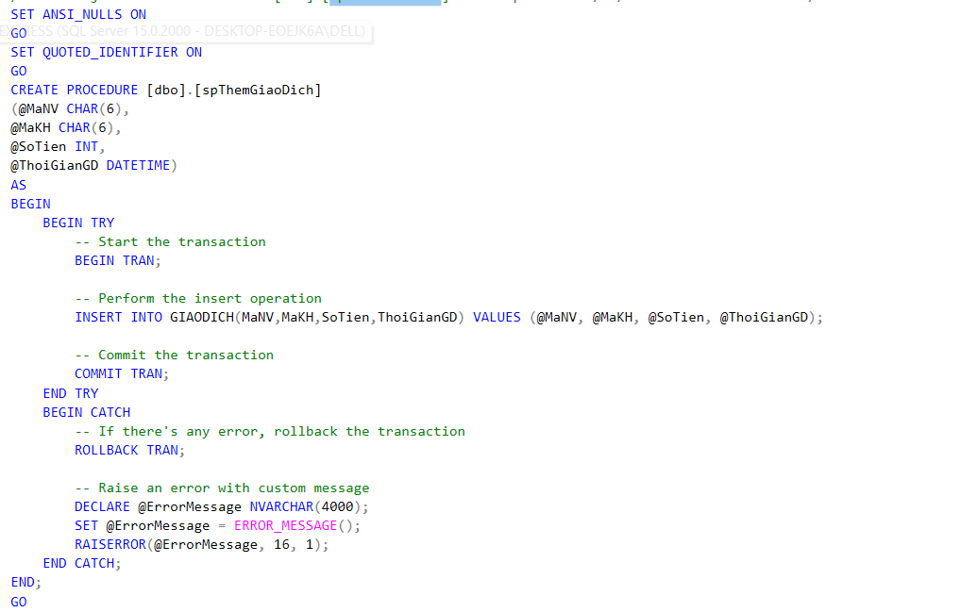Thêm thông tin giao dịch vào bảng GIAODICH bằng thủ tục spThemGiaoDich

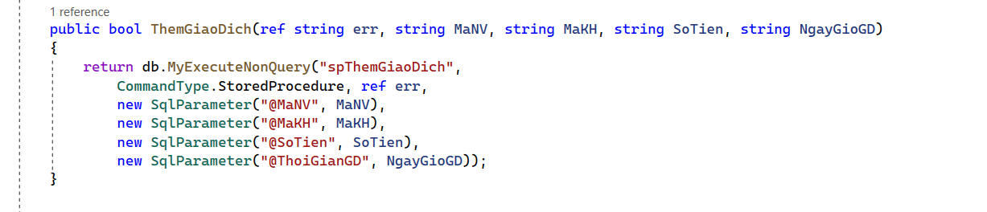Hàm để thực thi lệnh spThemGiaoDich trên winform

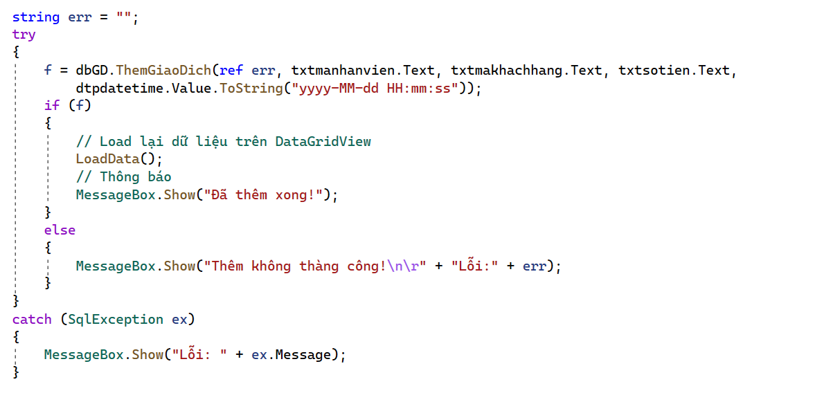

Sửa thông tin giao dịch vào bảng GIAODICH bằng thủ tục spSuaGiaoDich

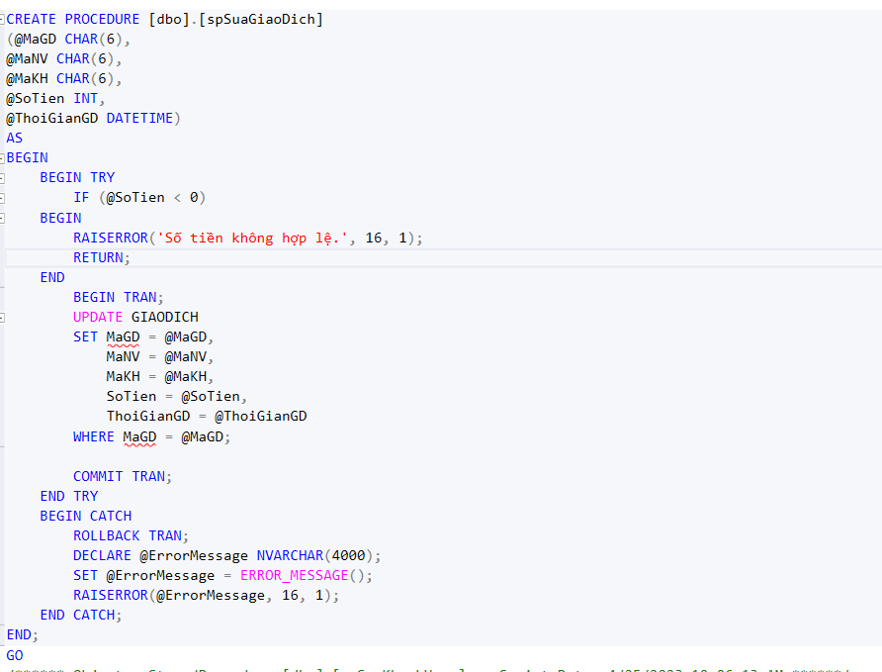

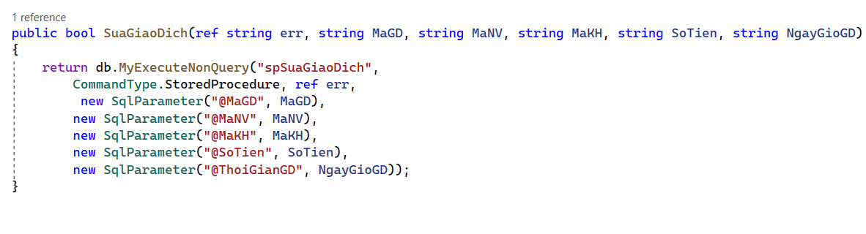Hàm để thực thi lệnh spSuaGiaoDich trên winform

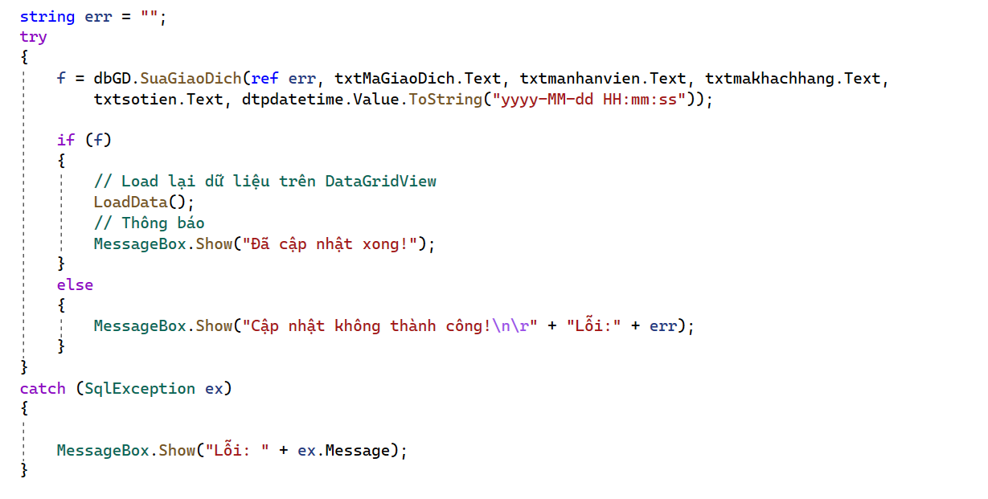

Xóa thông tin giao dịch vào bảng GIAODICH bằng thủ tục spXoaGiaoDich

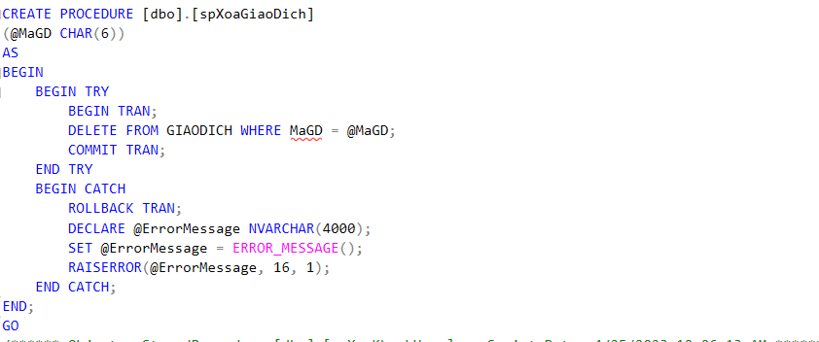

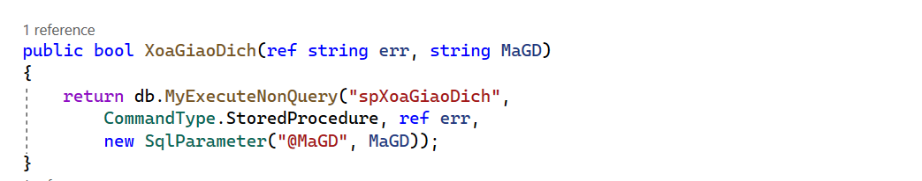Hàm để thực thi lệnh spXoaGiaoDich trên winform

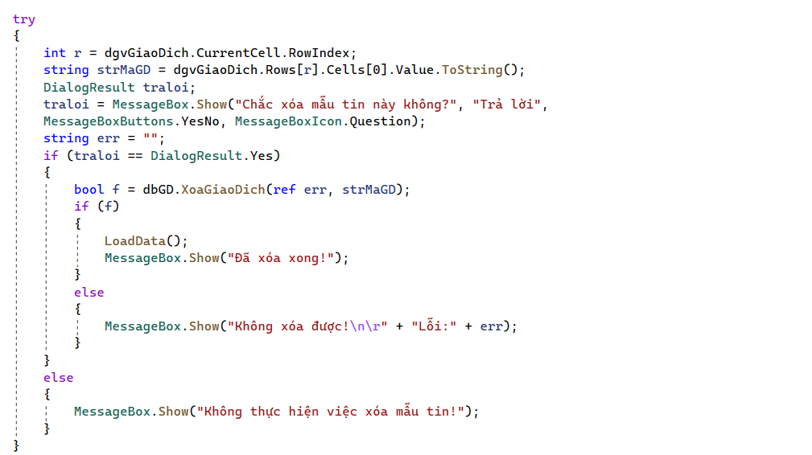

**7.2 Hiển thị danh sách giao dịch bảng GIAODICH bằng thủ tục spViewGiaoDich**

Create FUNCTION [dbo].[ViewGiaoDich]()

RETURNS TABLE

AS

RETURN

SELECT *

FROM GIAODICH

GO

Hiển thị chi tiết hóa đơn bằng hàm LayDiemDanhNgayThangNam

CREATE function [dbo].[LayDiemDanhNgayThangNam]

(

@NgayThangNam date

)

RETURNS TABLE

AS

RETURN

SELECT * FROM DIEMDANH

WHERE NgayThangNam = @NgayThangNam

Hàm để thực thi lệnh LayDiemDanhNgayThangNam trên winform

public DataSet LayDiemDanhNgayThangNam(string NgayThangNam)

{

return db.ExecuteQueryDataSet("SELECT * FROM LayDiemDanhNgayThangNam('" + NgayThangNam + "')", CommandType.Text, null);

}

DataSet dsGiaoDich = dbDD.LayDiemDanhNgayThangNam(temp);

if (dsGiaoDich != null && dsGiaoDich.Tables.Count > 0)

{

dgvDiemDanh.DataSource = dsGiaoDich.Tables[0];

dgvDiemDanh.AutoResizeColumns();

}

Hàm để thực thi lệnh ViewGiaoDich trên winform

private void pictureBox4_Click(object sender, EventArgs e)

{

string temp = dtpdatetime1.Value.ToString("yyyy-MM-dd");

dtDiemDanh.Clear();

dtDiemDanh = dbDD.LayDiemDanhNgayThangNam(temp).Tables[0];

//dgvDanhSachLamViec.Columns["NgayThangNam"].DefaultCellStyle.Format = "yyyy-MM-dd";

dgvDanhSachLamViec.DataSource = dtDiemDanh;

dgvDanhSachLamViec.AutoResizeColumns();

}

public DataSet DanhSachGiaoDichTheoMaNV(string MaNV)

{

return db.ExecuteQueryDataSet("SELECT * FROM dbo.DanhSachGiaoDichTheoMaNV('"+ MaNV+"')", CommandType.Text, null);

}

**7.3 Tìm kiếm thông tin giao dịch trên bảng GIAODICH bằng thủ tục spTimKiemGiaoDich**

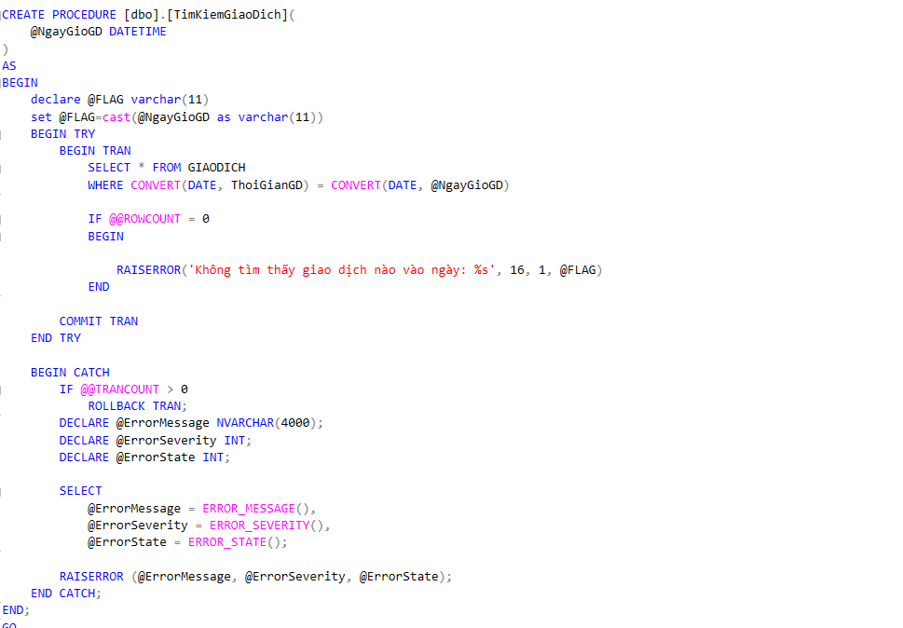

Hàm để thực thi lệnh spTimKiemGiaoDich trên winform

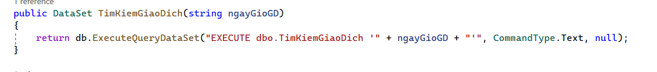

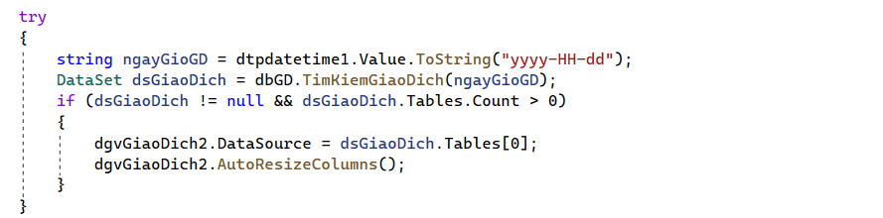

1. **Quản lý phiếu chi**
   1. **Thêm, Sửa, Xóa thông tin Phiếu Chi**

Thêm thông tin phiếu chi vào Bảng PHIEUCHI bằng thủ tục spThemPhieuChi

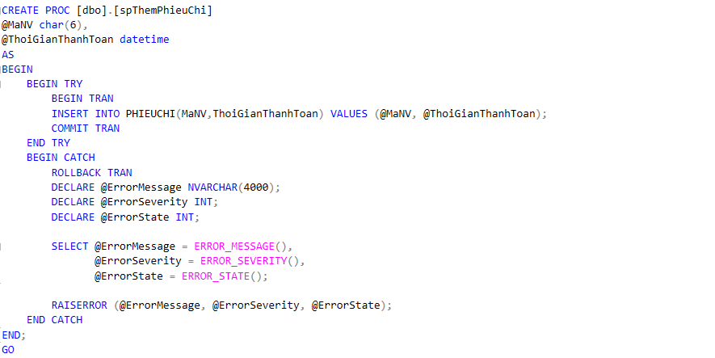

Hàm để thực thi lệnh spThemPhieuChi trên winform

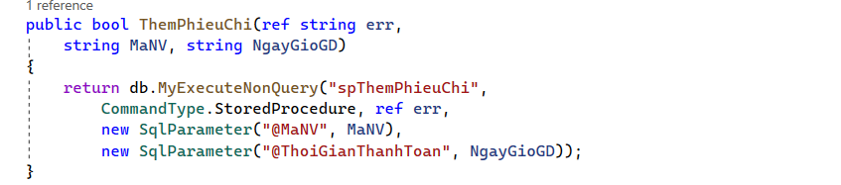

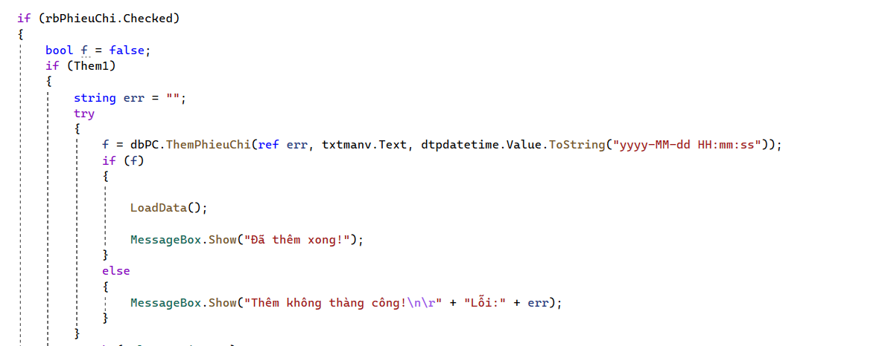

Sửa thông tin phiếu chi vào Bảng PHIEUCHI bằng thủ tục spSuaPhieuChi

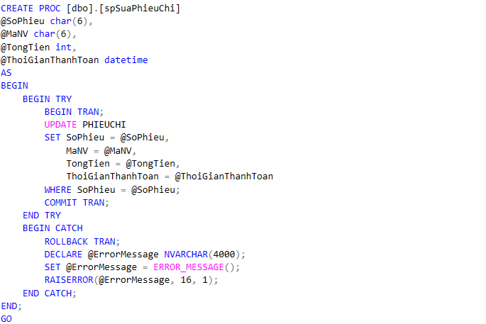

Hàm để thực thi lệnh spSuaPhieuChi trên winform

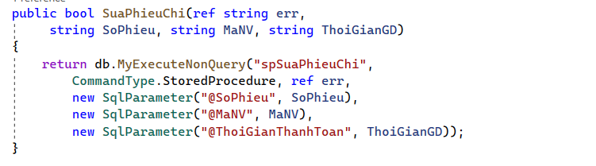

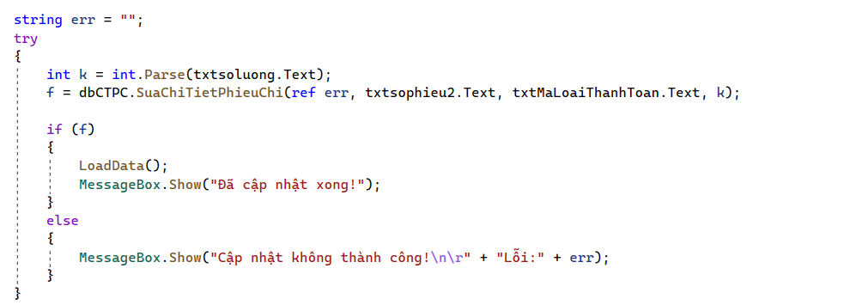

Xóa thông tin phiếu chi vào Bảng PHIEUCHI bằng thủ tục spXoaPhieuChi

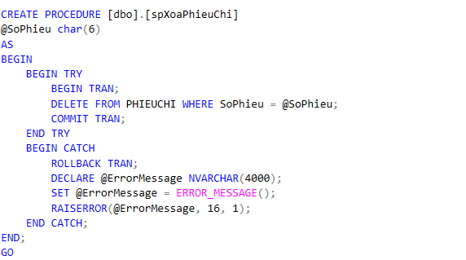

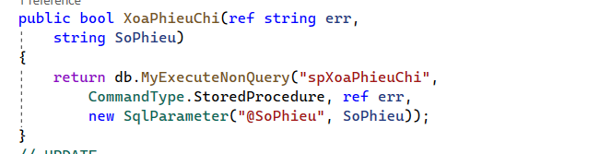Hàm để thực thi lệnh spXoaPhieuChi trên winform

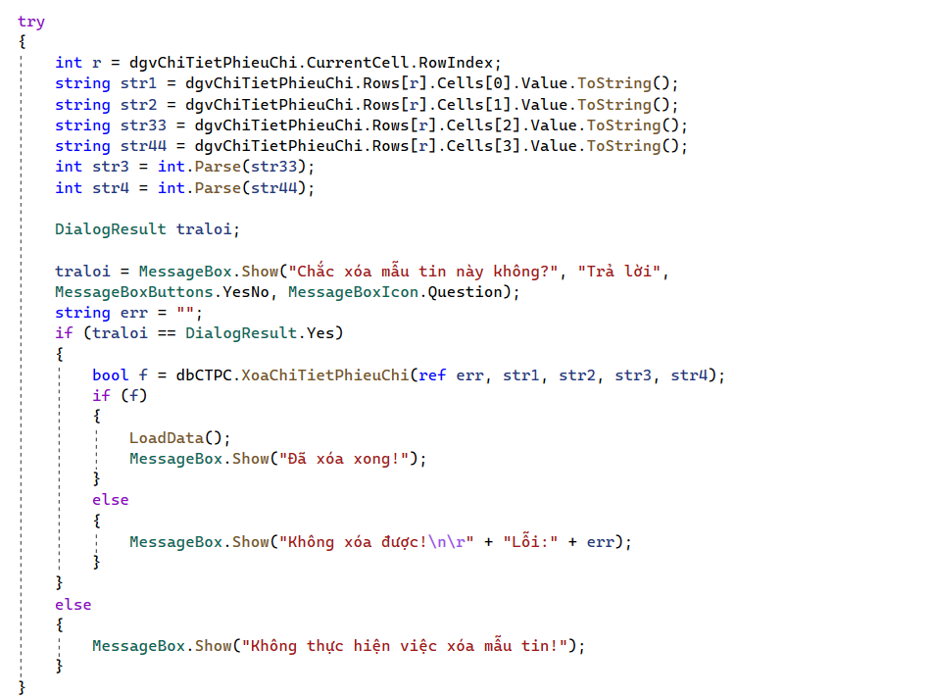

1. **Quản lý chi tiết phiếu chi**

**9.1 Thêm, sửa, xóa thông tin chi tiết phiếu chi**

Thủ tục thêm chi tiết phiếu chi

CREATE PROC [dbo].[spThemChiTietPhieuChi]

@SoPhieu char(6),

@MaLoaiThanhToan varchar(30),

@SoLuong int

AS

BEGIN

BEGIN TRY

BEGIN TRAN

INSERT INTO CHITIET_PHIEUCHI(SoPhieu,MaLoaiThanhToan,SoLuong) VALUES (@SoPhieu, @MaLoaiThanhToan, @SoLuong);

COMMIT TRAN

END TRY

BEGIN CATCH

ROLLBACK TRAN

DECLARE @ErrorMessage NVARCHAR(4000);

DECLARE @ErrorSeverity INT;

DECLARE @ErrorState INT;

SELECT @ErrorMessage = ERROR_MESSAGE(),

@ErrorSeverity = ERROR_SEVERITY(),

@ErrorState = ERROR_STATE();

RAISERROR (@ErrorMessage, @ErrorSeverity, @ErrorState);

END CATCH

END;

GO

Hàm thực thi thủ tục thêm chi tiết phiếu chi trong winform

public bool ThemChiTietPhieuChi(ref string err, string SoPhieu, string MaLoaiThanhToan, int SoLuong)

{

return db.MyExecuteNonQuery("spThemChiTietPhieuChi",

CommandType.StoredProcedure, ref err,

new SqlParameter("@SoPhieu", SoPhieu),

new SqlParameter("@MaLoaiThanhToan", MaLoaiThanhToan),

new SqlParameter("@SoLuong", SoLuong));

}

bool f = false;

if (Them2)

{

string err = "";

try

{

int h = int.Parse(txtsoluong.Text);

f = dbCTPC.ThemChiTietPhieuChi(ref err, txtsophieu2.Text, txtloaithanhtoan.Text, h);

if (f)

{

LoadData();

MessageBox.Show("Đã thêm xong!");

}

else

{

MessageBox.Show("Thêm không thàng công!\n\r" + "Lỗi:" + err);

}

}

catch (SqlException ex)

{

MessageBox.Show("Lỗi: " + ex.Message);

}

}

else

{

string err = "";

try

{

int k = int.Parse(txtsoluong.Text);

f = dbCTPC.SuaChiTietPhieuChi(ref err, txtsophieu2.Text, txtMaLoaiThanhToan.Text, k);

if (f)

{

LoadData();

MessageBox.Show("Đã cập nhật xong!");

}

else

{

MessageBox.Show("Cập nhật không thành công!\n\r" + "Lỗi:" + err);

}

}

catch (SqlException ex)

{

MessageBox.Show("Lỗi: " + ex.Message);

}

}

Thủ tục sửa chi tiết phiếu chi:

CREATE PROC [dbo].[spSuaChiTietPhieuChi]

@SoPhieu char(6),

@MaLoaiThanhToan varchar(30),

@SoLuong int

AS

BEGIN

BEGIN TRY

BEGIN TRAN;

UPDATE CHITIET_PHIEUCHI

SET SoPhieu = @SoPhieu,

MaLoaiThanhToan = @MaLoaiThanhToan,

SoLuong = @SoLuong

WHERE SoPhieu = @SoPhieu;

COMMIT TRAN;

END TRY

BEGIN CATCH

ROLLBACK TRAN;

DECLARE @ErrorMessage NVARCHAR(4000);

SET @ErrorMessage = ERROR_MESSAGE();

RAISERROR(@ErrorMessage, 16, 1);

END CATCH;

END;

Thực thi thủ tục trên winform

public bool SuaChiTietPhieuChi(ref string err, string SoPhieu, string MaLoaiThanhToan, int SoLuong)

{

return db.MyExecuteNonQuery("spSuaChiTietPhieuChi",

CommandType.StoredProcedure, ref err,

new SqlParameter("@SoPhieu", SoPhieu),

new SqlParameter("@MaLoaiThanhToan", MaLoaiThanhToan),

new SqlParameter("@SoLuong", SoLuong));

}

Thủ tục Xóa chi tiết phiếu chi

string err = "";

try

{

int k = int.Parse(txtsoluong.Text);

f = dbCTPC.SuaChiTietPhieuChi(ref err, txtsophieu2.Text, txtMaLoaiThanhToan.Text, k);

if (f)

{

LoadData();

MessageBox.Show("Đã cập nhật xong!");

}

else

{

MessageBox.Show("Cập nhật không thành công!\n\r" + "Lỗi:" + err);

}

}

catch (SqlException ex)

{

MessageBox.Show("Lỗi: " + ex.Message);

}

CREATE PROCEDURE [dbo].[spXoaChiTietPhieuChi]

@SoPhieu char(6),

@MaLoaiThanhToan varchar(30),

@SoLuong int,

@SoTien int

AS

BEGIN

BEGIN TRY

BEGIN TRAN;

DELETE FROM CHITIET_PHIEUCHI WHERE SoPhieu = @SoPhieu AND MaLoaiThanhToan = @MaLoaiThanhToan AND @SoLuong = SoLuong AND @SoTien = @SoTien;

COMMIT TRAN;

END TRY

BEGIN CATCH

ROLLBACK TRAN;

DECLARE @ErrorMessage NVARCHAR(4000);

SET @ErrorMessage = ERROR_MESSAGE();

RAISERROR(@ErrorMessage, 16, 1);

END CATCH;

END;

Thực hiện thủ tục trên Winform

public bool XoaChiTietPhieuChi(ref string err, string SoPhieu, string MaLoaiThanhToan, int SoLuong, int sotien)

{

return db.MyExecuteNonQuery("spXoaChiTietPhieuChi",

CommandType.StoredProcedure, ref err,

new SqlParameter("@SoPhieu", SoPhieu),

new SqlParameter("@MaLoaiThanhToan", MaLoaiThanhToan),

new SqlParameter("@SoLuong", SoLuong),

new SqlParameter("@sotien", sotien));

}

try

{

int r = dgvChiTietPhieuChi.CurrentCell.RowIndex;

string str1 = dgvChiTietPhieuChi.Rows[r].Cells[0].Value.ToString();

string str2 = dgvChiTietPhieuChi.Rows[r].Cells[1].Value.ToString();

string str33 = dgvChiTietPhieuChi.Rows[r].Cells[2].Value.ToString();

string str44 = dgvChiTietPhieuChi.Rows[r].Cells[3].Value.ToString();

int str3 = int.Parse(str33);

int str4 = int.Parse(str44);

DialogResult traloi;

traloi = MessageBox.Show("Chắc xóa mẫu tin này không?", "Trả lời",

MessageBoxButtons.YesNo, MessageBoxIcon.Question);

string err = "";

if (traloi == DialogResult.Yes)

{

bool f = dbCTPC.XoaChiTietPhieuChi(ref err, str1, str2, str3, str4);

if (f)

{

LoadData();

MessageBox.Show("Đã xóa xong!");

}

else

{

MessageBox.Show("Không xóa được!\n\r" + "Lỗi:" + err);

}

}

else

{

MessageBox.Show("Không thực hiện việc xóa mẫu tin!");

}

}

catch (SqlException ex)

{

MessageBox.Show("Không xóa được. Lỗi : " + ex.Message);

}

## **10. Quản lý máy**

**10.1 Thêm, Sửa, Xóa thông tin máy**

Thêm thông tin máy vào bảng MAY bằng thủ tục spThemMay

CREATE PROCEDURE [dbo].[spThemMay]

(

@Ma_May CHAR(6),

@Ma_Phong NCHAR(4),

@Trang_thai BIT,

@Gia_tien INT,

@Ghi_chu NVARCHAR(100)

)

AS

BEGIN

BEGIN TRY

BEGIN TRAN; -- Bắt đầu transaction

IF NOT EXISTS (SELECT * FROM PHONG WHERE MaPhong = @Ma_Phong)

BEGIN

RAISERROR('Mã phòng không tồn tại!', 16, 1);

RETURN

END

-- Kiểm tra trùng khóa chính, nếu trùng thì không thêm vào bảng MAY

IF EXISTS (SELECT * FROM MAY WHERE MaMay = @Ma_May)

BEGIN

RAISERROR('Máy đã tồn tại', 16, 1);

END

ELSE

BEGIN

-- Thực hiện thêm dữ liệu vào bảng MAY

INSERT INTO MAY(MaMay, MaPhong, TrangThai, GiaTien, GhiChu)

VALUES (@Ma_May, @Ma_Phong, @Trang_thai, @Gia_tien, @Ghi_chu);

END

COMMIT TRAN; -- Hoàn tất transaction

END TRY

BEGIN CATCH

-- Nếu xảy ra lỗi, rollback transaction và phát sinh thông báo lỗi

IF @@TRANCOUNT > 0

ROLLBACK TRAN; -- Rollback transaction nếu đang trong transaction

DECLARE @ErrorMessage NVARCHAR(4000);

DECLARE @ErrorSeverity INT;

DECLARE @ErrorState INT;

SELECT

@ErrorMessage = ERROR_MESSAGE(),

@ErrorSeverity = ERROR_SEVERITY(),

@ErrorState = ERROR_STATE();

RAISERROR (@ErrorMessage, @ErrorSeverity, @ErrorState); -- Phát sinh thông báo lỗi

END CATCH;

END

Hàm để thực thi lệnh spThemMay trên Winform

public bool ThemMAY(ref string err, string MaMay, string MaPhong, string Trangthai, string Giatien, string GhiChu)

{

return db.MyExecuteNonQuery("spThemMay",

CommandType.StoredProcedure, ref err,

new SqlParameter("@Ma_May", MaMay),

new SqlParameter("@Ma_Phong", MaPhong),

new SqlParameter("@Trang_thai", Trangthai),

new SqlParameter("@Gia_tien", Giatien),

new SqlParameter("@Ghi_chu", GhiChu));

}

bool f = false;

if (Them)

{

string err = "";

try

{

f = dbMay.ThemMAY(ref err, txtMaMay.Text, cbbMaPhong.SelectedValue.ToString(), txtTrgth.Text,

txtGT.Text, txtGhiChu.Text);

if (f)

{

// Load lại dữ liệu trên DataGridView

LoadData();

// Thông báo

MessageBox.Show("Đã thêm xong!");

}

else

{

MessageBox.Show("Lỗi:" + err);

}

}

catch (SqlException)

{

MessageBox.Show("Không thêm được. Lỗi rồi!");

}

}

Sửa thông tin máy bằng thủ tục spSuaMay

CREATE PROCEDURE [dbo].[spSuaMay]

(

@Ma_May CHAR(6),

@Ma_Phong NCHAR(4),

@Trang_thai BIT,

@Gia_tien INT,

@Ghi_chu NVARCHAR(100)

)

AS

BEGIN

BEGIN TRY

BEGIN TRAN; -- Bắt đầu transaction

-- Kiểm tra sự tồn tại của khóa chính để update

IF NOT EXISTS (SELECT * FROM MAY WHERE MaMay = @Ma_May)

BEGIN

RAISERROR('Máy không tồn tại!', 16, 1);

RETURN

END

IF NOT EXISTS (SELECT * FROM PHONG WHERE MaPhong = @Ma_Phong)

BEGIN

RAISERROR('Mã phòng không tồn tại!', 16, 1);

END

ELSE

BEGIN

-- Thực hiện cập nhật dữ liệu trong bảng MAY

UPDATE MAY

SET MaMay = @Ma_May, MaPhong = @Ma_Phong, TrangThai = @Trang_thai, GiaTien = @Gia_tien, GhiChu = @Ghi_chu

WHERE MaMay = @Ma_May;

END

COMMIT TRAN; -- Hoàn tất transaction

END TRY

BEGIN CATCH

-- Nếu xảy ra lỗi, rollback transaction và phát sinh thông báo lỗi

IF @@TRANCOUNT > 0

ROLLBACK TRAN; -- Rollback transaction nếu đang trong transaction

DECLARE @ErrorMessage NVARCHAR(4000);

DECLARE @ErrorSeverity INT;

DECLARE @ErrorState INT;

SELECT

@ErrorMessage = ERROR_MESSAGE(),

@ErrorSeverity = ERROR_SEVERITY(),

@ErrorState = ERROR_STATE();

RAISERROR (@ErrorMessage, @ErrorSeverity, @ErrorState); -- Phát sinh thông báo lỗi

END CATCH;

END

public bool CapNhatMay(ref string err, string MaMay, string MaPhong, string Trangthai, string Giatien, string GhiChu)

{

return db.MyExecuteNonQuery("spSuaMay",

CommandType.StoredProcedure, ref err,

new SqlParameter("@Ma_May", MaMay),

new SqlParameter("@Ma_Phong", MaPhong),

new SqlParameter("@Trang_thai", Trangthai),

new SqlParameter("@Gia_tien", Giatien),

new SqlParameter("@Ghi_chu", GhiChu));

}

Thực thi lệnh spSuaMay trên Winform

string err = "";

try

{

f = dbMay.CapNhatMay(ref err, txtMaMay.Text, cbbMaPhong.SelectedValue.ToString(), txtTrgth.Text,

txtGT.Text, txtGhiChu.Text);

if (f)

{

// Load lại dữ liệu trên DataGridView

LoadData();

// Thông báo

MessageBox.Show("Đã cập nhật xong!");

}

else

{

MessageBox.Show("Lỗi:" + err);

}

}

catch (SqlException)

{

MessageBox.Show("Không cập nhật được. Lỗi rồi!");

}

Xóa thông tin máy bằng thủ tục spXoaMay

CREATE PROC [dbo].[spXoaMay]

@Ma_May char(6)

AS

BEGIN

BEGIN TRY

BEGIN TRAN;

DELETE FROM MAY WHERE MaMay = @Ma_May;

COMMIT TRAN;

END TRY

BEGIN CATCH

ROLLBACK TRAN;

DECLARE @ErrorMessage NVARCHAR(4000);

SET @ErrorMessage = ERROR_MESSAGE();

RAISERROR(@ErrorMessage, 16, 1);

END CATCH;

END

Thực thi lệnh spXoaMay trên Winform

try

{

// Lấy thứ tự record hiện hành

int r = dgvMay.CurrentCell.RowIndex;

// Lấy MaKH của record hiện hành

string strMaMay =

dgvMay.Rows[r].Cells[0].Value.ToString();

// Viết câu lệnh SQL

// Hiện thông báo xác nhận việc xóa mẫu tin

// Khai báo biến traloi

DialogResult traloi;

// Hiện hộp thoại hỏi đáp

traloi = MessageBox.Show("Chắc xóa máy này không?", "Trả lời",

MessageBoxButtons.YesNo, MessageBoxIcon.Question);

// Kiểm tra có nhắp chọn nút Ok không?

string err = "";

if (traloi == DialogResult.Yes)

{

// Thực hiện câu lệnh SQL

bool f = dbMay.XoaMay(ref err, txtMaMay.Text);

if (f)

{

// Cập nhật lại DataGridView

LoadData();

// Thông báo

MessageBox.Show("Đã xóa xong!");

}

else

{

MessageBox.Show("Không xóa được!\n\r" + "Lỗi:" + err);

}

}

else

{

// Thông báo

MessageBox.Show("Không thực hiện việc xóa mẫu tin!");

}

}

catch (SqlException)

{

MessageBox.Show("Không xóa được. Lỗi rồi!!!");

}

public bool XoaMay(ref string err, string MaMay)

{

return db.MyExecuteNonQuery("spXoaMay",

CommandType.StoredProcedure, ref err,

new SqlParameter("@Ma_May", MaMay));

}

**10.2 Tìm kiếm thông tin Máy**

Tìm kiếm thông tin Máy bằng thủ tục spTimKiemMay

CREATE FUNCTION [dbo].[TimKiemMay]

(@Ma_May CHAR(6) ,

@Ma_Phong NCHAR(4) ,

@Trang_thai bit ,

@Gia_tien int ,

@Ghi_chu nchar(100),

@BaoTri BIT = NULL)

RETURNS TABLE

AS

RETURN

SELECT *

FROM MAY

WHERE

Thực thi lệnh spTimKiemMay trên Winform

(@Ma_May IS NULL OR MaMay = @Ma_May )

AND (@Ma_Phong IS NULL OR MaPhong =@Ma_Phong)

AND (@Trang_thai IS NULL OR TrangThai = @Trang_thai)

AND (@Gia_tien IS NULL OR GiaTien = @Gia_tien)

AND (@Ghi_chu IS NULL OR GhiChu LIKE N'%' + @Ghi_chu + N'%')

AND (@BaoTri IS NULL OR (GhiChu IS NOT NULL AND GhiChu = '') AND (@BaoTri = 1))

GO

string errorMessage;

DataSet ds = dbMay.TimKiemMay(MaMay, Phong, TrangThai, GiaTien, GhiChu, BaoTri, out errorMessage);

if (!String.IsNullOrEmpty(errorMessage))

{

MessageBox.Show("Lỗi: " + errorMessage, "Thông báo", MessageBoxButtons.OK, MessageBoxIcon.Error);

}

else

{

DataTable dt = new DataTable();

dt = ds.Tables[0];

dgvTimKiemMay.DataSource = dt;

txtMaMay2.ResetText();

cboPhong2.SelectedItem = null;

txtTrangThai2.ResetText();

txtGiaTien2.ResetText();

txtGhiChu2.ResetText();

}

public DataSet TimKiemMay(string MaMay, string MaPhong, int? TrangThai, int? GiaTien, string GhiChu, int? BaoTri, out string err)

{

err = null;

string sqlString = "SELECT * FROM dbo.TimKiemMay(@MaMay, @MaPhong, @TrangThai, @GiaTien, @GhiChu, @BaoTri)";

try

{

return db.ExecuteQueryDataSet(sqlString, CommandType.Text,

new SqlParameter("@MaMay", (Object)MaMay ?? DBNull.Value),

new SqlParameter("MaPhong", (Object)MaPhong ?? DBNull.Value),

new SqlParameter("TrangThai", (Object)TrangThai ?? DBNull.Value),

new SqlParameter("@GiaTien", (Object)GiaTien ?? DBNull.Value),

new SqlParameter("@GhiChu", (Object)GhiChu ?? DBNull.Value),

new SqlParameter("@BaoTri", (Object)BaoTri ?? DBNull.Value));

}

catch (DataException ex)

{

err = ex.Message;

return null;

}

} }

catch (DataException ex)

{

err = ex.Message;

return null;

}

}

1. **Quản Lý Điểm Danh**

**11.1** Thêm, sửa, xóa thông tin điểm danh

**10.3 Hàm hiển thị thông tin máy**

Tạo hàm HienThiThongTinMayBat hiên thị thông tin các máy đang bật trong bảng MAY

Create FUNCTION [dbo].[HienThiThongTinMayBat]()

RETURNS TABLE

AS

RETURN

SELECT MAY.MaMay, Phong.TenPhong, TrangThai, GiaTien, GhiChu FROM MAY

join PHONG on PHONG.MaPhong = May.MaPhong

where MAY.TrangThai = 1;

Thực thi hàm HienThiThongTinMayBat trong winform

Tạo hàm HienThiMayDangSuDung hiên thị MaMay trong bảng MAY

Create FUNCTION [dbo].[HienThiThongTinMay]()

RETURNS TABLE

AS

RETURN

SELECT MAY.MaMay, Phong.TenPhong, TrangThai, GiaTien, GhiChu FROM MAY

join PHONG on PHONG.MaPhong = May.MaPhong;

public DataSet HienThiThongTinMayBat()

{

return db.ExecuteQueryDataSet("SELECT * FROM dbo.HienThiThongTinMayBat()", CommandType.Text, null);

}

Thực thi hàm HienThiThongTinMay trong winform

public DataSet HienThiThongTinMay()

{

return db.ExecuteQueryDataSet("SELECT * FROM dbo.HienThiThongTinMay()", CommandType.Text, null);

}

Tạo hàm HienThiThongTinMayTat hiên thị thông tin các máy đang bật trong bảng MAY

Create FUNCTION [dbo].[HienThiThongTinMayTat]()

RETURNS TABLE

AS

RETURN

SELECT MAY.MaMay, Phong.TenPhong, TrangThai, GiaTien, GhiChu FROM MAY

join PHONG on PHONG.MaPhong = May.MaPhong

where MAY.TrangThai = 0;

Thực thi hàm HienThiThongTinMayTat trong winform

**10.4 Thủ tục đăng xuất**

public DataSet HienThiThongTinMayTat()

{

return db.ExecuteQueryDataSet("SELECT * FROM dbo.HienThiThongTinMayTat()", CommandType.Text, null);

}

Tạo thủ tục spDanhDauDangXuatMay khi khách hàng hoặc nhân viên đăng xuất khỏi hệ thổng sẽ đánh dấu máy đã tắt trong bảng MAY

CREATE proc [dbo].[spDanhDauDangXuatMay]

@MaMay CHAR(6)

AS

BEGIN

BEGIN TRY

BEGIN TRAN

UPDATE MAY

SET TrangThai = 0

WHERE MaMay = @MaMay;

COMMIT TRAN

END TRY

BEGIN CATCH

ROLLBACK TRAN

END CATCH;

END;

Thực thi thủ tục spDanhDauDangXuatMay trong winform

public DataSet DanhDauDangXuatMay(string MaMay)

{

return db.ExecuteQueryDataSet("EXEC dbo.spDanhDauDangXuatMay '" + MaMay + "'", CommandType.Text, null);

}

1. **Quản lý phiếu chi**
   1. **Thêm, Sửa, Xóa thông tin Phiếu Chi**

Thêm thông tin phiếu chi vào Bảng PHIEUCHI bằng thủ tục spThemPhieuChi



Hàm để thực thi lệnh spThemPhieuChi trên winform





Sửa thông tin phiếu chi vào Bảng PHIEUCHI bằng thủ tục spSuaPhieuChi



Hàm để thực thi lệnh spSuaPhieuChi trên winform





Xóa thông tin phiếu chi vào Bảng PHIEUCHI bằng thủ tục spXoaPhieuChi



Hàm để thực thi lệnh spXoaPhieuChi trên winform



Hàm Hiển thị Danh sách Phiếu chi bằng Hàm HienThiDanhSachPhieuChi

CREATE FUNCTION [dbo].[HienThiDanhSachPhieuChi]()

RETURNS TABLE

AS

RETURN

SELECT PHIEUCHI.SoPhieu, NHANVIEN.TenNV, PHIEUCHI.TongTien, ThoiGianThanhToan

FROM PHIEUCHI

join NHANVIEN on PHIEUCHI.MaNV = NHANVIEN.MaNV

Hàm để thực thi lệnh HienThiDanhSachPhieuChi trên winform

public DataSet HienThiDanhSachPhieuChi()

{

return db.ExecuteQueryDataSet("SELECT * FROM HienThiDanhSachPhieuChi()", CommandType.Text, null);

}

Hiển thị chi tiết hóa đơn bằng hàm LayChiTietHoaDon

CREATE function [dbo].[LayChiTietHoaDon]

(@SoPhieu Char(6))

RETURNS TABLE

AS

RETURN

SELECT * FROM CHITIET_PHIEUCHI

WHERE SoPhieu = @SoPhieu

Hàm để thực thi lệnh LayChiTietHoaDon trên winform

public DataSet GetChiTietPhieuChi(string SoPhieu)

{

return db.ExecuteQueryDataSet("SELECT * FROM LayChiTietHoaDon ('" + SoPhieu+ "')", CommandType.Text, null);

}

DataSet dsGiaoDich = dbCTPC.GetChiTietPhieuChi(txtsophieu1.Text);

if (dsGiaoDich != null && dsGiaoDich.Tables.Count > 0)

{

dgvChiTietPhieuChi.DataSource = dsGiaoDich.Tables[0];

dgvChiTietPhieuChi.AutoResizeColumns();

}

dgvChiTietPhieuChi.AutoResizeColumns();

dgvChiTietPhieuChi_CellClick(null, null);

1. **Quản lý Loại Thanh Toán**

**12.1 Thêm, Sửa, Xóa Loại Thanh Toán**

Thêm thông tin phiếu chi vào Bảng LOAITHANHTOAN bằng thủ tục spThemLoaiThanhToan

CREATE PROC [dbo].[spThemLoaiThanhToan]

@MaLoaiThanhToan varchar(30),

@TenDichVu nvarchar(100),

@GiaTien int

AS

BEGIN

BEGIN TRY

BEGIN TRAN

INSERT INTO LOAITHANHTOAN VALUES (@MaLoaiThanhToan, @TenDichVu, @GiaTien);

COMMIT TRAN

END TRY

BEGIN CATCH

ROLLBACK TRAN

DECLARE @ErrorMessage NVARCHAR(4000);

DECLARE @ErrorSeverity INT;

DECLARE @ErrorState INT;

SELECT @ErrorMessage = ERROR_MESSAGE(),

@ErrorSeverity = ERROR_SEVERITY(),

@ErrorState = ERROR_STATE();

RAISERROR (@ErrorMessage, @ErrorSeverity, @ErrorState);

END CATCH

END;

Hàm để thực thi lệnh spThemLoaiThanhToan trên winform

public bool ThemLoaiThanhToan(ref string err,

string MaLoaiThanhToan, string TenDichVu, int GiaTien)

{

return db.MyExecuteNonQuery("spThemLoaiThanhToan",

CommandType.StoredProcedure, ref err,

new SqlParameter("@MaLoaiThanhToan", MaLoaiThanhToan),

new SqlParameter("@TenDichVu", TenDichVu),

new SqlParameter("@GiaTien", GiaTien));

}

if (Them)

{

string err = "";

try

{

int i = int.Parse(txtGiaTien.Text);

f = dbLTT.ThemLoaiThanhToan(ref err, txtMaLoaiThanhToan.Text, txtTenDichVu.Text, i);

if (f)

{

// Load lại dữ liệu trên DataGridView

LoadData();

// Thông báo

MessageBox.Show("Đã thêm xong!");

}

else

{

MessageBox.Show("Thêm không thàng công!\n\r" + "Lỗi:" + err);

}

}

catch (SqlException ex)

{

MessageBox.Show("Lỗi: " + ex.Message);

}

}

Sửa thông tin phiếu chi vào Bảng LOAITHANHTOAN bằng thủ tục spSuaLoaiThanhToan

CREATE PROC [dbo].[spSuaLoaiThanhToan]

@MaLoaiThanhToan varchar(30),

@TenDichVu nvarchar(100),

@GiaTien int

AS

BEGIN

BEGIN TRY

BEGIN TRAN;

UPDATE LOAITHANHTOAN

SET MaLoaiThanhToan = @MaLoaiThanhToan,

TenDichVu = @TenDichVu,

GiaTien = @GiaTien

WHERE MaLoaiThanhToan = @MaLoaiThanhToan;

COMMIT TRAN;

END TRY

BEGIN CATCH

ROLLBACK TRAN;

DECLARE @ErrorMessage NVARCHAR(4000);

SET @ErrorMessage = ERROR_MESSAGE();

RAISERROR(@ErrorMessage, 16, 1);

END CATCH;

END;

GO

Hàm thực thi lệnh spSuaLoaiThanhToan trên winform

string err = "";

try

{

txtMaLoaiThanhToan.Enabled = false;

int k = int.Parse(txtGiaTien.Text);

f = dbLTT.SuaLoaiThanhToan(ref err, txtMaLoaiThanhToan.Text, txtTenDichVu.Text, k);

if (f)

{

// Load lại dữ liệu trên DataGridView

LoadData();

// Thông báo

MessageBox.Show("Đã cập nhật xong!");

}

else

{

MessageBox.Show("Cập nhật không thành công!\n\r" + "Lỗi:" + err);

}

}

catch (SqlException ex)

{

MessageBox.Show("Lỗi: " + ex.Message);

}

public bool SuaLoaiThanhToan(ref string err,

string MaLoaiThanhToan, string TenDichVu, int GiaTien)

{

return db.MyExecuteNonQuery("spSuaLoaiThanhToan",

CommandType.StoredProcedure, ref err,

new SqlParameter("@MaLoaiThanhToan", MaLoaiThanhToan),

new SqlParameter("@TenDichVu", TenDichVu),

new SqlParameter("@GiaTien", GiaTien));

}

Xóa thông tin phiếu chi vào Bảng LOAITHANHTOAN bằng thủ tục spXoaLoaiThanhToan

CREATE PROCEDURE [dbo].[spXoaLoaiThanhToan]

@MaLoaiThanhToan varchar(30)

AS

BEGIN

BEGIN TRY

BEGIN TRAN;

DELETE FROM LOAITHANHTOAN WHERE MaLoaiThanhToan = @MaLoaiThanhToan;

COMMIT TRAN;

END TRY

BEGIN CATCH

ROLLBACK TRAN;

DECLARE @ErrorMessage NVARCHAR(4000);

SET @ErrorMessage = ERROR_MESSAGE();

RAISERROR(@ErrorMessage, 16, 1);

END CATCH;

END;

GO

Hàm thực thi lệnh spXoaLoaiThanhToan trên winform

public bool XoaLoaiThanhToan(ref string err,

string MaLoaiThanhToan)

{

return db.MyExecuteNonQuery("spXoaLoaiThanhToan",

CommandType.StoredProcedure, ref err,

new SqlParameter("@MaLoaiThanhToan", MaLoaiThanhToan));

}

try

{

int r = dgvLoaiThanhToan.CurrentCell.RowIndex;

string strMaTT = dgvLoaiThanhToan.Rows[r].Cells[0].Value.ToString();

DialogResult traloi;

traloi = MessageBox.Show("Chắc xóa mẫu tin này không?", "Trả lời",

MessageBoxButtons.YesNo, MessageBoxIcon.Question);

string err = "";

if (traloi == DialogResult.Yes)

{

bool f = dbLTT.XoaLoaiThanhToan(ref err, strMaTT);

if (f)

{

LoadData();

MessageBox.Show("Đã xóa xong!");

}

else

{

MessageBox.Show("Không xóa được!\n\r" + "Lỗi:" + err);

}

}

else

{

MessageBox.Show("Không thực hiện việc xóa mẫu tin!");

}

}

1. **Quản lý điểm danh**

Thủ tục Thêm Điểm danh

CREATE PROCEDURE [dbo].[spThemDiemDanh]

(@MaNV CHAR(6),

@GioNghi Time,

@NgayThangNam DATE,

@GhiChu NVARCHAR(max))

AS

BEGIN

BEGIN TRY

DECLARE @GioLam TIME;

SET @GioLam = GETDATE();

BEGIN TRAN;

INSERT INTO DIEMDANH(MaNV,GioLam,GioNghi,NgayThangNam,GhiChu) VALUES (@MaNV, @GioLam, @GioNghi, @NgayThangNam,@GhiChu);

COMMIT TRAN;

END TRY

BEGIN CATCH

ROLLBACK TRAN;

DECLARE @ErrorMessage NVARCHAR(4000);

SET @ErrorMessage = ERROR_MESSAGE();

RAISERROR(@ErrorMessage, 16, 1);

END CATCH;

END;

Thực thi thủ tục trên Winform

public bool ThemDiemDanh(ref string err, string MaNV, string GioNghi,

string NgayThangNam, string GhiChu)

{

return db.MyExecuteNonQuery("spThemDiemDanh",

CommandType.StoredProcedure, ref err,

new SqlParameter("@MaNV", MaNV),

new SqlParameter("@GioNghi", GioNghi),

new SqlParameter("@NgayThangNam", NgayThangNam),

new SqlParameter("@GhiChu", GhiChu));

}

bool f = false;

if (Them)

{

string err = "";

try

{

f = dbDD.ThemDiemDanh(ref err, txtMaNV.Text, dtpGioNghi.Value.ToString("HH:mm:ss")

, dtpNgayThangNam.Value.ToString("yyyy-MM-dd"), txtGhiChu.Text);

if (f)

{

LoadData();

MessageBox.Show("Đã thêm xong!");

}

else

{

MessageBox.Show("Thêm không thàng công!\n\r" + "Lỗi:" + err);

}

}

catch (SqlException ex)

{

MessageBox.Show("Lỗi: " + ex.Message);

}

Thủ tục Sửa điểm danh

Create PROCEDURE [dbo].[spSuaDiemDanh]

(@MaNV CHAR(6),

@GioLam Time,

@GioNghi Time,

@NgayThangNam DATE,

@GhiChu NVARCHAR(max))

AS

BEGIN

BEGIN TRY

BEGIN TRAN;

UPDATE DIEMDANH Set MaNV = @MaNV,

GioLam = @GioLam, GioNghi = @GioNghi,

NgayThangNam = @NgayThangNam,

GhiChu = @GhiChu;

COMMIT TRAN;

END TRY

BEGIN CATCH

ROLLBACK TRAN;

DECLARE @ErrorMessage NVARCHAR(4000);

SET @ErrorMessage = ERROR_MESSAGE();

RAISERROR(@ErrorMessage, 16, 1);

END CATCH;

END;

Thực thi thủ tục trên Winform

string err = "";

try

{

f = dbDD.SuaDiemDanh(ref err, txtMaNV.Text, dtpGioLam.Value.ToString("HH:mm:ss"), dtpGioNghi.Value.ToString("HH:mm:ss")

, dtpNgayThangNam.Value.ToString("yyyy-MM-dd"), txtGhiChu.Text);

if (f)

{

LoadData();

MessageBox.Show("Đã cập nhật xong!");

}

else

{

MessageBox.Show("Cập nhật không thành công!\n\r" + "Lỗi:" + err);

}

}

catch (SqlException ex)

{

MessageBox.Show("Lỗi: " + ex.Message);

}

public bool SuaDiemDanh(ref string err, string MaNV, string GioLam, string GioNghi,

string NgayThangNam, string GhiChu)

{

return db.MyExecuteNonQuery("spSuaDiemDanh",

CommandType.StoredProcedure, ref err,

new SqlParameter("@MaNV", MaNV),

new SqlParameter("@GioLam", GioLam),

new SqlParameter("@GioNghi", GioNghi),

new SqlParameter("@NgayThangNam", NgayThangNam),

new SqlParameter("@GhiChu", GhiChu));

}

Thủ tục xóa Điểm danh

Create PROCEDURE [dbo].[spXoaDiemDanh]

(@MaNV CHAR(6),

@GioLam Time,

@GioNghi Time,

@NgayThangNam DATE,

@GhiChu NVARCHAR(max))

AS

BEGIN

BEGIN TRY

BEGIN TRAN;

Delete From DIEMDANH where MaNV = @MaNV and

GioLam = @GioLam and GioNghi = @GioNghi and

NgayThangNam = @NgayThangNam and

GhiChu = @GhiChu;

COMMIT TRAN;

END TRY

BEGIN CATCH

ROLLBACK TRAN;

DECLARE @ErrorMessage NVARCHAR(4000);

SET @ErrorMessage = ERROR_MESSAGE();

RAISERROR(@ErrorMessage, 16, 1);

END CATCH;

END;

Thực thi thủ tục trên Winform

public bool XoaDiemDanh(ref string err, string MaNV, string GioLam, string GioNghi,

string NgayThangNam, string GhiChu)

{

return db.MyExecuteNonQuery("spXoaDiemDanh",

CommandType.StoredProcedure, ref err,

new SqlParameter("@MaNV", MaNV),

new SqlParameter("@GioLam", GioLam),

new SqlParameter("@GioNghi", GioNghi),

new SqlParameter("@NgayThangNam", NgayThangNam),

new SqlParameter("@GhiChu", GhiChu));

}

try

{

int r = dgvDiemDanh.CurrentCell.RowIndex;

string str = dgvDiemDanh.Rows[r].Cells[0].Value.ToString();

string str1 = dgvDiemDanh.Rows[r].Cells[1].Value.ToString();

string str2 = dgvDiemDanh.Rows[r].Cells[2].Value.ToString();

string str3 = dgvDiemDanh.Rows[r].Cells[3].Value.ToString();

string str4 = dgvDiemDanh.Rows[r].Cells[4].Value.ToString();

DialogResult traloi;

traloi = MessageBox.Show("Chắc xóa mẫu tin này không?", "Trả lời",

MessageBoxButtons.YesNo, MessageBoxIcon.Question);

string err = "";

if (traloi == DialogResult.Yes)

{

bool f = dbDD.XoaDiemDanh(ref err, str, str1, str2, str3, str4);

if (f)

{

LoadData();

MessageBox.Show("Đã xóa xong!");

}

else

{

MessageBox.Show("Không xóa được!\n\r" + "Lỗi:" + err);

}

}

else

{

MessageBox.Show("Không thực hiện việc xóa mẫu tin!");

}

}

catch (SqlException ex)

{

MessageBox.Show("Không xóa được. Lỗi : " + ex.Message);

}

Thủ tục Thêm Ngày tháng năm vào bảng NGAYTHANGNAM

CREATE PROCEDURE [dbo].[spThemNgayThangNam]

(@NgayThangNam DATETIME)

AS

BEGIN

BEGIN TRY

DECLARE @Ngay INT, @Thang INT, @Nam INT;

SET @Ngay = DATEPART(DAY, @NgayThangNam);

SET @Thang = DATEPART(MONTH, @NgayThangNam);

SET @Nam = DATEPART(YEAR, @NgayThangNam);

IF (@Nam < 1753 OR @Thang < 1 OR @Thang > 12 OR @Ngay < 1 OR (@Thang IN (4, 6, 9, 11) AND @Ngay > 30) OR

(@Thang = 2 AND ((@Nam % 4 <> 0 OR (@Nam % 100 = 0 AND @Nam % 400 <> 0)) AND @Ngay > 28 OR @Ngay > 29)))

BEGIN

RAISERROR('Nhập Ngày Tháng Năm Không Hợp Lệ', 16, 1);

RETURN;

END

BEGIN TRAN;

INSERT INTO LICHLAMVIEC(NgayThangNam) VALUES (@NgayThangNam);

COMMIT TRAN;

END TRY

BEGIN CATCH

ROLLBACK TRAN;

DECLARE @ErrorMessage NVARCHAR(4000);

SET @ErrorMessage = ERROR_MESSAGE();

RAISERROR(@ErrorMessage, 16, 1);

END CATCH;

END;

Thực thi thủ tục trên Winform

public bool ThemLichLamViec(ref string err, string NgayThangNam)

{

return db.MyExecuteNonQuery("spThemNgayThangNam",

CommandType.StoredProcedure, ref err,

new SqlParameter("@NgayThangNam", NgayThangNam));

}

bool f = false;

if (Them)

{

string err = "";

try

{

f = dbLLV.ThemLichLamViec(ref err,dtpdatetime.Value.ToString("yyyy-MM-dd"));

if (f)

{

LoadData();

MessageBox.Show("Đã thêm xong!");

}

else

{

MessageBox.Show("Thêm không thàng công!\n\r" + "Lỗi:" + err);

}

}

catch (SqlException ex)

{

MessageBox.Show("Lỗi: " + ex.Message);

}

Thủ tục sửa ngày tháng nam trong bảng NGAYTHANGNAM

Create PROCEDURE [dbo].[spSuaNgayThangNam]

(@NgayThangNam DATETIME)

AS

BEGIN

BEGIN TRY

DECLARE @Ngay INT, @Thang INT, @Nam INT;

SET @Ngay = DATEPART(DAY, @NgayThangNam);

SET @Thang = DATEPART(MONTH, @NgayThangNam);

SET @Nam = DATEPART(YEAR, @NgayThangNam);

IF (@Nam < 1753 OR @Thang < 1 OR @Thang > 12 OR @Ngay < 1 OR (@Thang IN (4, 6, 9, 11) AND @Ngay > 30) OR

(@Thang = 2 AND ((@Nam % 4 <> 0 OR (@Nam % 100 = 0 AND @Nam % 400 <> 0)) AND @Ngay > 28 OR @Ngay > 29)))

BEGIN

RAISERROR('Nhập Ngày Tháng Năm Không Hợp Lệ', 16, 1);

RETURN;

END

BEGIN TRAN;

UPDATE LICHLAMVIEC

SET NgayThangNam = @NgayThangNam

WHERE NgayThangNam = @NgayThangNam;

COMMIT TRAN;

END TRY

BEGIN CATCH

ROLLBACK TRAN;

DECLARE @ErrorMessage NVARCHAR(4000);

SET @ErrorMessage = ERROR_MESSAGE();

RAISERROR(@ErrorMessage, 16, 1);

END CATCH;

END;

Thực thi thủ tục trên Winform

string err = "";

try

{

f = dbLLV.SuaLichLamViec(ref err, dtpdatetime.Value.ToString("yyyy-MM-dd"));

if (f)

{

LoadData();

MessageBox.Show("Đã cập nhật xong!");

}

else

{

MessageBox.Show("Cập nhật không thành công!\n\r" + "Lỗi:" + err);

}

}

catch (SqlException ex)

{

MessageBox.Show("Lỗi: " + ex.Message);

}

public bool SuaLichLamViec(ref string err, string NgayThangNam)

{

return db.MyExecuteNonQuery("spSuaNgayThangNam",

CommandType.StoredProcedure, ref err,

new SqlParameter("@NgayThangNam", NgayThangNam));

}

Thủ tục xóa ngày tháng nam trong bảng NGAYTHANGNAM

PROCEDURE [dbo].[spXoaNgayThangNam]

(@NgayThangNam DATETIME)

AS

BEGIN

BEGIN TRY

BEGIN TRAN;

DELETE FROM LICHLAMVIEC WHERE NgayThangNam = @NgayThangNam;

COMMIT TRAN;

END TRY

BEGIN CATCH

ROLLBACK TRAN;

DECLARE @ErrorMessage NVARCHAR(4000);

SET @ErrorMessage = ERROR_MESSAGE();

RAISERROR(@ErrorMessage, 16, 1);

END CATCH;

END;

Thực thi thủ tục trên Winform

try

{

int r = dgvLichLamViec.CurrentCell.RowIndex;

string str = dgvLichLamViec.Rows[r].Cells[0].Value.ToString();

DialogResult traloi;

traloi = MessageBox.Show("Chắc xóa mẫu tin này không?", "Trả lời",

MessageBoxButtons.YesNo, MessageBoxIcon.Question);

string err = "";

if (traloi == DialogResult.Yes)

{

bool f = dbLLV.XoaLichLamViec(ref err, str);

if (f)

{

LoadData();

MessageBox.Show("Đã xóa xong!");

}

else

{ MessageBox.Show("Không xóa được!\n\r" + "Lỗi:" + err);

}

}

else

{

MessageBox.Show("Không thực hiện việc xóa mẫu tin!");

}

}

catch (SqlException ex)

{

MessageBox.Show("Không xóa được. Lỗi : " + ex.Message);

}

public bool XoaLichLamViec(ref string err, string NgayThangNam)

{

return db.MyExecuteNonQuery("spXoaNgayThangNam",

CommandType.StoredProcedure, ref err,

new SqlParameter("@NgayThangNam", NgayThangNam));

}

1. **Các hàm, thủ tục khác**

Thủ tục đăng nhập vào hệ thống

CREATE PROCEDURE [dbo].[PRO_DangNhap]

@MaMay CHAR(6),

@TenDangNhap NCHAR(40),

@MatKhau NCHAR(30),

@LoaiTK BIT OUTPUT

AS

BEGIN

BEGIN TRAN

IF (@TenDangNhap = '' OR @MatKhau = '')

BEGIN

RAISERROR('Tên đăng nhập hoặc mật khẩu không được để trống!', 16, 10);

return

END;

IF (((SELECT COUNT(*) FROM TK_NHANVIEN WHERE TenDangNhap = @TenDangNhap) > 0) OR

((SELECT COUNT(*) FROM TK_KHACHHANG WHERE TenDangNhap = @TenDangNhap) > 0))

BEGIN

IF ((SELECT COUNT(*) FROM TK_NHANVIEN WHERE TenDangNhap = @TenDangNhap) > 0)

BEGIN

SET @LoaiTK = 0;

IF (@MatKhau = (SELECT MatKhau FROM TK_NHANVIEN WHERE TenDangNhap = @TenDangNhap))

BEGIN

-- Đổi trạng thái của máy

UPDATE MAY

SET TrangThai = 1

WHERE MaMay = @MaMay;

-- Đưa dữ liệu vào đăng nhập

INSERT INTO DANGNHAP(MaMay, TenDangNhap, TGBatDau, TGKetThuc) VALUES(@MaMay, @TenDangNhap, CONVERT(TIME, GETDATE()), NULL);

COMMIT TRAN;

END

ELSE

BEGIN

RAISERROR('Sai mật khẩu!',16 ,10);

ROLLBACK TRANSACTION;

END

END

ELSE

BEGIN

SET @LoaiTK = 1;

DECLARE @MatKhauKH NCHAR(30),

@Sodu INT

SELECT @MatKhauKH = MatKhau, @Sodu = SoDu FROM TK_KHACHHANG WHERE TenDangNhap = @TenDangNhap

IF (@MatKhau = @MatKhauKH)

BEGIN

IF (@Sodu >= 100)

BEGIN

UPDATE MAY

SET TrangThai = 1

-- Đưa dữ liệu vào đăng nhập

WHERE MaMay = @MaMay;

INSERT INTO DANGNHAP(MaMay, TenDangNhap, TGBatDau, TGKetThuc) VALUES(@MaMay, @TenDangNhap, CONVERT(TIME, GETDATE()), NULL);

COMMIT TRAN;

END

ELSE

BEGIN

RAISERROR('Số dư của bạn không đủ hãy nạp thêm!', 16, 10);

ROLLBACK TRANSACTION;

END

END

ELSE

BEGIN

RAISERROR('Sai mật khẩu!', 16, 10);

ROLLBACK TRANSACTION;

END

END

END

ELSE

BEGIN

RAISERROR('Tài khoản của bạn không tồn tại!',16 ,10);

ROLLBACK TRANSACTION;

END

END;

Thực thi thủ tục đăng nhập trên winform

private void pbdangnhap_Click(object sender, EventArgs e)

{

using (SqlConnection con = new SqlConnection(conStr))

{

using (SqlCommand com = new SqlCommand("PRO_DangNhap", con))

{

com.CommandType = System.Data.CommandType.StoredProcedure;

com.Parameters.AddWithValue("@MaMay", txtMaMay.Text);

com.Parameters.AddWithValue("@TenDangNhap", txtTaiKhoan.Text);

com.Parameters.AddWithValue("@MatKhau", txtMatKhau.Text);

// Thêm tham số output cho @LoaiTK

SqlParameter loaiTKParam = new SqlParameter("@LoaiTK", System.Data.SqlDbType.Bit);

loaiTKParam.Direction = System.Data.ParameterDirection.Output;

com.Parameters.Add(loaiTKParam);

try

{

con.Open();

com.ExecuteNonQuery();

bool loaiTK = (bool)com.Parameters["@LoaiTK"].Value;

if (loaiTK == true)

{

MessageBox.Show("Đăng nhập thành công với loại tài khoản khách hàng!");

this.Hide();

FrmKhachHangDN formDNkhachhang = new FrmKhachHangDN(txtTaiKhoan.Text);

formDNkhachhang.Show();

}

else

{

MessageBox.Show("Đăng nhập thành công với loại tài khoản nhân viên!");

this.Hide();

FrmMain formmain = new FrmMain(txtTaiKhoan.Text);

formmain.Show();

}

}

catch (SqlException ex)

{

MessageBox.Show("Đăng nhập thất bại: " + ex.Message);

}

}

}

}

**14.2 Hàm đơn trị tự động tạo mã**

Hàm tạo mã tự động cho nhân viên

CREATE FUNCTION IDNV_AUTO()

RETURNS CHAR(6)

AS

BEGIN

DECLARE @ID_NV CHAR(6)

IF ((SELECT COUNT(MaNV) FROM NHANVIEN) = 0)

SET @ID_NV = '0'

ELSE

SELECT @ID_NV = MAX(RIGHT(MaNV, 4)) FROM NHANVIEN

SELECT @ID_NV = CASE

WHEN @ID_NV >= 0 and @ID_NV < 9 THEN 'NV000' + CONVERT(CHAR, CONVERT(INT, @ID_NV) + 1)

WHEN @ID_NV >= 9 and @ID_NV < 99 THEN 'NV00' + CONVERT(CHAR, CONVERT(INT, @ID_NV) + 1)

WHEN @ID_NV >= 99 and @ID_NV < 999 THEN 'NV0' + CONVERT(CHAR, CONVERT(INT, @ID_NV) + 1)

WHEN @ID_NV >= 999 and @ID_NV < 9999 THEN 'NV' + CONVERT(CHAR, CONVERT(INT, @ID_NV) + 1)

END

RETURN @ID_NV

END

Hàm tạo mã tự động cho khách hàng

CREATE FUNCTION IDKH_AUTO()

RETURNS CHAR(6)

AS

BEGIN

DECLARE @ID_KH CHAR(6)

IF ((SELECT COUNT(MaKH) FROM KHACHHANG) = 0)

SET @ID_KH = '0'

ELSE

SELECT @ID_KH = MAX(RIGHT(MaKH, 4)) FROM KHACHHANG

SELECT @ID_KH = CASE

WHEN @ID_KH >= 0 and @ID_KH < 9 THEN 'KH000' + CONVERT(CHAR, CONVERT(INT, @ID_KH) + 1)

WHEN @ID_KH >= 9 and @ID_KH < 99 THEN 'KH00' + CONVERT(CHAR, CONVERT(INT, @ID_KH) + 1)

WHEN @ID_KH >= 99 and @ID_KH < 999 THEN 'KH0' + CONVERT(CHAR, CONVERT(INT, @ID_KH) + 1)

WHEN @ID_KH >= 999 and @ID_KH < 9999 THEN 'KH' + CONVERT(CHAR, CONVERT(INT, @ID_KH) + 1)

END

RETURN @ID_KH

END

Hàm tự động tạo mã cho dịch vụ

CREATE FUNCTION IDDV_AUTO()

RETURNS CHAR(5)

AS

BEGIN

DECLARE @ID_DV CHAR(5)

IF ((SELECT COUNT(MaDV) FROM DICHVU) = 0)

SET @ID_DV = '0'

ELSE

SELECT @ID_DV = MAX(RIGHT(MaDV, 3)) FROM DICHVU

SELECT @ID_DV = CASE

WHEN @ID_DV >= 0 and @ID_DV < 9 THEN 'DV00' + CONVERT(CHAR, CONVERT(INT, @ID_DV) + 1)

WHEN @ID_DV >= 9 and @ID_DV < 99 THEN 'DV0' + CONVERT(CHAR, CONVERT(INT, @ID_DV) + 1)

WHEN @ID_DV >= 99 and @ID_DV < 999 THEN 'DV' + CONVERT(CHAR, CONVERT(INT, @ID_DV) + 1)

END

RETURN @ID_DV

END

Hàm tự động tạo mã cho máy

CREATE FUNCTION IDMAY_AUTO()

RETURNS CHAR(6)

AS

BEGIN

DECLARE @ID_MAY CHAR(6)

IF ((SELECT COUNT(MaMay) FROM MAY) = 0)

SET @ID_MAY = '0'

ELSE

SELECT @ID_MAY = MAX(RIGHT(MaMay, 3)) FROM MAY

SELECT @ID_MAY = CASE

WHEN @ID_MAY >= 0 and @ID_MAY < 9 THEN 'MAY00' + CONVERT(CHAR, CONVERT(INT, @ID_MAY) + 1)

WHEN @ID_MAY >= 9 and @ID_MAY < 99 THEN 'MAY0' + CONVERT(CHAR, CONVERT(INT, @ID_MAY) + 1)

WHEN @ID_MAY >= 99 and @ID_MAY < 999 THEN 'MAY' + CONVERT(CHAR, CONVERT(INT, @ID_MAY) + 1)

--WHEN @ID_MAY >= 999 and @ID_MAY < 9999 THEN 'KH' + CONVERT(CHAR, CONVERT(INT, @ID_MAY) + 1)

END

RETURN @ID_MAY

END

Hàm tự động tạo mã cho số phiếu

CREATE FUNCTION IDSP_AUTO()

RETURNS CHAR(6)

AS

BEGIN

DECLARE @ID_SP CHAR(6)

IF ((SELECT COUNT(SoPhieu) FROM PHIEUCHI) = 0)

SET @ID_SP = '0'

ELSE

SELECT @ID_SP = MAX(RIGHT(SoPhieu, 4)) FROM PHIEUCHI

SELECT @ID_SP = CASE

WHEN @ID_SP >= 0 and @ID_SP < 9 THEN 'SP000' + CONVERT(CHAR, CONVERT(INT, @ID_SP) + 1)

WHEN @ID_SP >= 9 and @ID_SP < 99 THEN 'SP00' + CONVERT(CHAR, CONVERT(INT, @ID_SP) + 1)

WHEN @ID_SP >= 99 and @ID_SP < 999 THEN 'SP0' + CONVERT(CHAR, CONVERT(INT, @ID_SP) + 1)

WHEN @ID_SP >= 999 and @ID_SP < 9999 THEN 'SP' + CONVERT(CHAR, CONVERT(INT, @ID_SP) + 1)

END

RETURN @ID_SP

END

GO

Hàm tự động tạo mã giao dịch

CREATE FUNCTION IDGD_AUTO()

RETURNS CHAR(6)

AS

BEGIN

DECLARE @ID_GD CHAR(6)

IF ((SELECT COUNT(MaGD) FROM GIAODICH) = 0)

SET @ID_GD = '0'

ELSE

SELECT @ID_GD = MAX(RIGHT(MaGD, 4)) FROM GIAODICH

SELECT @ID_GD = CASE

WHEN @ID_GD >= 0 and @ID_GD < 9 THEN 'GD000' + CONVERT(CHAR, CONVERT(INT, @ID_GD) + 1)

WHEN @ID_GD >= 9 and @ID_GD < 99 THEN 'GD00' + CONVERT(CHAR, CONVERT(INT, @ID_GD) + 1)

WHEN @ID_GD >= 99 and @ID_GD < 999 THEN 'GD0' + CONVERT(CHAR, CONVERT(INT, @ID_GD) + 1)

WHEN @ID_GD >= 999 and @ID_GD < 9999 THEN 'GD' + CONVERT(CHAR, CONVERT(INT, @ID_GD) + 1)

END

RETURN @ID_GD

END

**14.3 Hàm kiểm tra giá trị nhập vào**

Hàm kiểm tra số điện thoại nhập vào có đúng tiêu chuẩn

IF OBJECT_ID('dbo.Check_PhoneNumber', 'FN') IS NOT NULL

DROP FUNCTION dbo.Check_PhoneNumber;

GO

CREATE FUNCTION Check_PhoneNumber(@SoDT VARCHAR(10))

RETURNS BIT

AS

BEGIN

IF @SoDT LIKE '[0-9][0-9][0-9][0-9][0-9][0-9][0-9][0-9][0-9][0-9]'

RETURN 1;

RETURN 0;

END

Hàm kiểm tra email nhập vào có đúng cấu trúc

IF OBJECT_ID('dbo.Check_Email', 'FN') IS NOT NULL

DROP FUNCTION dbo.Check_Email;

GO

CREATE FUNCTION Check_Email(@Email NVARCHAR(20))

RETURNS BIT

AS

BEGIN

IF (@Email LIKE '%@%.%' AND CHARINDEX('.', REVERSE(@Email))>=3)

RETURN 1;

RETURN 0

END

**14.4 Thủ tục cập nhật thời gian kết thúc**

Tạo thủ tục UpdateDANGNHAP_TGKetThuc khi thực thi hàm sẽ thêm thời gian kết thúc hiện tại vào trong cơ sở dữ liệu

CREATE PROCEDURE [dbo].[UpdateDANGNHAP_TGKetThuc]

@TGBatDau Time,

@TenDangNhap NCHAR(30)

AS

BEGIN

SET NOCOUNT ON;

BEGIN TRY

BEGIN TRAN

UPDATE DANGNHAP

SET TGKetThuc = GETDATE()

WHERE TenDangNhap = @TenDangNhap and TGBatDau = @TGBatDau;

COMMIT TRAN

END TRY

BEGIN CATCH

ROLLBACK TRAN

RAISERROR('Lỗi không thể cập nhật thời gian kết thúc',16,1)

END CATCH;

END;

Thực thi thủ tục UpdateDANGNHAP_TGKetThuc trong winform

public DataSet UpdateTGKetThuc(string TGBatDau, string TenDangNhap)

{

return db.ExecuteQueryDataSet("EXEC dbo.UpdateDANGNHAP_TGKetThuc '" + TGBatDau + "' ,'" + TenDangNhap + "'",

CommandType.Text, null);

}

**14.5 Thủ tục kiểm tra số dư và thanh toán**

Tạo thủ tục spKiemTraSoDuVaThanhToan khi thực thi hàm sẽ kiểm tra số dư trong bảng TK_KHACHHANG sắp hết hoặc hết sẽ thông báo ra

Create PROCEDURE [dbo].[spKiemTraSoDuVaThanhToan]

(

@tendangnhap VARCHAR(30),

@id_may CHAR(6),

@start_time Time

)

AS

BEGIN

DECLARE @SoDu INT = (SELECT SoDu FROM TK_KHACHHANG WHERE TenDangNhap = @tendangnhap)

IF (@SoDu <= 5000 AND @SoDu > 0)

BEGIN

RAISERROR(N'Tài Khoản Sắp Hết Tiền. Vui lòng khách hàng nạp thêm để sử dụng !', 16, 10)

RETURN

END

ELSE IF(@SoDu <= 0)

BEGIN

RAISERROR(N'Tài Khoản Đã Hết Tiền. Vui lòng khách hàng nạp thêm để sử dụng !', 16, 10)

RETURN

END

DECLARE @TongTien INT = (SELECT TongTien FROM DANGNHAP WHERE MaMay = @id_may AND TenDangNhap = @tendangnhap AND TGBatDau = @start_time)

IF (@SoDu < @TongTien)

BEGIN

RAISERROR(N'Tài Khoản Không Đủ Thanh Toán !', 16, 10)

RETURN

END

RETURN

END

Thực thi thủ tục UpdateDANGNHAP_TGKetThuc trong winform

public bool KiemTraSoDuVaThanhToan(ref string err,string TenDangNhap, string TGBatDau, string MaMay)

{

return db.MyExecuteNonQuery("spKiemTraSoDuVaThanhToan",

CommandType.StoredProcedure, ref err,

new SqlParameter("@tendangnhap", TenDangNhap),

new SqlParameter("@id_may", MaMay),

new SqlParameter("@start_time", TGBatDau));

}

**14.6 Thủ tục đánh dấu đăng xuất**

Tạo thủ tục spDanhDauDangXuatNV khi thực thi hàm đánh dấu vào trong bảng DANGNHAP là May này đã đăng xuất khỏi đối với nhân viên

Create proc [dbo].[spDanhDauDangXuatNV]

@TenDangNhap NCHAR(30)

AS

BEGIN

BEGIN TRY

BEGIN TRAN

UPDATE DANGNHAP

SET DangNhap = 0

WHERE TenDangNhap = @TenDangNhap;

COMMIT TRAN

END TRY

BEGIN CATCH

ROLLBACK TRAN

END CATCH;

END;

Thực thi thủ tục spDanhDauDangXuatNV trong winform

public DataSet DanhDauDangXuatNV(string TenDangNhap)

{

return db.ExecuteQueryDataSet("EXEC dbo.spDanhDauDangXuatNV '" + TenDangNhap + "'",

CommandType.Text, null);

}

Tạo thủ tục spDanhDauDangXuatNV khi thực thi hàm đánh dấu vào trong bảng DANGNHAP là May này đã đăng xuất khỏi đối với khách hàng

Create proc [dbo].[spDanhDauDangXuat]

@TGBatDau Time,

@TenDangNhap NCHAR(30)

AS

BEGIN

BEGIN TRY

BEGIN TRAN

UPDATE DANGNHAP

SET DangNhap = 0

WHERE TenDangNhap = @TenDangNhap and TGBatDau = @TGBatDau;

COMMIT TRAN

END TRY

BEGIN CATCH

ROLLBACK TRAN

END CATCH;

END;

Thực thi thủ tục spDanhDauDangXuatNV

public DataSet DanhDauDangXuat(string TGBatDau, string TenDangNhap)

{

return db.ExecuteQueryDataSet("EXEC dbo.spDanhDauDangXuat '" + TGBatDau + "' ,'" + TenDangNhap + "'",

CommandType.Text, null);

}

**14.7 Thủ tục thu chi theo tháng**

Tạo thủ tục spTinhTongChiphiTienTheoThang để tính tổng tiền chi trong tháng đó

CREATE PROCEDURE [dbo].[spTinhTongChiphiTienTheoThang]

(

@Thang INT,

@Nam INT,

@TongSoTien INT OUTPUT

)

AS

BEGIN

BEGIN TRY

SET @TongSoTien = 0

SELECT @TongSoTien = SUM(TongTien)

FROM PHIEUCHI

WHERE MONTH(ThoiGianThanhToan) = @Thang AND YEAR(ThoiGianThanhToan) = @Nam

IF (@TongSoTien IS NULL)

RAISERROR('Tháng này không có chi Phi nào', 16, 1)

END TRY

BEGIN CATCH

IF @@TRANCOUNT > 0

ROLLBACK TRAN

DECLARE @ErrorMessage NVARCHAR(4000)

DECLARE @ErrorSeverity INT

DECLARE @ErrorState INT

SELECT

@ErrorMessage = ERROR_MESSAGE(),

@ErrorSeverity = ERROR_SEVERITY(),

@ErrorState = ERROR_STATE()

RAISERROR(@ErrorMessage, @ErrorSeverity, @ErrorState)

END CATCH

END

Thực thi thủ tục spTinhTongChiphiTienTheoThang trong winform

string err = "";

try

{

int tongSoTien = 0;

if (!dbPC.ChiPhiTrongThang(ref err, txtThang.Text, txtNam.Text, out tongSoTien))

{

MessageBox.Show("Thông Báo : " + err);

}

else

{

lbChiPhi.Text = tongSoTien.ToString();

}

}

catch (SqlException ex)

{

MessageBox.Show("Thông Báo : " + ex.Message);

}

public bool ChiPhiTrongThang(ref string err, string thang, string nam, out int tongSoTien)

{

tongSoTien = 0;

SqlParameter[] parameters = new SqlParameter[]

{

new SqlParameter("@Thang", thang),

new SqlParameter("@Nam", nam),

new SqlParameter("@TongSoTien", SqlDbType.Int)

};

parameters[2].Direction = ParameterDirection.Output;

bool result = db.MyExecuteNonQuery("spTinhTongChiphiTienTheoThang", CommandType.StoredProcedure, ref err, parameters);

if (result)

{

tongSoTien = (int)parameters[2].Value;

}

return result;

}

Tạo thủ tục spTinhTongSoTienTheoThang để tính tổng tiền chi trong tháng đó

CREATE PROCEDURE [dbo].[spTinhTongSoTienTheoThang]

(

@Thang INT,

@Nam INT,

@TongSoTien INT OUTPUT

)

AS

BEGIN

BEGIN TRY

SET @TongSoTien = 0

SELECT @TongSoTien = SUM(SoTien)

FROM GIAODICH

WHERE MONTH(ThoiGianGD) = @Thang AND YEAR(ThoiGianGD) = @Nam

IF (@TongSoTien IS NULL)

RAISERROR('Tháng này không có giao dịch nào', 16, 1)

END TRY

BEGIN CATCH

IF @@TRANCOUNT > 0

ROLLBACK TRAN

DECLARE @ErrorMessage NVARCHAR(4000)

DECLARE @ErrorSeverity INT

DECLARE @ErrorState INT

SELECT

@ErrorMessage = ERROR_MESSAGE(),

@ErrorSeverity = ERROR_SEVERITY(),

@ErrorState = ERROR_STATE()

RAISERROR(@ErrorMessage, @ErrorSeverity, @ErrorState)

END CATCH

END

Thực thi thủ tục spTinhTongSoTienTheoThang trong winform

string err = "";

try

{

int tongSoTien = 0;

if (!dbGD.DoanhThuTrongThang(ref err, txtThang.Text, txtNam.Text, out tongSoTien))

{

MessageBox.Show("Thông Báo : " + err);

}

else

{

lbDoanhThu.Text = tongSoTien.ToString();

}

}

catch (SqlException ex)

{

MessageBox.Show("Thông Báo : " + ex.Message);

}

public bool DoanhThuTrongThang(ref string err, string thang, string nam, out int tongSoTien)

{

tongSoTien = 0;

SqlParameter[] parameters = new SqlParameter[]

{

new SqlParameter("@Thang", thang),

new SqlParameter("@Nam", nam),

new SqlParameter("@TongSoTien", SqlDbType.Int)

};

parameters[2].Direction = ParameterDirection.Output;

bool result = db.MyExecuteNonQuery("spTinhTongSoTienTheoThang", CommandType.StoredProcedure, ref err, parameters);

if (result)

{

tongSoTien = (int)parameters[2].Value;

}

return result;

}

# **CHƯƠNG 4. TẠO USER, LOGIN VÀ PHÂN QUYỀN**

**1. Nhân viên**

CREATE ROLE Staff --NHANVIEN

--gán quyền role Staff

GRANT SELECT, REFERENCES ON DICHVU TO Staff

GRANT SELECT, REFERENCES ON LOAIDICHVU TO Staff

GRANT SELECT, REFERENCES ON VAITRO TO Staff

GRANT SELECT, REFERENCES ON NHANVIEN TO Staff

GRANT SELECT, REFERENCES ON TK_NHANVIEN TO Staff

GRANT SELECT, REFERENCES ON PHONG TO Staff

GRANT SELECT, INSERT, DELETE, UPDATE, REFERENCES ON KHACHHANG TO Staff

GRANT SELECT, INSERT, DELETE, UPDATE, REFERENCES ON TK_KHACHHANG TO Staff

GRANT SELECT, INSERT, UPDATE, DELETE, REFERENCES ON MAY TO Staff

GRANT SELECT, INSERT, UPDATE, DELETE, REFERENCES ON DATDICHVU TO Staff

GRANT SELECT, INSERT, UPDATE, DELETE, REFERENCES on PHIEUCHI to Staff

GRANT SELECT, INSERT, UPDATE, DELETE, REFERENCES on LOAITHANHTOAN to Staff

GRANT SELECT, INSERT, UPDATE, DELETE, REFERENCES on CHITIET_PHIEUCHI to Staff

GRANT SELECT, REFERENCES on GIAODICH to Staff

GRANT SELECT, REFERENCES on LICHLAMVIEC to Staff

GRANT SELECT, REFERENCES on DIEMDANH to Staff

GRANT SELECT, REFERENCES on DANGNHAP to Staff

--gán quyền thực thi các procedure, function cho role Staff

GRANT EXECUTE TO Staff

GRANT SELECT TO Staff

--không cấp quyền

DENY UPDATE, INSERT ON NHANVIEN to Staff;

DENY UPDATE, INSERT ON TK_NHANVIEN to Staff;

DENY EXECUTE ON spXoaNhanVien to Staff;

DENY EXECUTE ON spSuaNhanVien to Staff;

DENY EXECUTE ON spThemNhanVien to Staff;

DENY EXECUTE ON spDangKyTKNhanVien to Staff;

DENY EXECUTE ON spThemVaiTro to Staff;

DENY EXECUTE ON spSuaVaiTro to Staff;

DENY EXECUTE ON spXoaVaiTro to Staff;

DENY EXECUTE ON spSuaDichVu to Staff;

DENY EXECUTE ON spThemDichVu to Staff;

DENY EXECUTE ON spXoaDichVu to Staff;

DENY EXECUTE ON spThemGiaoDich to Staff;

DENY EXECUTE ON spSuaGiaoDich to Staff;

DENY EXECUTE ON spXoaGiaoDich to Staff;

DENY EXECUTE ON spThemPhieuChi to Staff;

DENY EXECUTE ON spSuaPhieuChi to Staff;

DENY EXECUTE ON spXoaPhieuChi to Staff;

DENY EXECUTE ON spThemLoaiThanhToan to Staff;

DENY EXECUTE ON spSuaLoaiThanhToan to Staff;

DENY EXECUTE ON spXoaLoaiThanhToan to Staff;

DENY EXECUTE ON spThemChiTietPhieuChi to Staff;

DENY EXECUTE ON spSuaChiTietPhieuChi to Staff;

DENY EXECUTE ON spXoaChiTietPhieuChi to Staff;

DENY EXECUTE ON spSuaLoaiDichVu to Staff;

DENY EXECUTE ON spThemLoaiDichVu to Staff;

DENY EXECUTE ON spXoaLoaiDichVu to Staff;

DENY EXECUTE ON spSuaDiemDanh to Staff;

DENY EXECUTE ON spThemDiemDanh to Staff;

DENY EXECUTE ON spXoaDiemDanh to Staff;

DENY EXECUTE ON spTinhTongChiphiTienTheoThang to Staff;

DENY EXECUTE ON spTinhTongSoTienTheoThang to Staff;

**2. Đầu Bếp**

CREATE ROLE Chef --NHANVIEN Dau bep

--gán quyền role Chef

GRANT SELECT, INSERT, DELETE, UPDATE, REFERENCES ON DICHVU TO Chef

GRANT SELECT, INSERT, DELETE, UPDATE, REFERENCES ON LOAIDICHVU TO Chef

GRANT SELECT, REFERENCES ON VAITRO TO Chef

GRANT SELECT, REFERENCES ON NHANVIEN TO Chef

GRANT SELECT, REFERENCES ON TK_NHANVIEN TO Chef

GRANT SELECT, REFERENCES ON PHONG TO Chef

GRANT SELECT, INSERT, DELETE, UPDATE, REFERENCES ON KHACHHANG TO Chef

GRANT SELECT, INSERT, DELETE, UPDATE, REFERENCES ON TK_KHACHHANG TO Chef

GRANT SELECT, INSERT, UPDATE, DELETE, REFERENCES ON MAY TO Chef

GRANT SELECT, INSERT, UPDATE, DELETE, REFERENCES ON DATDICHVU TO Chef

GRANT SELECT, INSERT, UPDATE, DELETE, REFERENCES on PHIEUCHI to Chef

GRANT SELECT, INSERT, UPDATE, DELETE, REFERENCES on LOAITHANHTOAN to Chef

GRANT SELECT, INSERT, UPDATE, DELETE, REFERENCES on CHITIET_PHIEUCHI to Chef

GRANT SELECT, REFERENCES on GIAODICH to Chef

GRANT SELECT, REFERENCES on LICHLAMVIEC to Chef

GRANT SELECT, REFERENCES on DIEMDANH to Chef

GRANT SELECT, REFERENCES on DANGNHAP to Chef

--gán quyền thực thi các procedure, function cho role Staff

GRANT EXECUTE TO Chef

GRANT SELECT TO Chef

--không cấp quyền

DENY UPDATE, INSERT ON NHANVIEN to Chef;

DENY UPDATE, INSERT ON TK_NHANVIEN to Chef;

DENY EXECUTE ON spXoaNhanVien to Chef;

DENY EXECUTE ON spSuaNhanVien to Chef;

DENY EXECUTE ON spThemNhanVien to Chef;

DENY EXECUTE ON spDangKyTKNhanVien to Chef;

DENY EXECUTE ON spDangKyTKKhachHang to Chef;

DENY EXECUTE ON spThemVaiTro to Chef;

DENY EXECUTE ON spSuaVaiTro to Chef;

DENY EXECUTE ON spXoaVaiTro to Chef;

DENY EXECUTE ON spThemGiaoDich to Chef;

DENY EXECUTE ON spSuaGiaoDich to Chef;

DENY EXECUTE ON spXoaGiaoDich to Chef;

DENY EXECUTE ON spThemPhieuChi to Chef;

DENY EXECUTE ON spSuaPhieuChi to Chef;

DENY EXECUTE ON spXoaPhieuChi to Chef;

DENY EXECUTE ON spSuaDiemDanh to Chef;

DENY EXECUTE ON spThemDiemDanh to Chef;

DENY EXECUTE ON spXoaDiemDanh to Chef;

DENY EXECUTE ON spThemLoaiThanhToan to Chef;

DENY EXECUTE ON spSuaLoaiThanhToan to Chef;

DENY EXECUTE ON spXoaLoaiThanhToan to Chef;

DENY EXECUTE ON spThemChiTietPhieuChi to Chef;

DENY EXECUTE ON spSuaChiTietPhieuChi to Chef;

DENY EXECUTE ON spXoaChiTietPhieuChi to Chef;

DENY EXECUTE ON spTinhTongChiphiTienTheoThang to Chef;

DENY EXECUTE ON spTinhTongSoTienTheoThang to Chef;

**3. Thu ngân**

--THU NGÂN CASHIER

CREATE ROLE Cashier

--gan quyen cho role cashier

GRANT SELECT, REFERENCES ON DICHVU TO Cashier

GRANT SELECT, REFERENCES ON LOAIDICHVU TO Cashier

GRANT SELECT, REFERENCES ON VAITRO TO Cashier

GRANT SELECT, REFERENCES ON NHANVIEN TO Cashier

GRANT SELECT, REFERENCES ON TK_NHANVIEN TO Cashier

GRANT SELECT, REFERENCES ON PHONG TO Cashier

GRANT SELECT, INSERT, DELETE, UPDATE, REFERENCES ON KHACHHANG TO Cashier

GRANT SELECT, INSERT, DELETE, UPDATE, REFERENCES ON TK_KHACHHANG TO Cashier

GRANT SELECT, INSERT, UPDATE, DELETE, REFERENCES ON MAY TO Cashier

GRANT SELECT, REFERENCES ON DATDICHVU TO Cashier

GRANT SELECT, INSERT, UPDATE, DELETE, REFERENCES on PHIEUCHI to Cashier

GRANT SELECT, INSERT, UPDATE, DELETE, REFERENCES on LOAITHANHTOAN to Cashier

GRANT SELECT, INSERT, UPDATE, DELETE, REFERENCES on CHITIET_PHIEUCHI to Cashier

GRANT SELECT, INSERT, DELETE, UPDATE, REFERENCES on GIAODICH to Cashier

GRANT SELECT, REFERENCES on LICHLAMVIEC to Cashier

GRANT SELECT, REFERENCES on DIEMDANH to Cashier

GRANT SELECT, REFERENCES on DANGNHAP to Cashier

--gán quyền thực thi các procedure, function cho role Cashier

GRANT EXECUTE TO Cashier

GRANT SELECT TO Cashier

--không cấp quyền

DENY UPDATE, INSERT,DELETE ON NHANVIEN to Cashier;

DENY UPDATE, INSERT ON TK_NHANVIEN to Cashier;

DENY EXECUTE ON spXoaNhanVien to Cashier;

DENY EXECUTE ON spSuaNhanVien to Cashier;

DENY EXECUTE ON spThemNhanVien to Cashier;

DENY EXECUTE ON spDangKyTKNhanVien to Cashier;

DENY EXECUTE ON spDangKyTKKhachHang to Cashier;

DENY UPDATE, INSERT,DELETE ON NHANVIEN to Cashier;

DENY EXECUTE ON spThemMay to Cashier;

DENY EXECUTE ON spSuaMay to Cashier;

DENY EXECUTE ON spXoaMay to Cashier;

DENY UPDATE, INSERT,DELETE ON KHACHHANG to Cashier;

DENY EXECUTE ON spThemKhachHang to Cashier;

DENY EXECUTE ON spSuaKhachHang to Cashier;

DENY EXECUTE ON spXoaKhachHang to Cashier;

DENY EXECUTE ON spSuaDiemDanh to Cashier;

DENY EXECUTE ON spThemDiemDanh to Cashier;

DENY EXECUTE ON spXoaDiemDanh to Cashier;

DENY UPDATE, INSERT,DELETE ON LOAIDICHVU to Cashier;

DENY EXECUTE ON spSuaLoaiDichVu to Cashier;

DENY EXECUTE ON spThemLoaiDichVu to Cashier;

DENY EXECUTE ON spXoaLoaiDichVu to Cashier;

DENY UPDATE, INSERT,DELETE ON DICHVU to Cashier;

DENY EXECUTE ON spSuaDichVu to Cashier;

DENY EXECUTE ON spThemDichVu to Cashier;

DENY EXECUTE ON spXoaDichVu to Cashier;

DENY UPDATE, INSERT,DELETE ON VAITRO to Cashier;

DENY EXECUTE ON spThemVaiTro to Cashier;

DENY EXECUTE ON spSuaVaiTro to Cashier;

DENY EXECUTE ON spXoaVaiTro to Cashier;

**4. Khách hàng**

DENY UPDATE, INSERT,DELETE ON VAITRO to Customer;

DENY EXECUTE ON spThemVaiTro to Customer;

DENY EXECUTE ON spSuaVaiTro to Customer;

DENY EXECUTE ON spXoaVaiTro to Customer;

DENY EXECUTE ON spThemKhachHang to Customer;

DENY EXECUTE ON spSuaKhachHang to Customer;

DENY EXECUTE ON spXoaKhachHang to Customer;

DENY UPDATE, INSERT ON NHANVIEN to Customer;

DENY UPDATE, INSERT ON TK_NHANVIEN to Customer;

DENY UPDATE, INSERT ON TK_KHACHHANG to Customer;

DENY UPDATE, INSERT ON KHACHHANG to Customer;

DENY EXECUTE ON spXoaNhanVien to Customer;

DENY EXECUTE ON spSuaNhanVien to Customer;

DENY EXECUTE ON spThemNhanVien to Customer;

DENY EXECUTE ON spDangKyTKNhanVien to Customer;

DENY EXECUTE ON spDangKyTKKhachHang to Customer;

---KHACHHANG

CREATE ROLE Customer

GRANT SELECT, INSERT, UPDATE, REFERENCES ON DANGNHAP TO Customer

GRANT SELECT, INSERT, UPDATE, REFERENCES ON DATDICHVU TO Customer

GRANT SELECT, INSERT, UPDATE, REFERENCES ON MAY TO Customer

GRANT SELECT, REFERENCES ON GIAODICH TO Customer

GRANT SELECT, REFERENCES on LOAIDICHVU to Customer

GRANT SELECT, REFERENCES on DICHVU to Customer

--gán quyền thực thi các procedure, function cho role Customer

GRANT SELECT TO Customer ---ham tim kiem dv

GRANT EXECUTE TO Customer

**5. Thủ tục thêm, tạo, xóa các user người dùng**

**5.1 User Nhân Viên**

Thủ tục thêm user **Nhân viên** vào nhóm người dùng

CREATE PROCEDURE [dbo].[spThemRoleNhanVien]

(

@TenDangNhap NCHAR(30),

@MaVaiTro NCHAR(4)

)

AS

BEGIN

DECLARE @sqlString NVARCHAR(max)

BEGIN TRAN

BEGIN TRY

if (@MaVaiTro='QL01')

SET @sqlString = 'ALTER SERVER ROLE sysadmin ADD MEMBER ' + QUOTENAME(@TenDangNhap);

else if (@MaVaiTro='TN01')

SET @sqlString = 'ALTER ROLE Cashier ADD MEMBER ' + QUOTENAME(@TenDangNhap);

else if (@MaVaiTro='DB01')

SET @sqlString = 'ALTER ROLE Chef ADD MEMBER ' + QUOTENAME(@TenDangNhap);

else

SET @sqlString = 'ALTER ROLE Staff ADD MEMBER ' + QUOTENAME(@TenDangNhap);

exec (@sqlString)

COMMIT TRAN

END TRY

BEGIN CATCH

IF @@TRANCOUNT > 0

ROLLBACK TRAN;

DECLARE @ErrorMessage NVARCHAR(4000);

DECLARE @ErrorSeverity INT;

DECLARE @ErrorState INT;

SELECT

@ErrorMessage = ERROR_MESSAGE(),

@ErrorSeverity = ERROR_SEVERITY(),

@ErrorState = ERROR_STATE();

RAISERROR (@ErrorMessage, @ErrorSeverity, @ErrorState);

END CATCH

END

GO

Thủ tục xóa user **Nhân viên** vào nhóm người dùng

CREATE PROCEDURE [dbo].[spXoaRoleNhanVien]

(

@TenDangNhap NCHAR(30),

@MaVaiTro NCHAR(4)

)

AS

BEGIN

DECLARE @sqlString NVARCHAR(max)

BEGIN TRAN

BEGIN TRY

if (@MaVaiTro='QL01')

SET @sqlString = 'ALTER ROLE db_owner DROP MEMBER ' + @TenDangNhap;

else if (@MaVaiTro='TN01')

SET @sqlString = 'ALTER ROLE Cashier DROP MEMBER ' + @TenDangNhap;

else if (@MaVaiTro='DB01')

SET @sqlString = 'ALTER ROLE Chef DROP MEMBER ' + @TenDangNhap;

else

SET @sqlString = 'ALTER ROLE Staff DROP MEMBER ' + @TenDangNhap;

exec (@sqlString)

COMMIT TRAN

END TRY

BEGIN CATCH

IF @@TRANCOUNT > 0

ROLLBACK TRAN;

DECLARE @ErrorMessage NVARCHAR(4000);

DECLARE @ErrorSeverity INT;

DECLARE @ErrorState INT;

SELECT

@ErrorMessage = ERROR_MESSAGE(),

@ErrorSeverity = ERROR_SEVERITY(),

@ErrorState = ERROR_STATE();

RAISERROR (@ErrorMessage, @ErrorSeverity, @ErrorState);

END CATCH

END

GO

**5.2 User Khách Hàng**

Thủ tục thêm user **Khách Hàng** vào nhóm người dùng

CREATE PROCEDURE [dbo].[spThemRoleKhachHang]

(

@TenDangNhap NCHAR(30)

)

AS

BEGIN

DECLARE @sqlString NVARCHAR(max)

BEGIN TRAN

BEGIN TRY

SET @sqlString = 'ALTER ROLE Customer ADD MEMBER ' + @TenDangNhap;

exec (@sqlString)

COMMIT TRAN

END TRY

BEGIN CATCH

IF @@TRANCOUNT > 0

ROLLBACK TRAN;

DECLARE @ErrorMessage NVARCHAR(4000);

DECLARE @ErrorSeverity INT;

DECLARE @ErrorState INT;

SELECT

@ErrorMessage = ERROR_MESSAGE(),

@ErrorSeverity = ERROR_SEVERITY(),

@ErrorState = ERROR_STATE();

RAISERROR (@ErrorMessage, @ErrorSeverity, @ErrorState);

END CATCH

END

GO

Thủ tục xóa user **Khách Hàng** vào nhóm người dùng

create PROCEDURE [dbo].[spXoaRoleKhachHang]

(

@TenDangNhap NCHAR(30)

)

AS

BEGIN

DECLARE @sqlString NVARCHAR(max)

BEGIN TRAN

BEGIN TRY

SET @sqlString = 'ALTER ROLE Customer DROP MEMBER ' + @TenDangNhap;

exec (@sqlString)

COMMIT TRAN

END TRY

BEGIN CATCH

IF @@TRANCOUNT > 0

ROLLBACK TRAN;

DECLARE @ErrorMessage NVARCHAR(4000);

DECLARE @ErrorSeverity INT;

DECLARE @ErrorState INT;

SELECT

@ErrorMessage = ERROR_MESSAGE(),

@ErrorSeverity = ERROR_SEVERITY(),

@ErrorState = ERROR_STATE();

RAISERROR (@ErrorMessage, @ErrorSeverity, @ErrorState);

END CATCH

END

GO

**5.3 Thủ tục Xóa USER**

create PROCEDURE [dbo].[spXoaUser]

(

@TenDangNhap NCHAR(30)

)

AS

BEGIN

DECLARE @sqlString NVARCHAR(max)

BEGIN TRAN

BEGIN TRY

SET @sqlString = N'DROP USER ' + QUOTENAME(@TenDangNhap);

EXEC sp_executesql @sqlString;

COMMIT TRAN

END TRY

BEGIN CATCH

IF @@TRANCOUNT > 0

ROLLBACK TRAN;

DECLARE @ErrorMessage NVARCHAR(4000);

DECLARE @ErrorSeverity INT;

DECLARE @ErrorState INT;

SELECT

@ErrorMessage = ERROR_MESSAGE(),

@ErrorSeverity = ERROR_SEVERITY(),

@ErrorState = ERROR_STATE();

RAISERROR (@ErrorMessage, @ErrorSeverity, @ErrorState);

END CATCH

END

GO

**5.4 Thủ tục Xóa Login**

Create PROCEDURE [dbo].[spXoaLogin]

(

@TenDangNhap NCHAR(30)

)

AS

BEGIN

DECLARE @sqlString NVARCHAR(max)

BEGIN TRAN

BEGIN TRY

IF EXISTS (SELECT * FROM sys.server_principals WHERE name = @TenDangNhap AND type_desc IN ('SQL_LOGIN', 'WINDOWS_LOGIN'))

BEGIN

SET @sqlString = N'DROP LOGIN ' + QUOTENAME(@TenDangNhap);

EXEC sp_executesql @sqlString;

END

COMMIT TRAN

END TRY

BEGIN CATCH

IF @@TRANCOUNT > 0

ROLLBACK TRAN;

DECLARE @ErrorMessage NVARCHAR(4000);

DECLARE @ErrorSeverity INT;

DECLARE @ErrorState INT;

SELECT

@ErrorMessage = ERROR_MESSAGE(),

@ErrorSeverity = ERROR_SEVERITY(),

@ErrorState = ERROR_STATE();

RAISERROR (@ErrorMessage, @ErrorSeverity, @ErrorState);

END CATCH

END

GO

# **CHƯƠNG 5. THIẾT KẾ GIAO DIỆN HỆ THỐNG**

Bảng Đặt Dịch Vụ của khách hàng

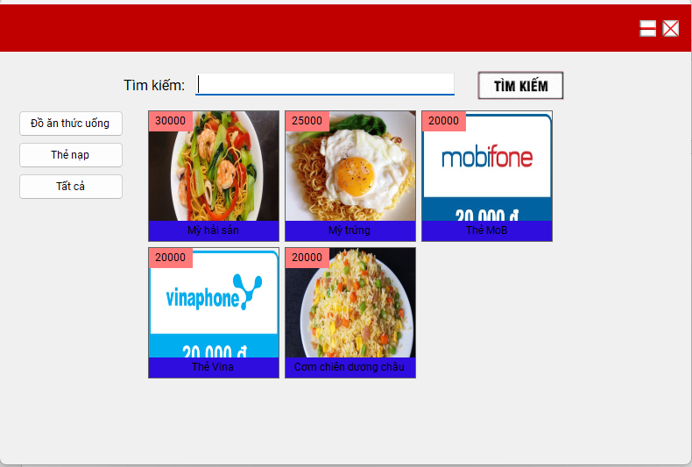

Bảng Đăng Nhập Khách Hàng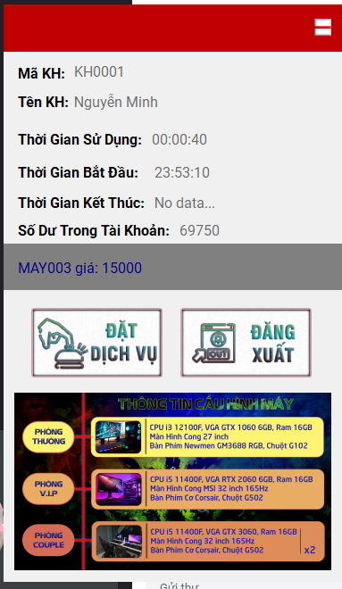

Bảng Đăng Nhập Vào Hệ Thống

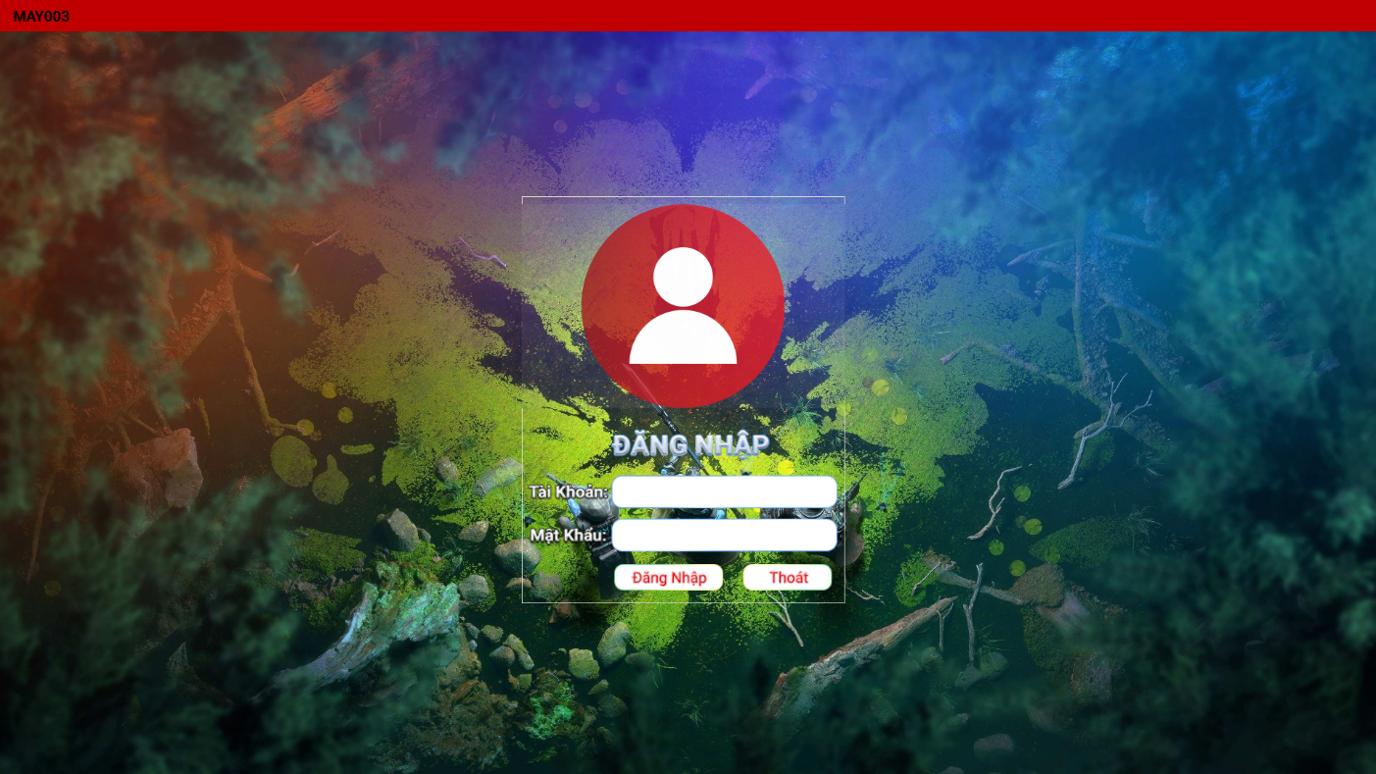

Bảng Chính Khi Đăng nhập vào hệ thống bằng tài khoản nhân viên 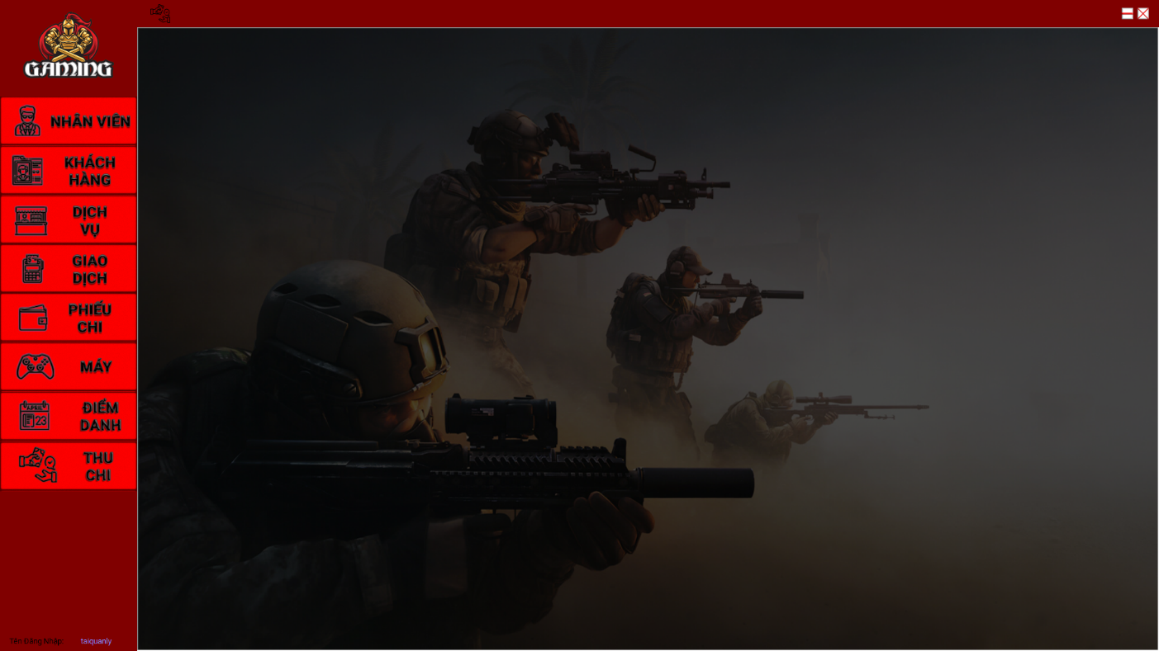

Bảng Nhân Viên

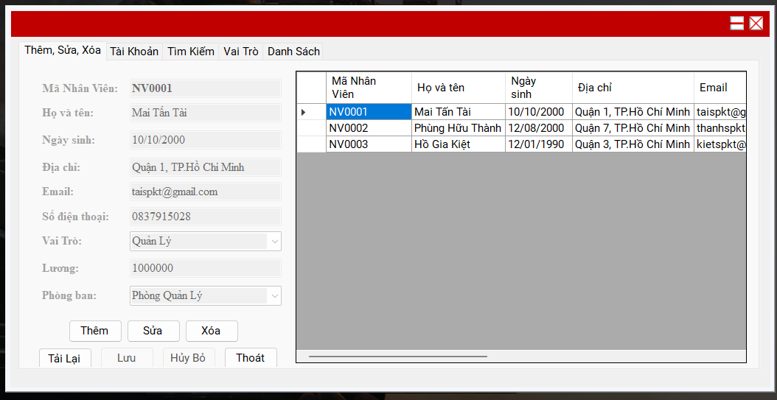

Bảng Khách Hàng

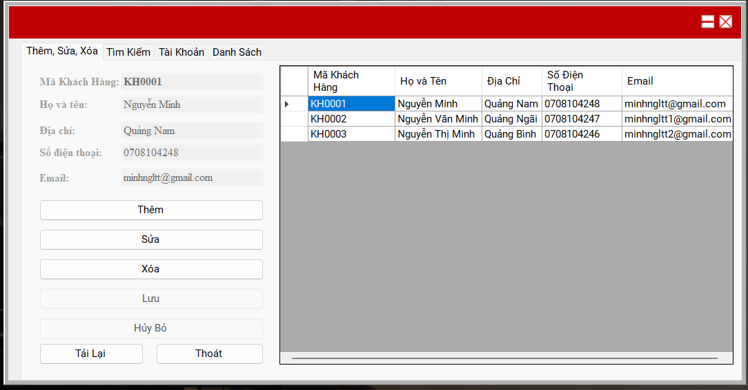

Bảng Dịch Vụ Của Nhân Viên

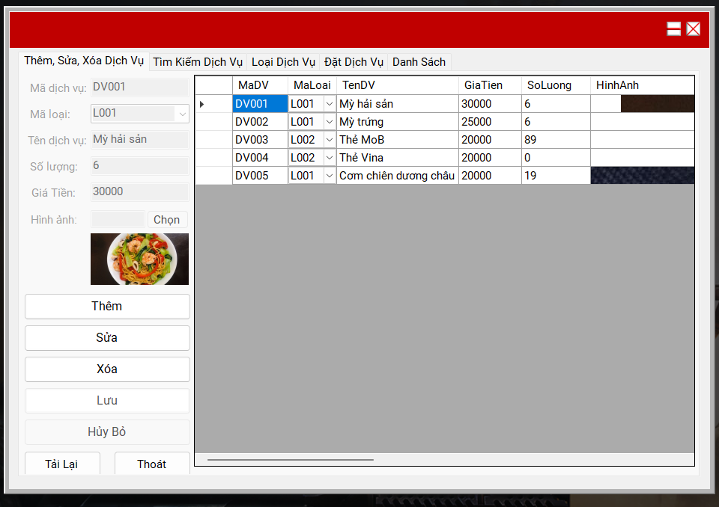

Bảng Giao Dịch

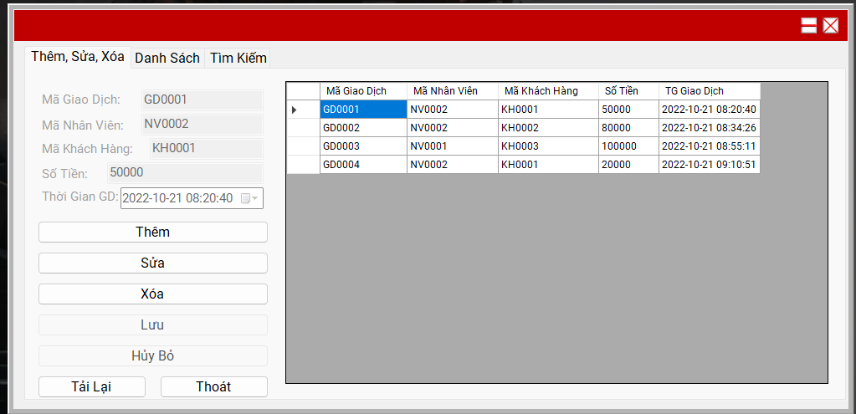

Bảng Phiếu Chi

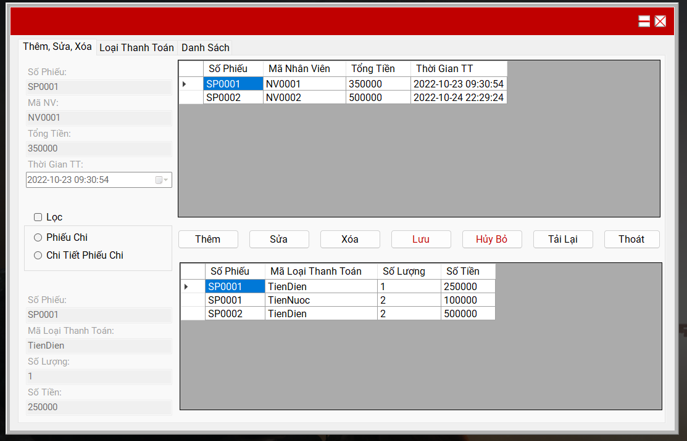

Bảng Máy

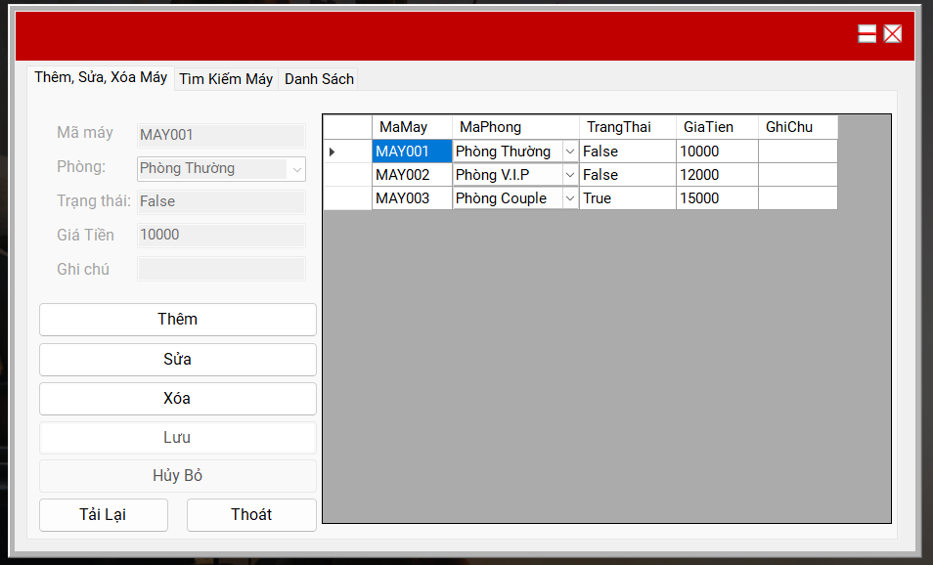

Bảng Điểm Danh

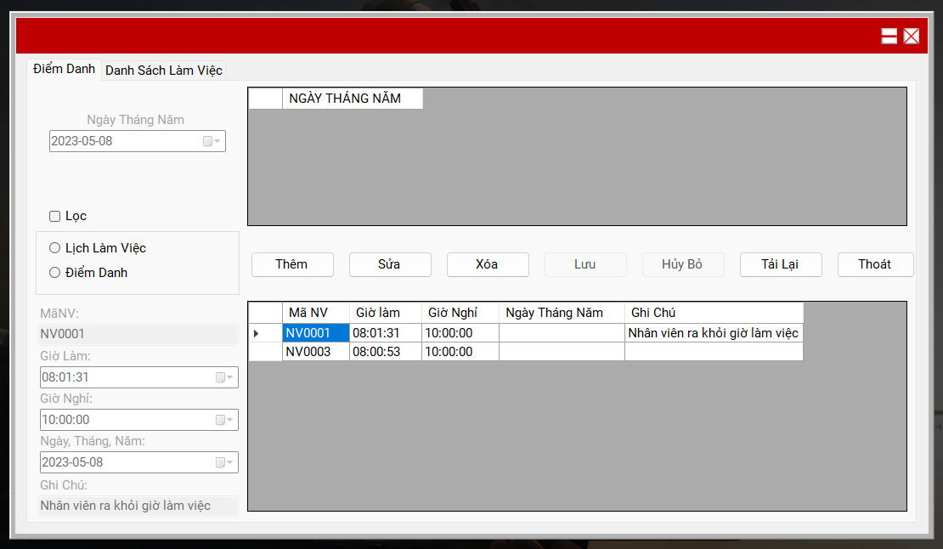

Bảng Thu Chi

